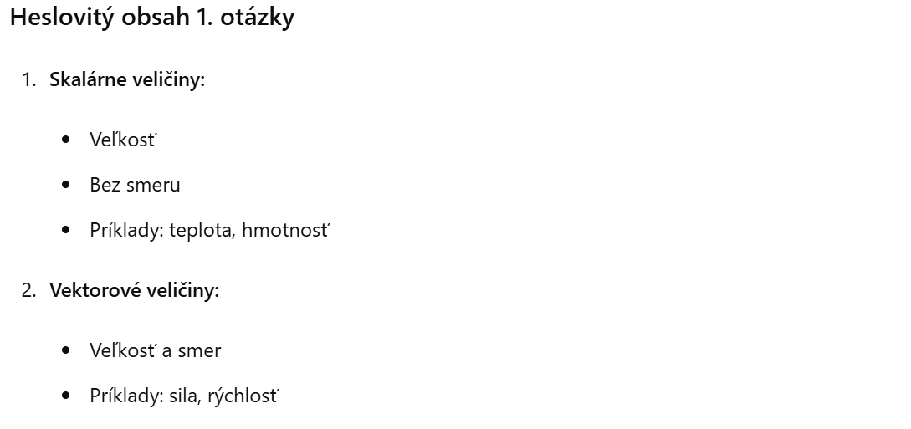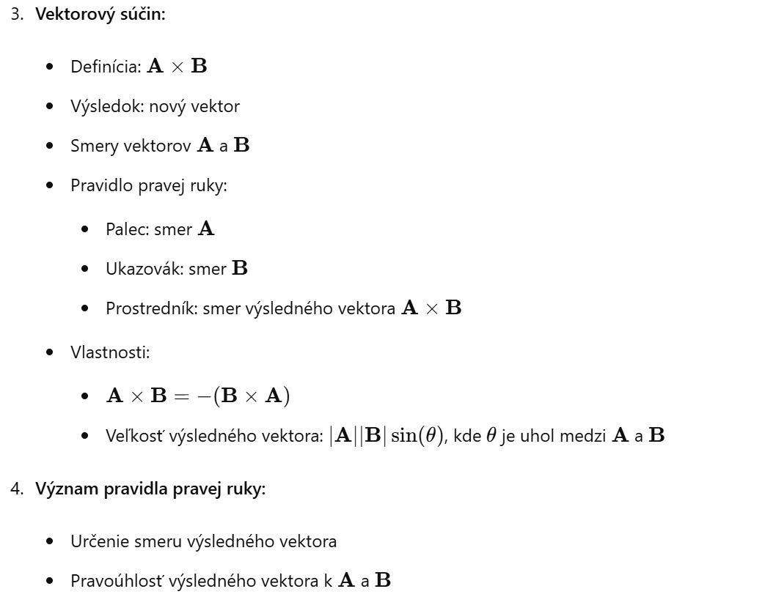

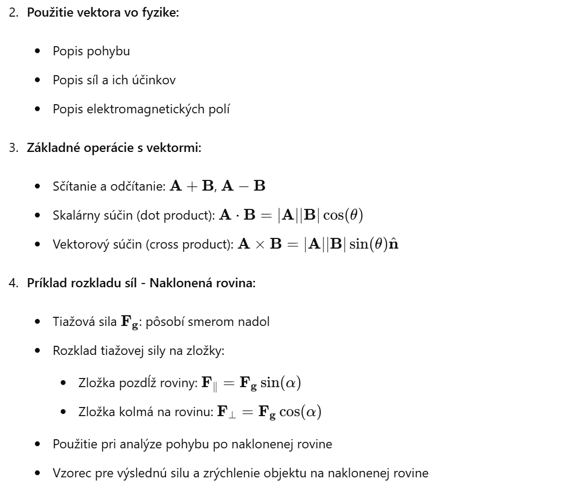

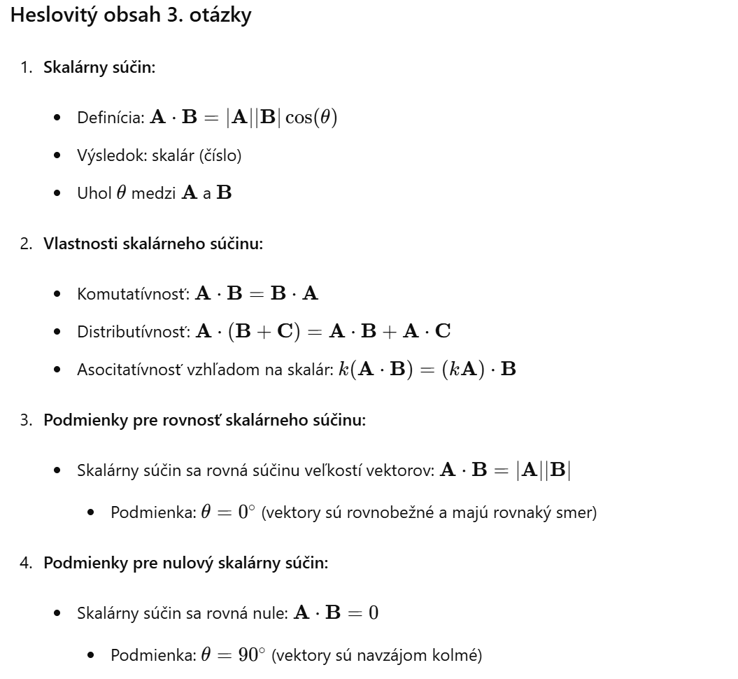

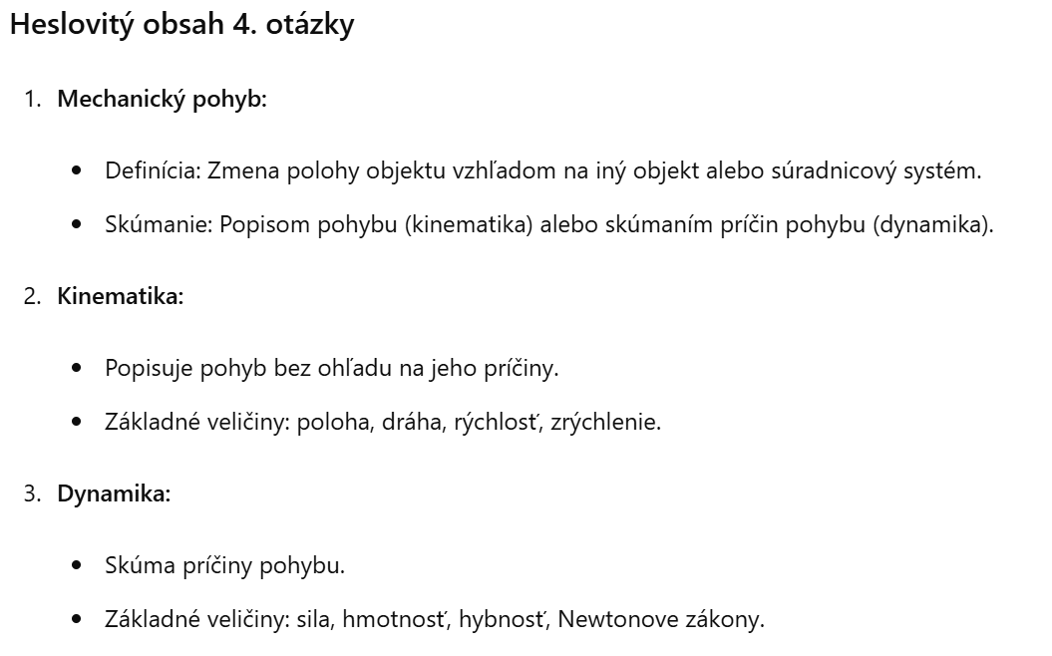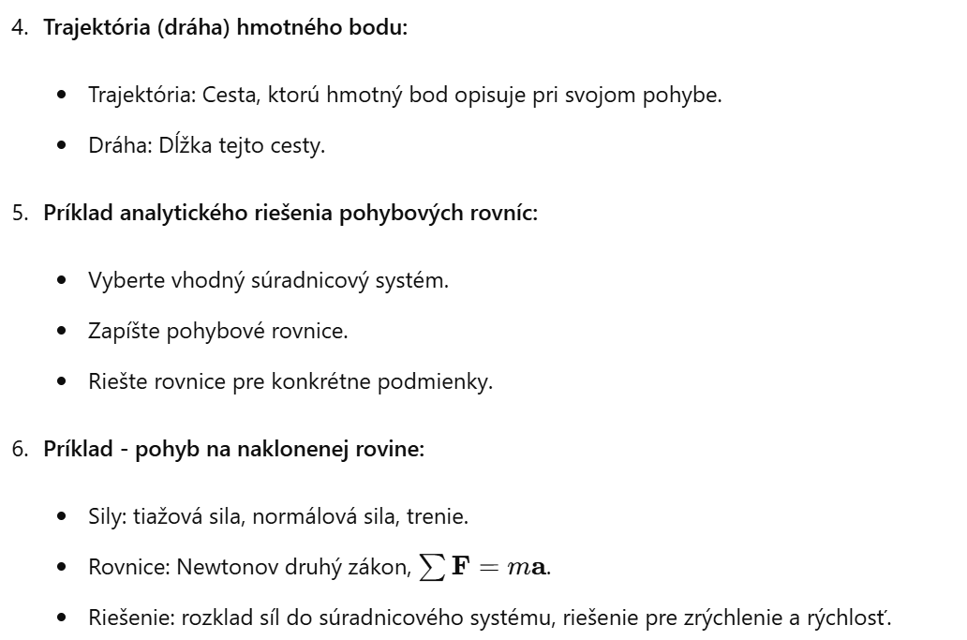

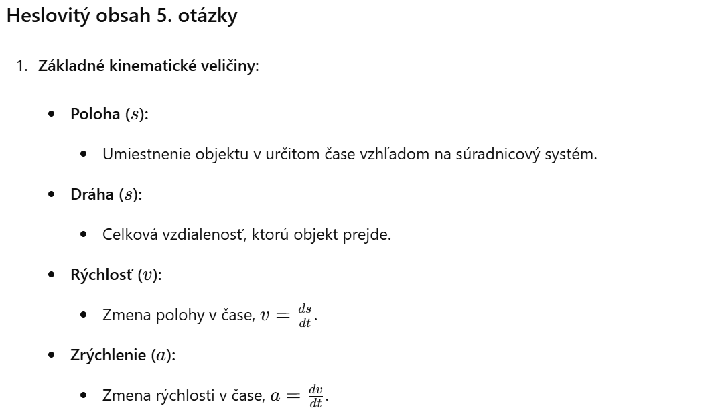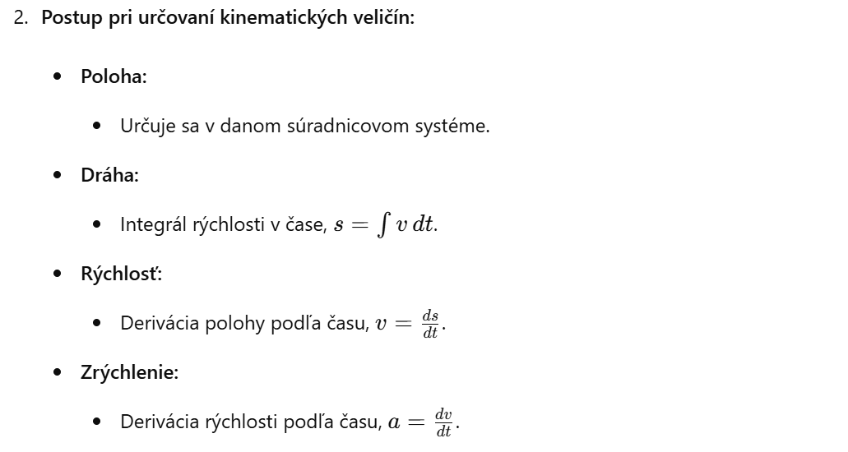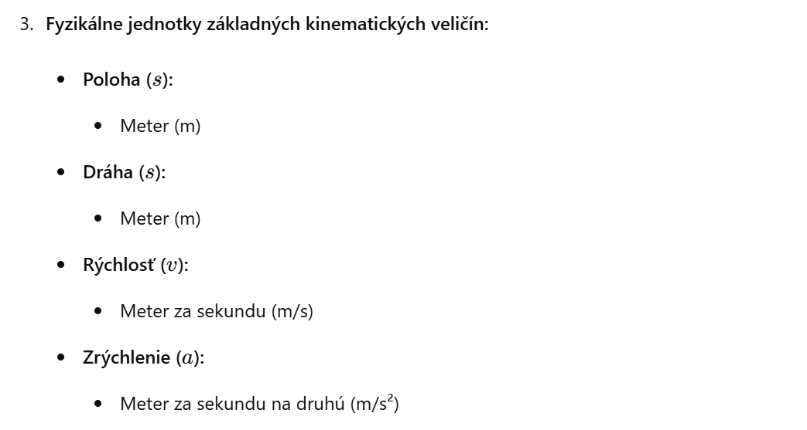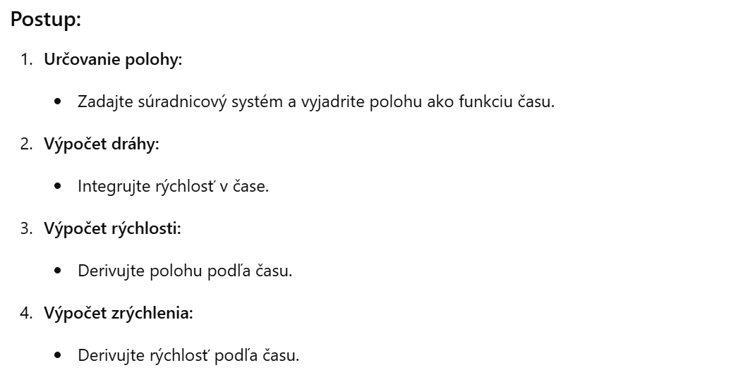

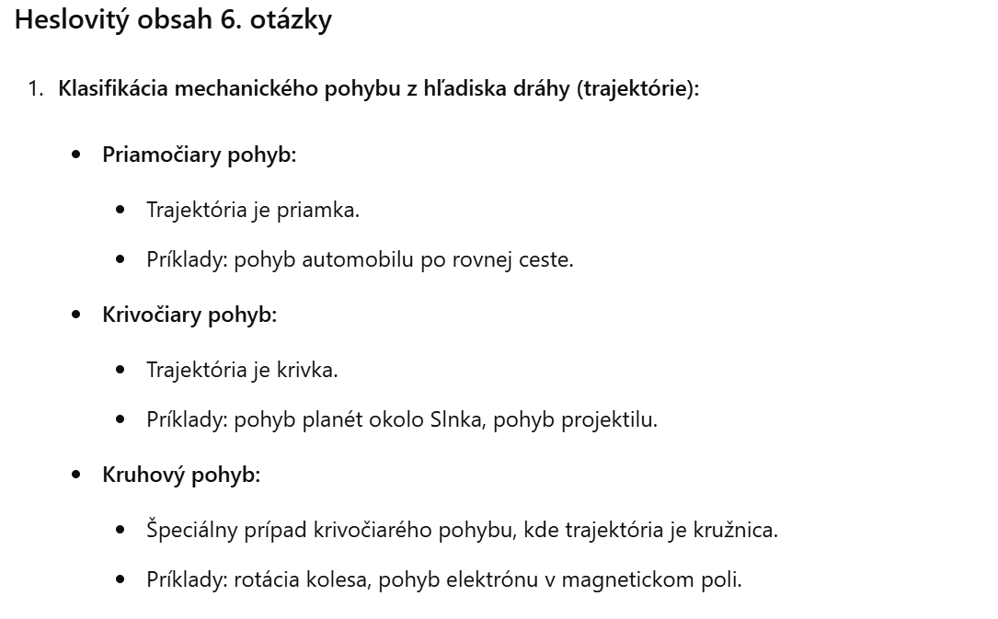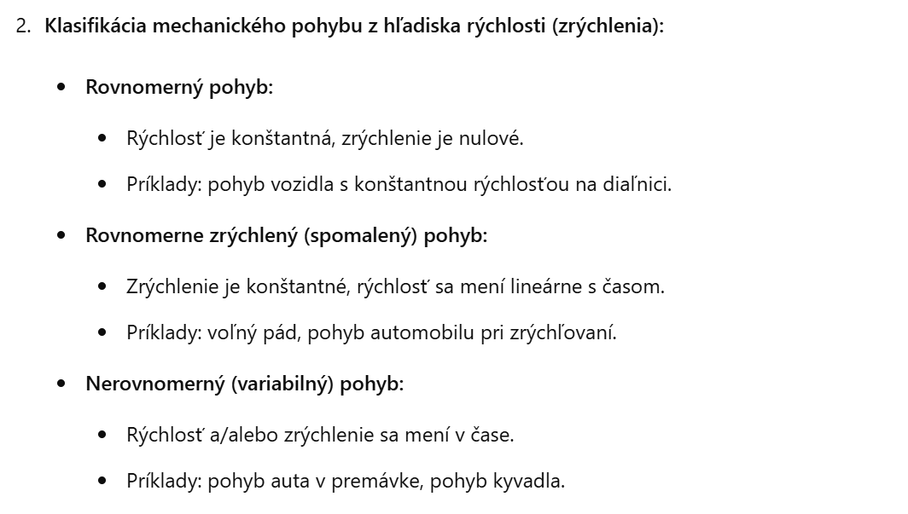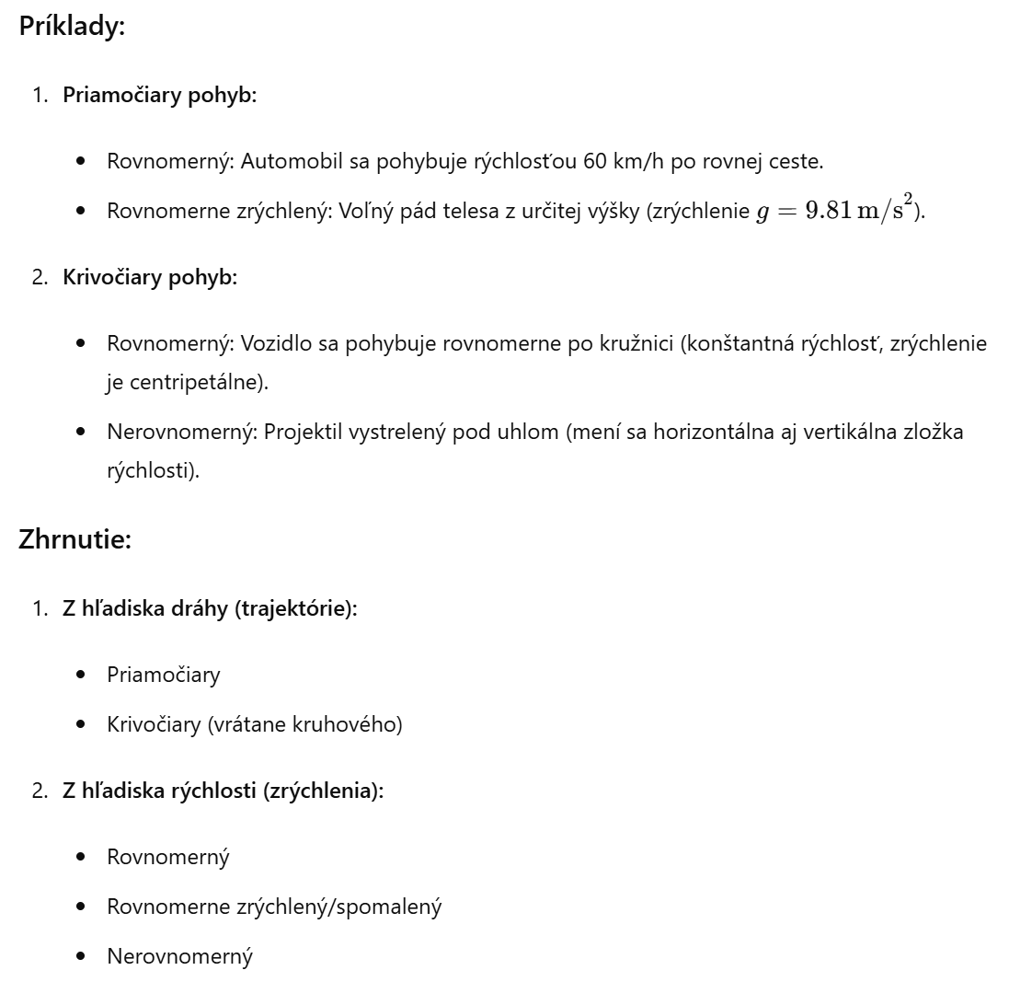

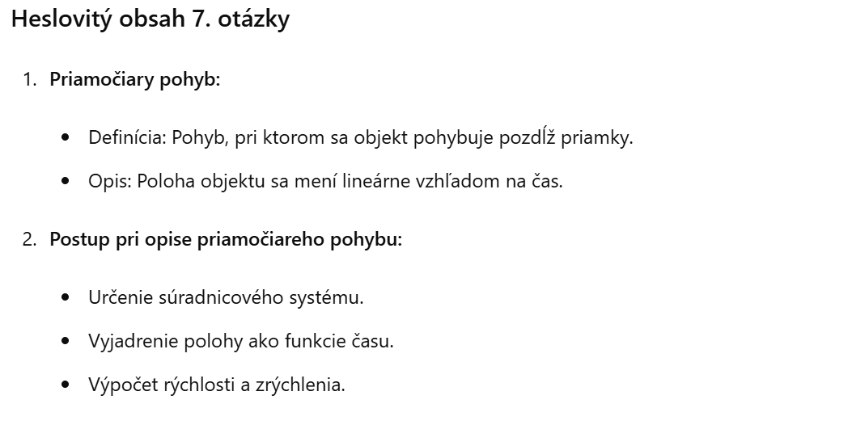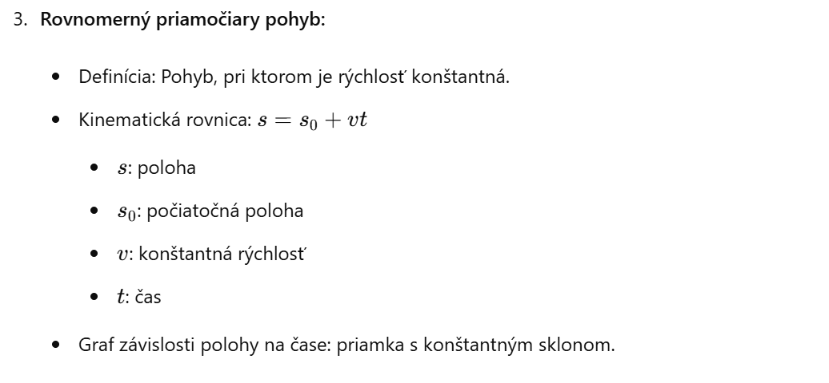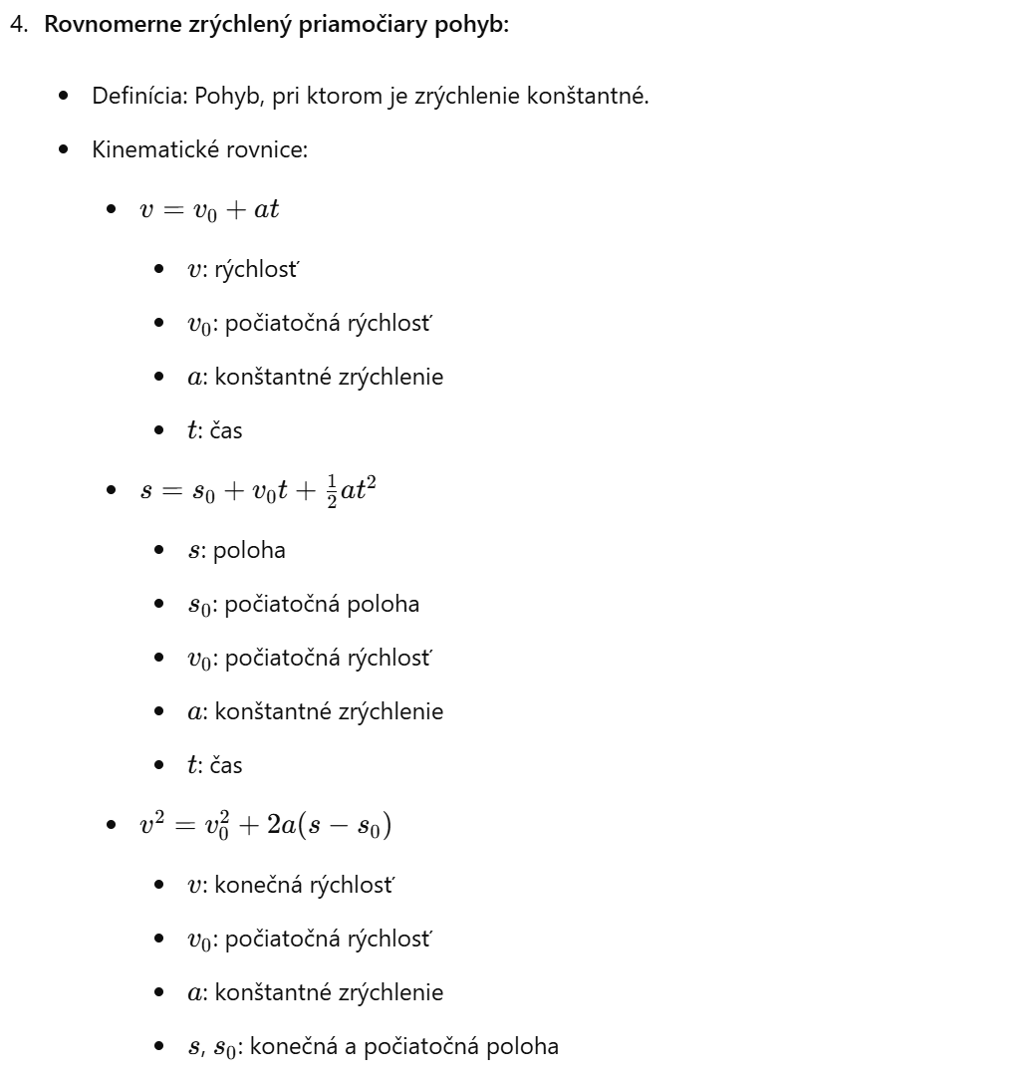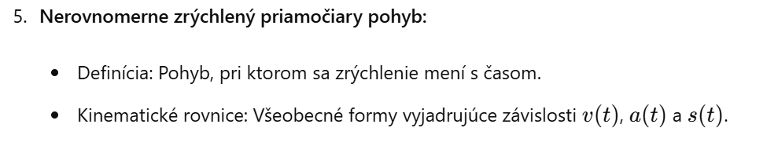

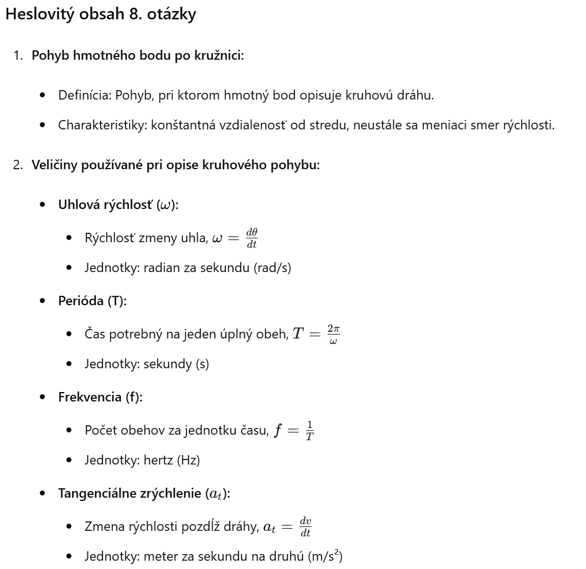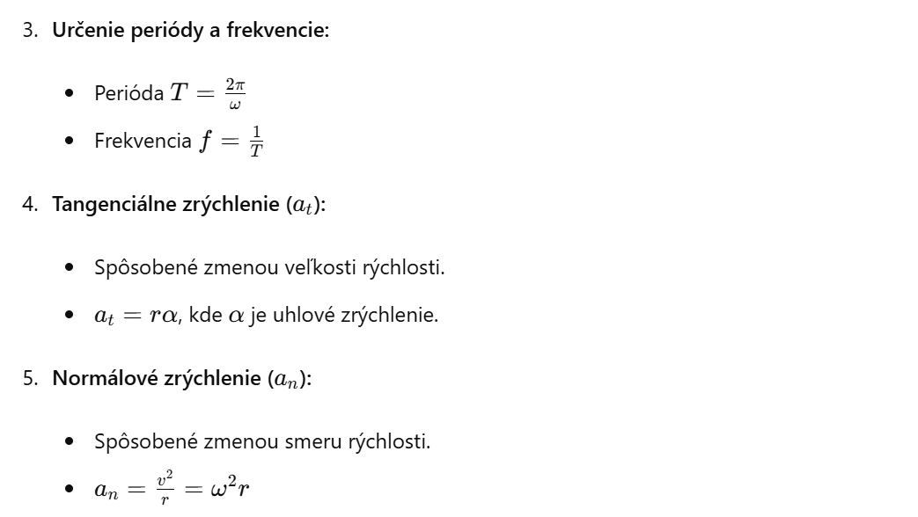

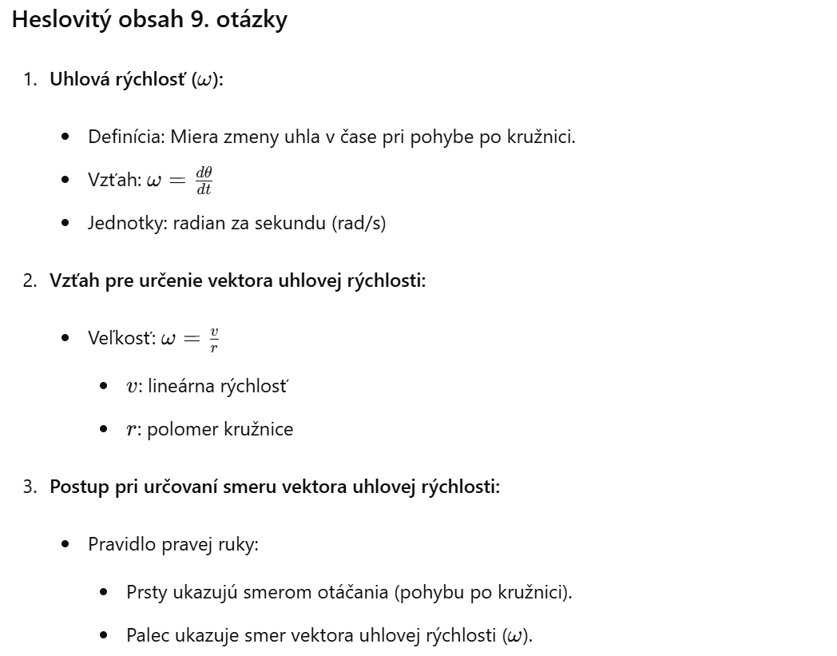

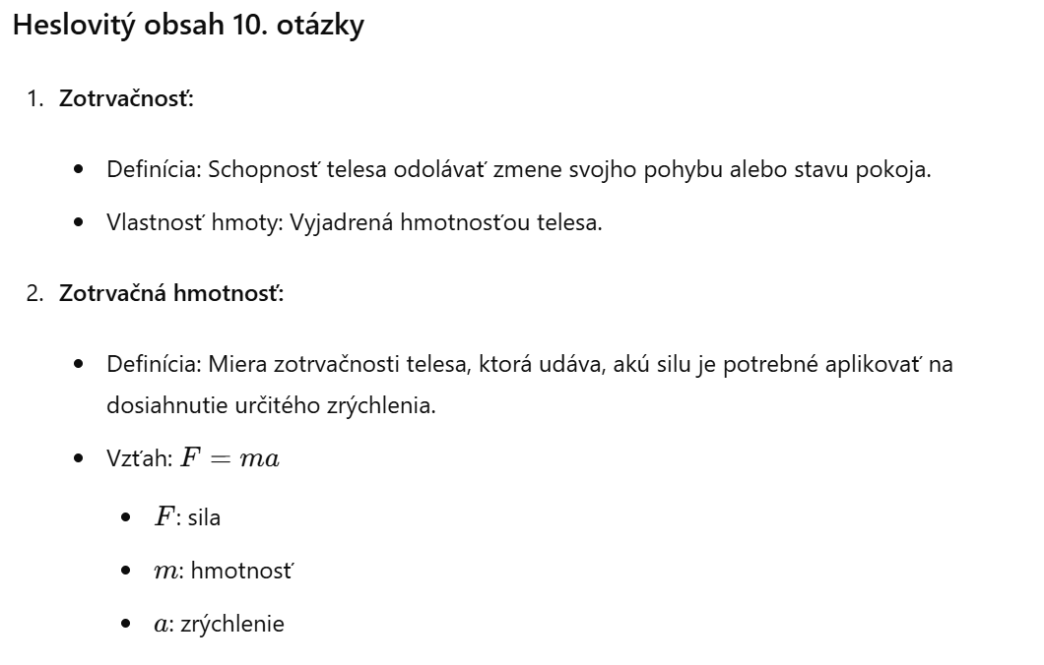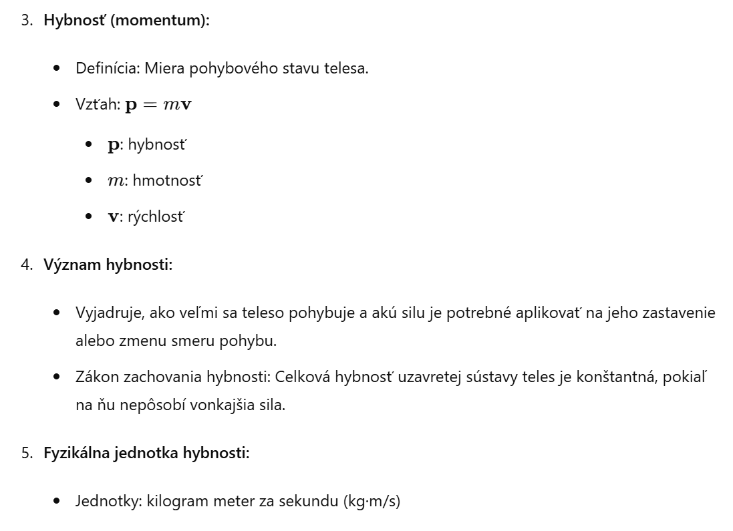

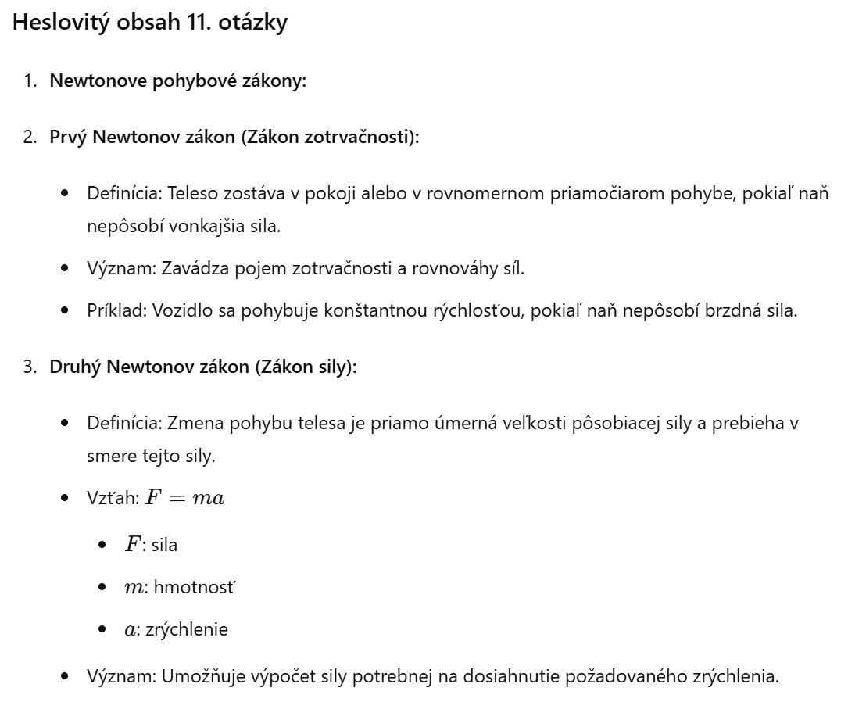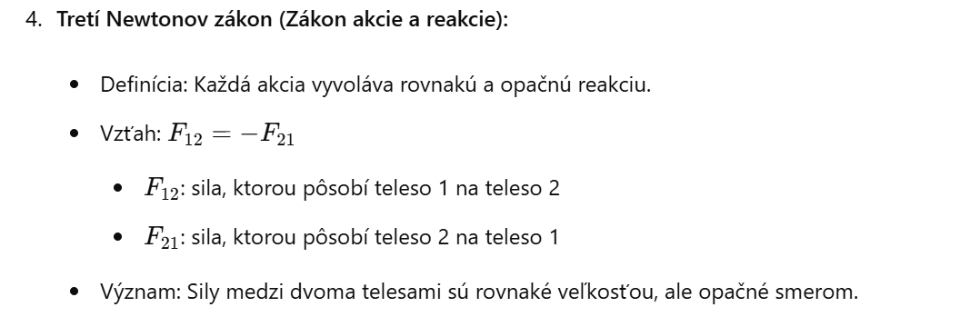

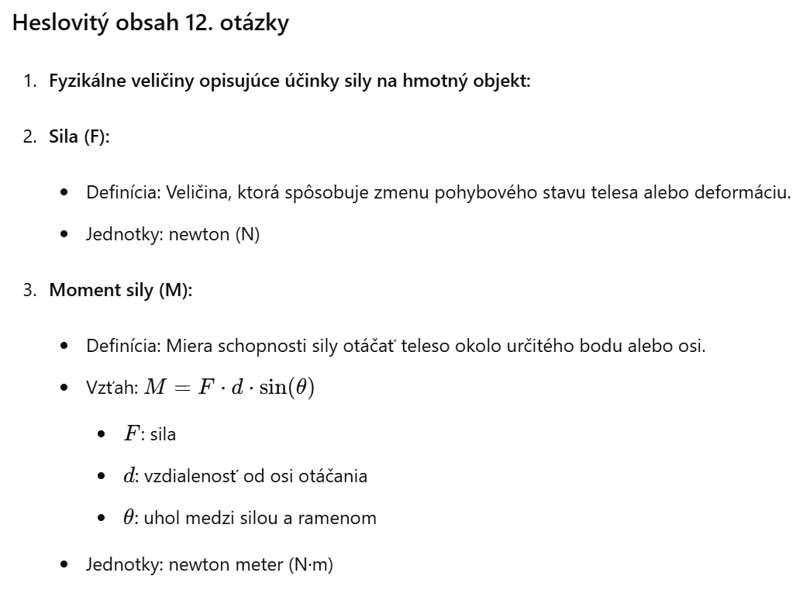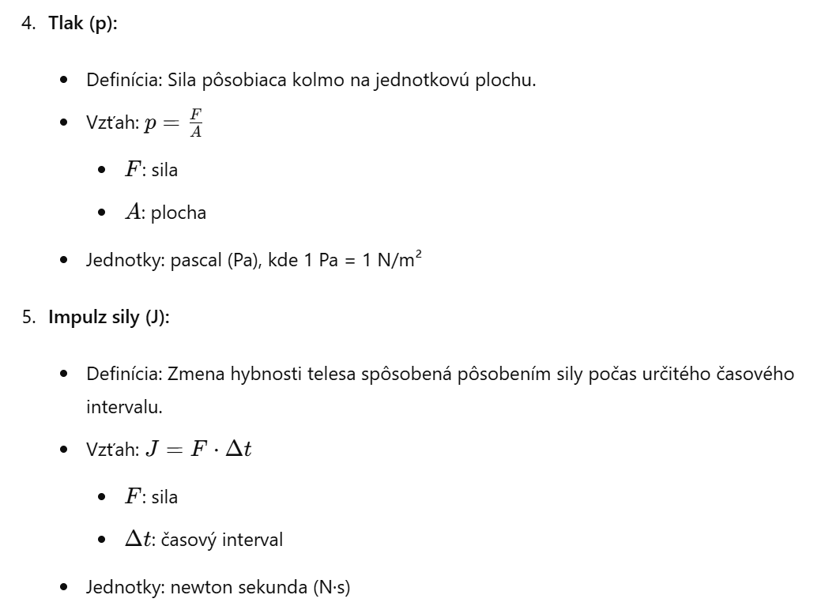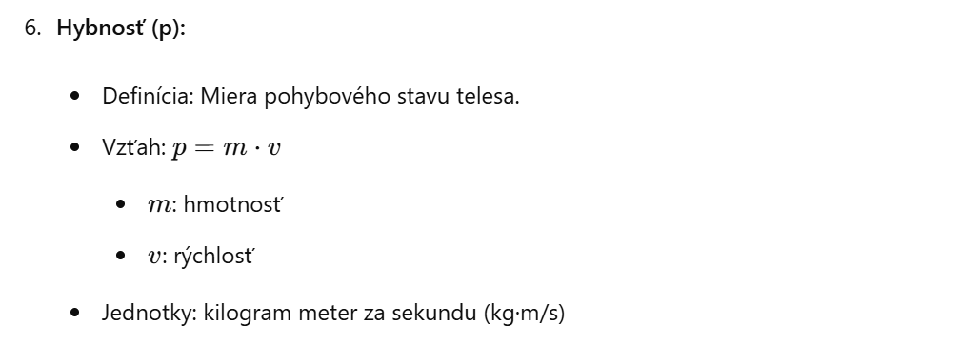

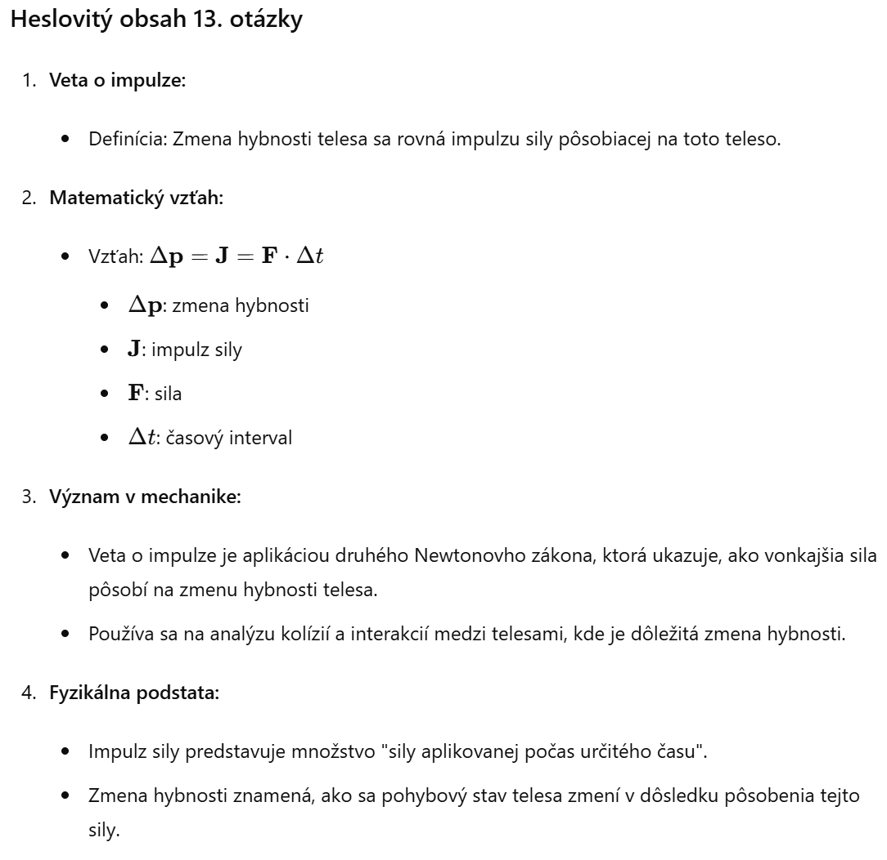

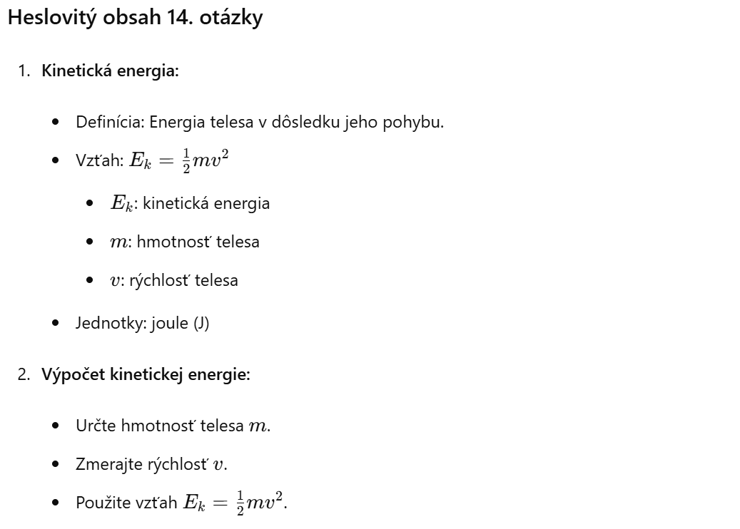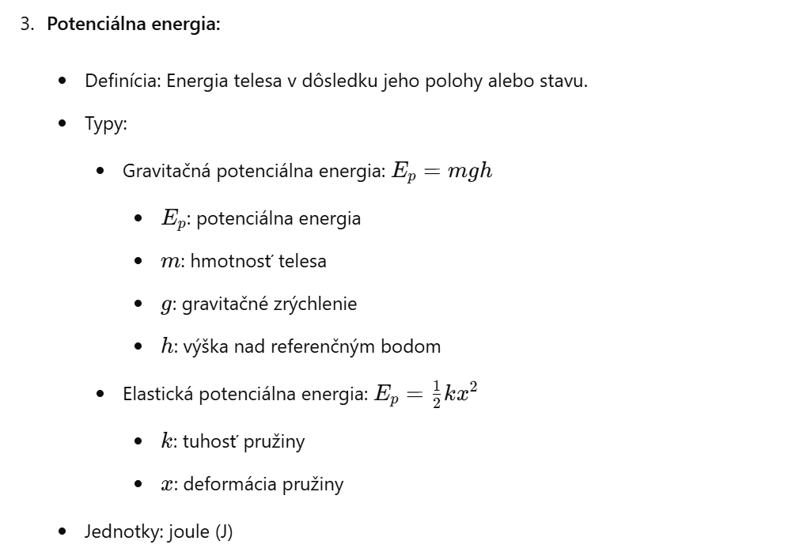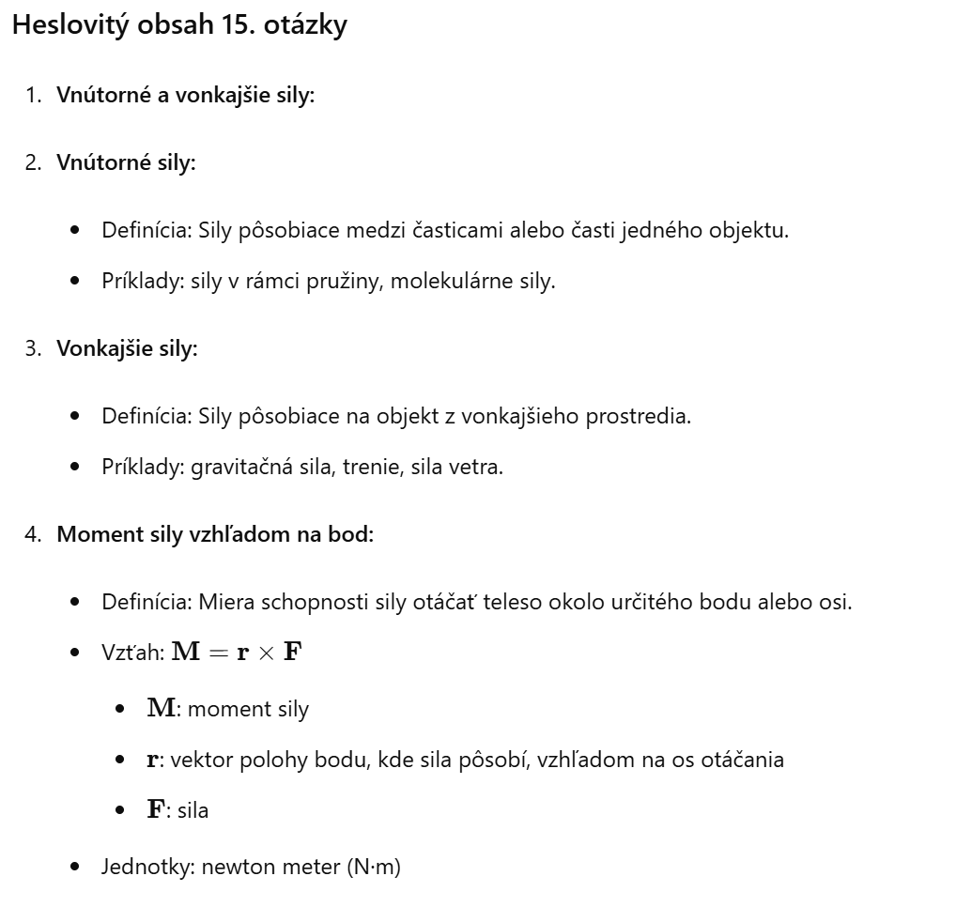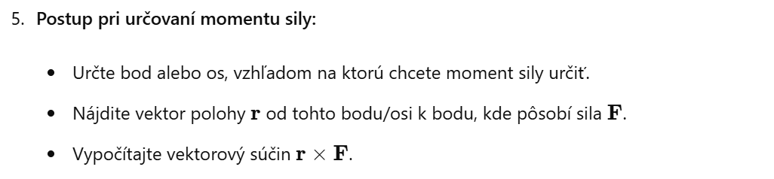

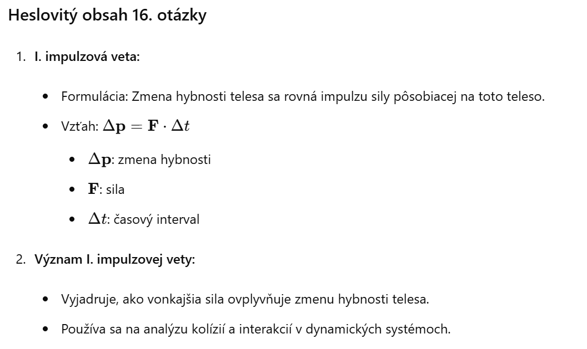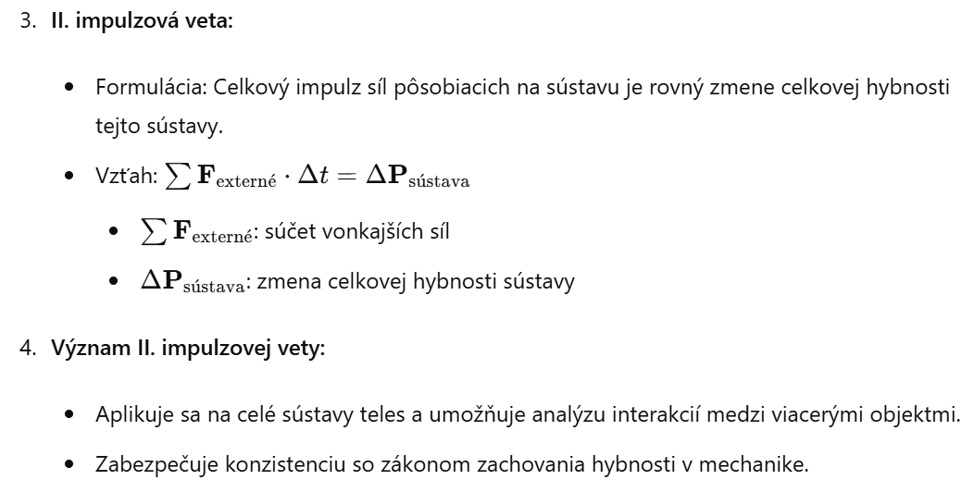

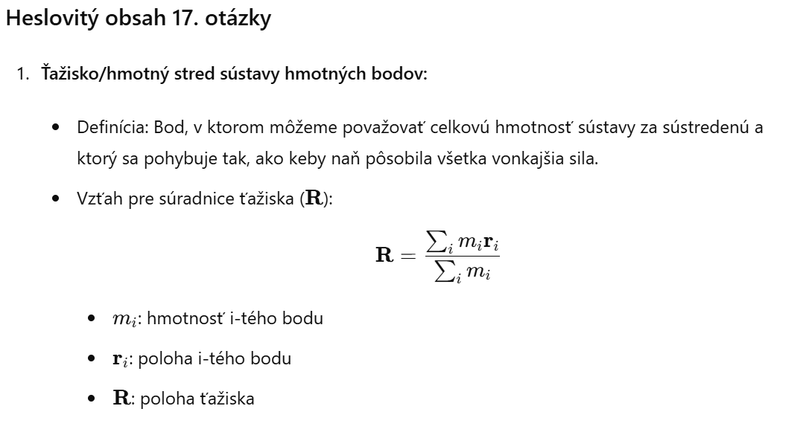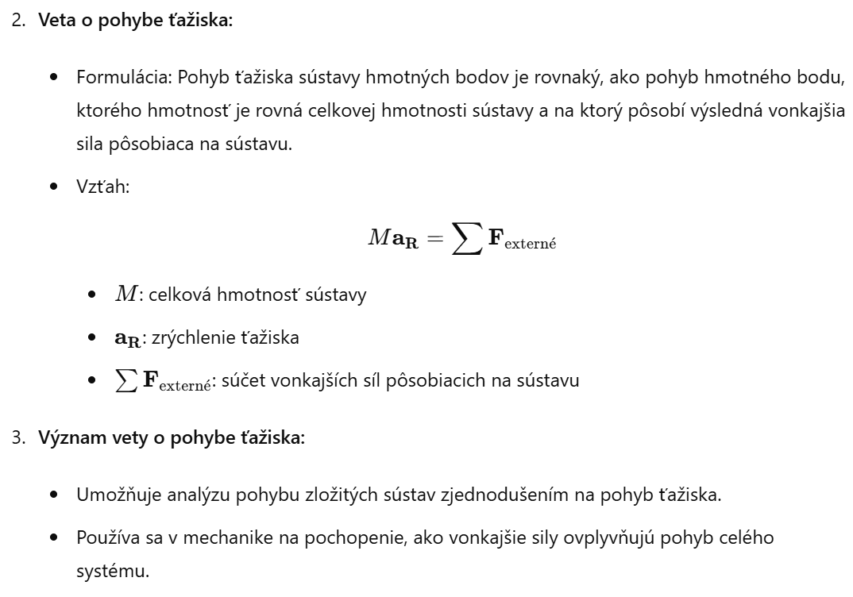

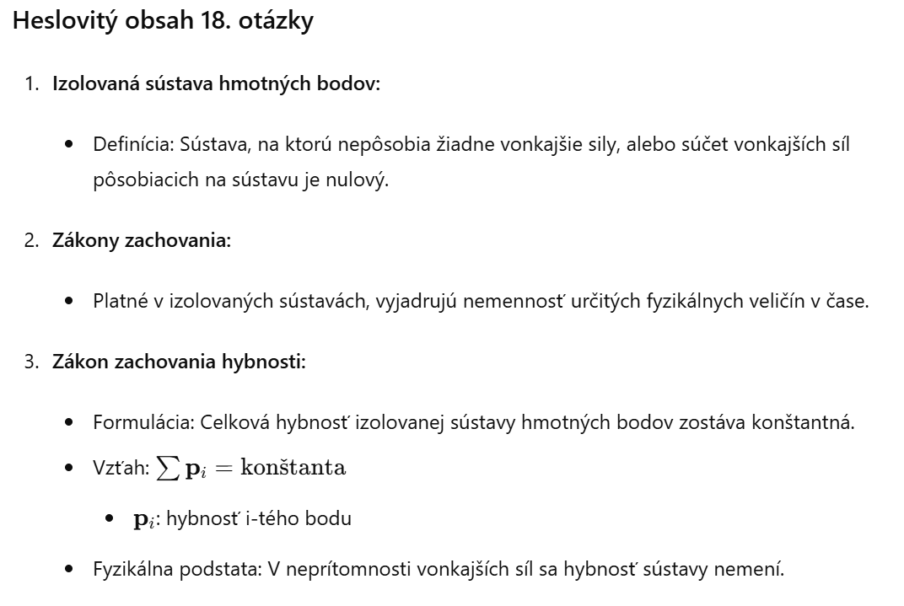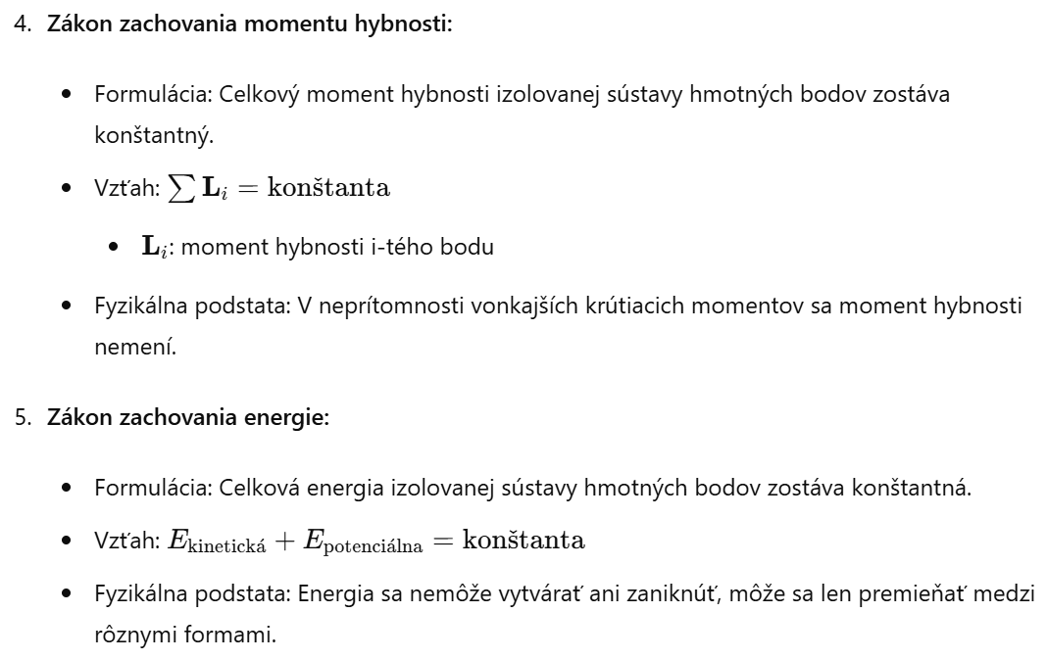

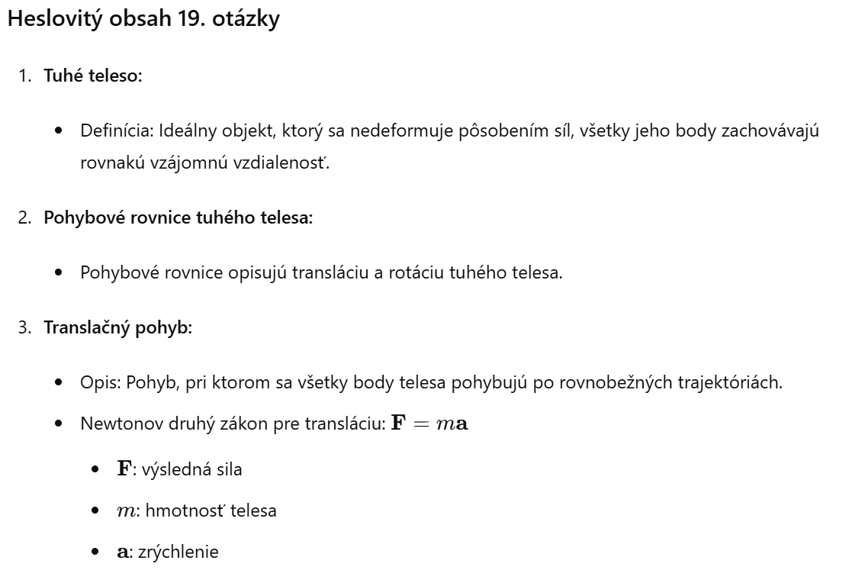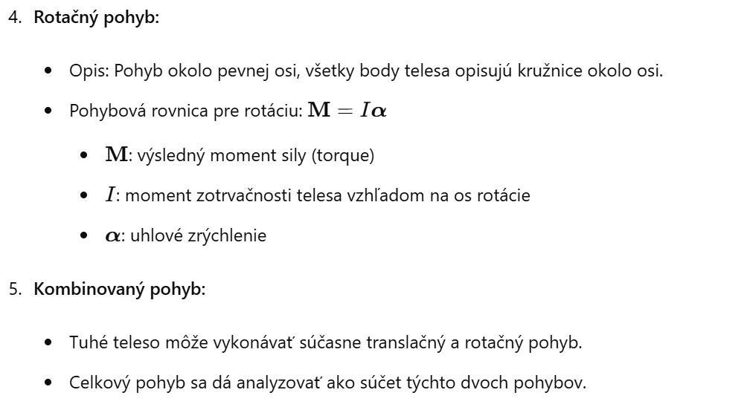

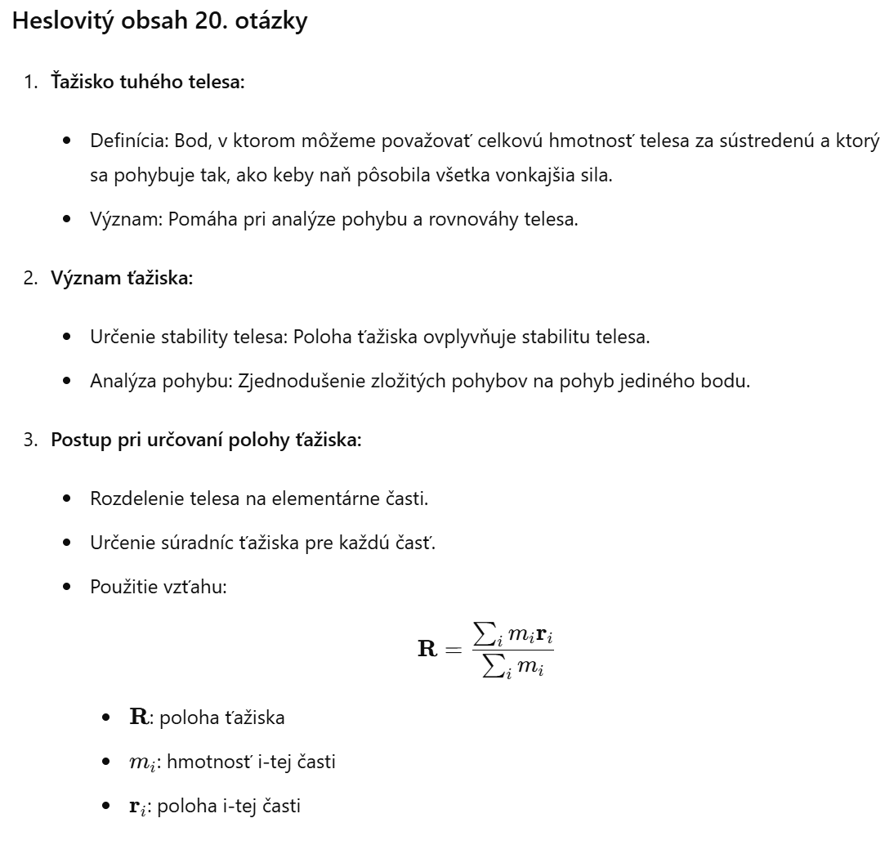

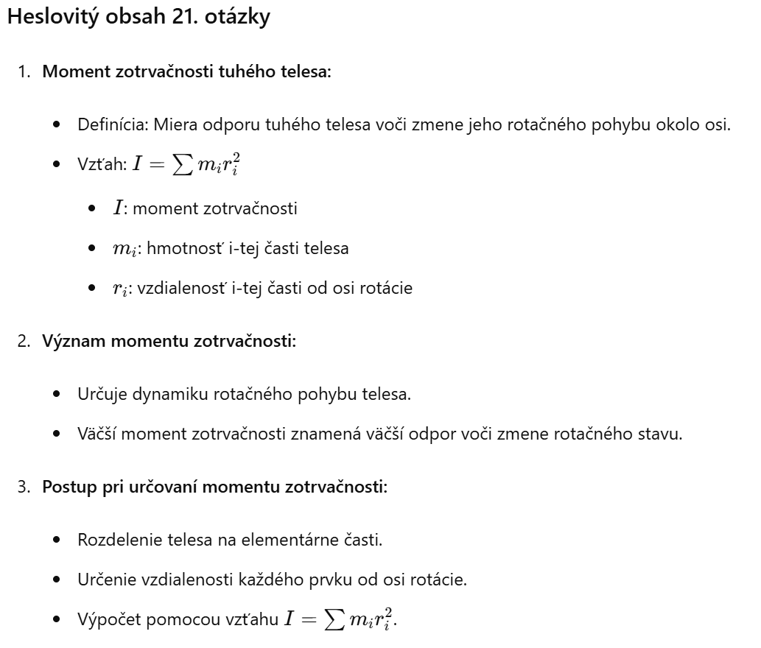

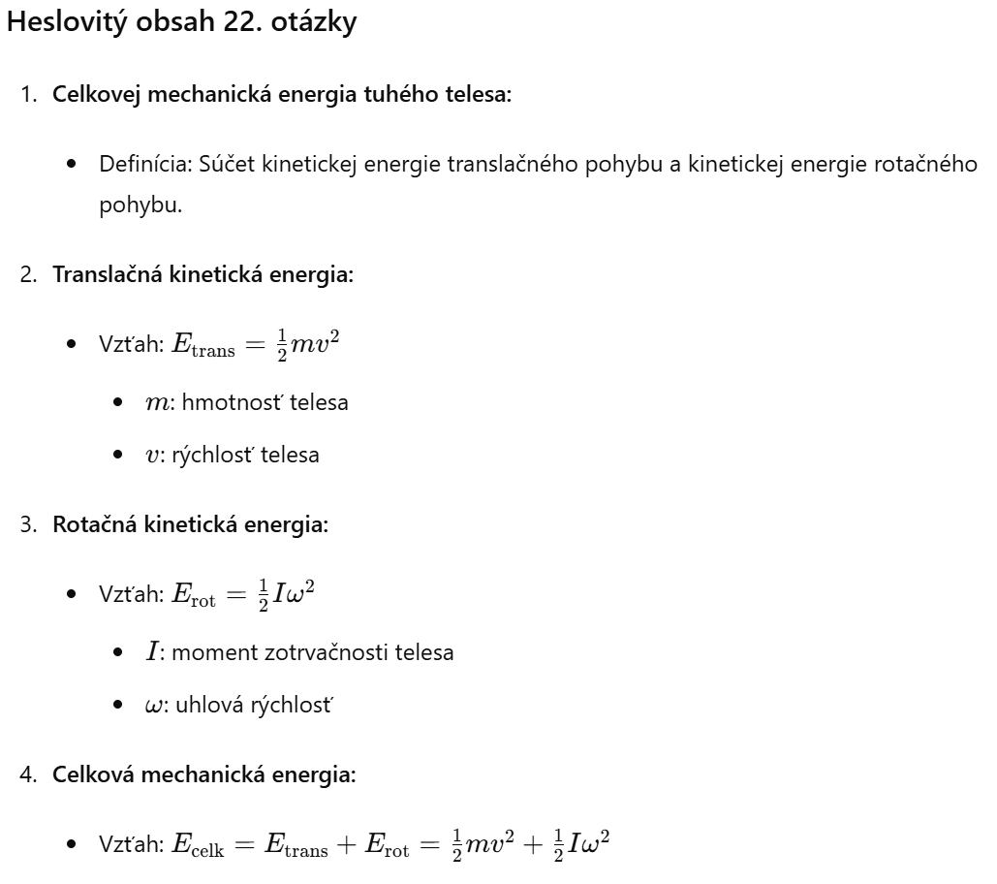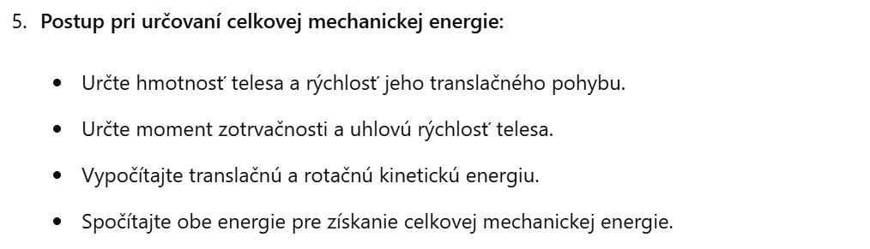

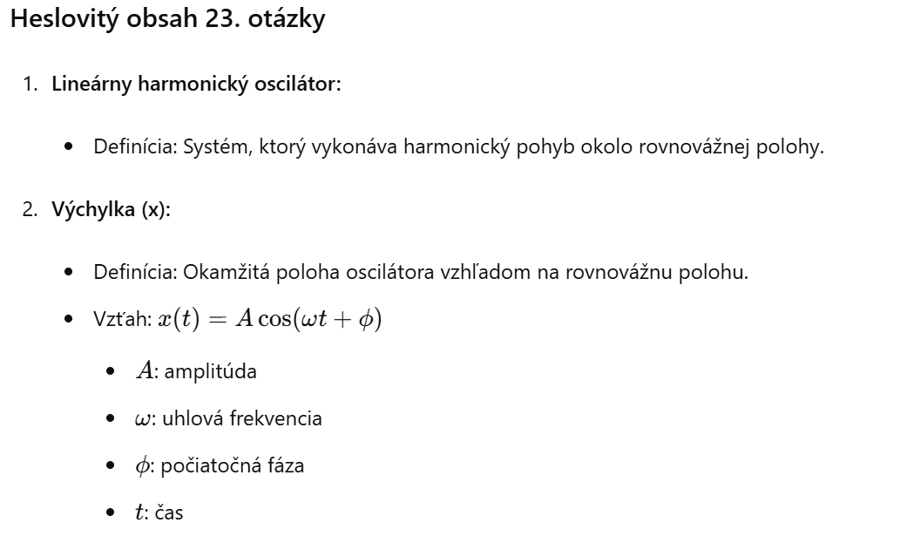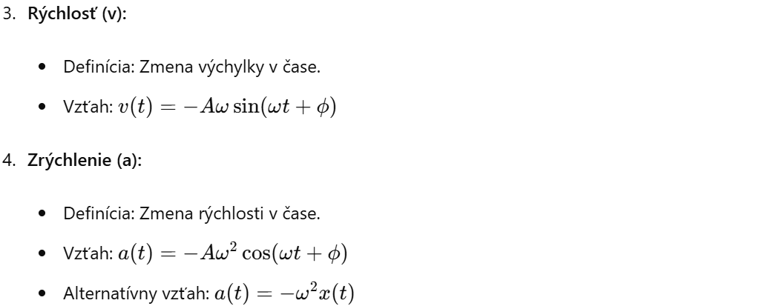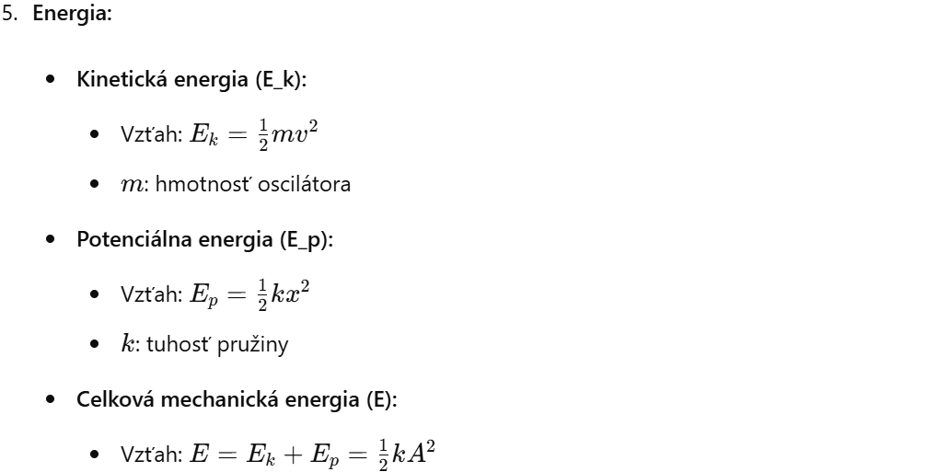

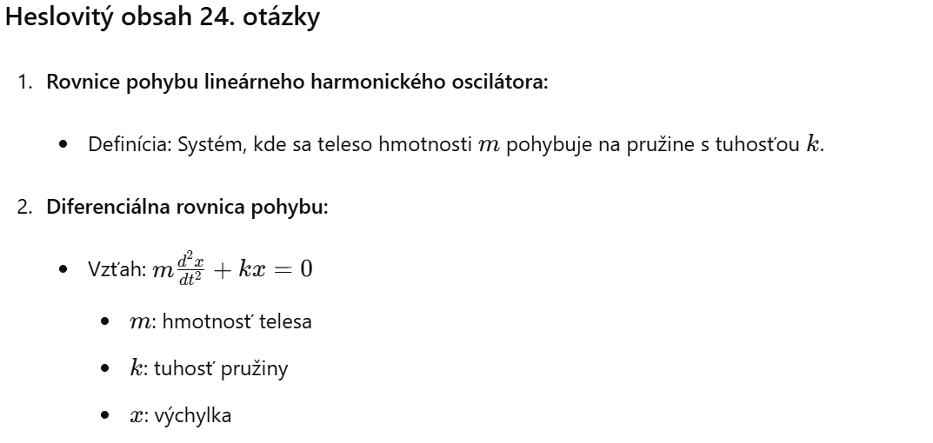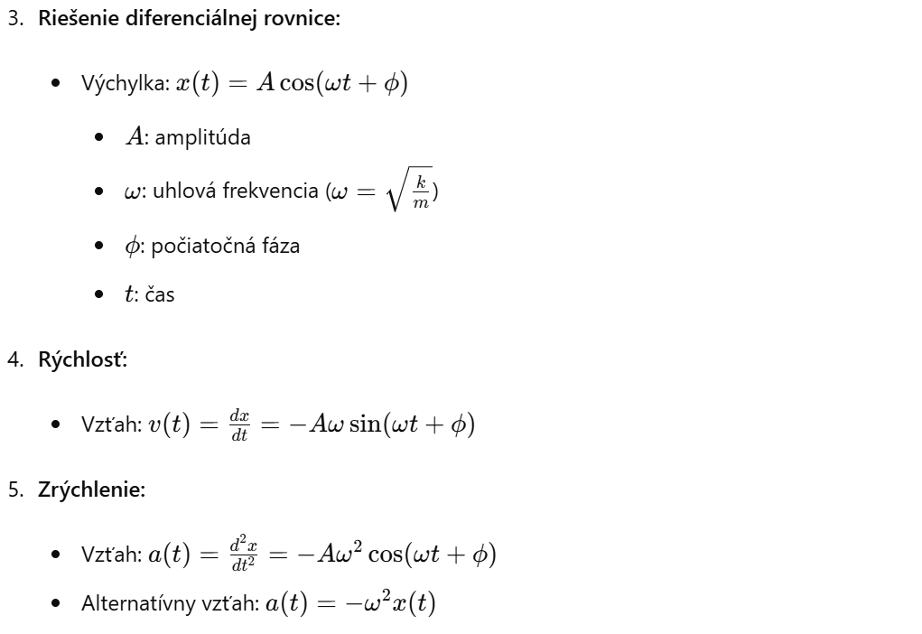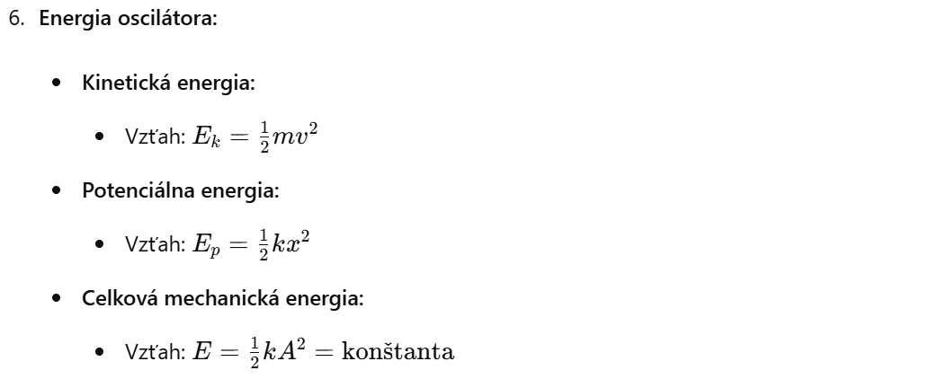

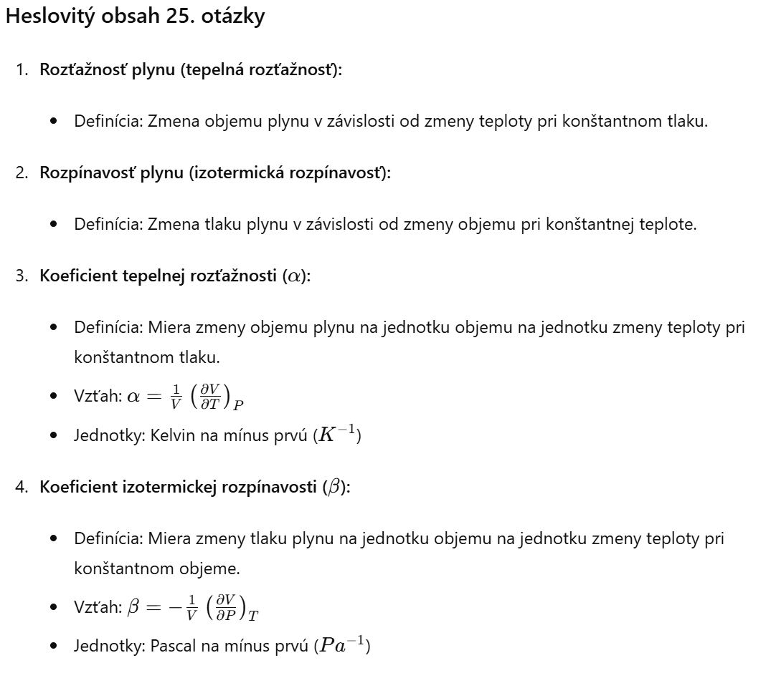

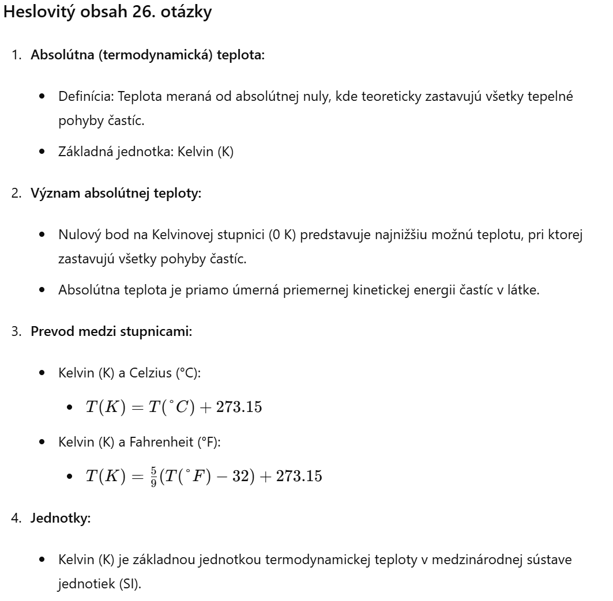

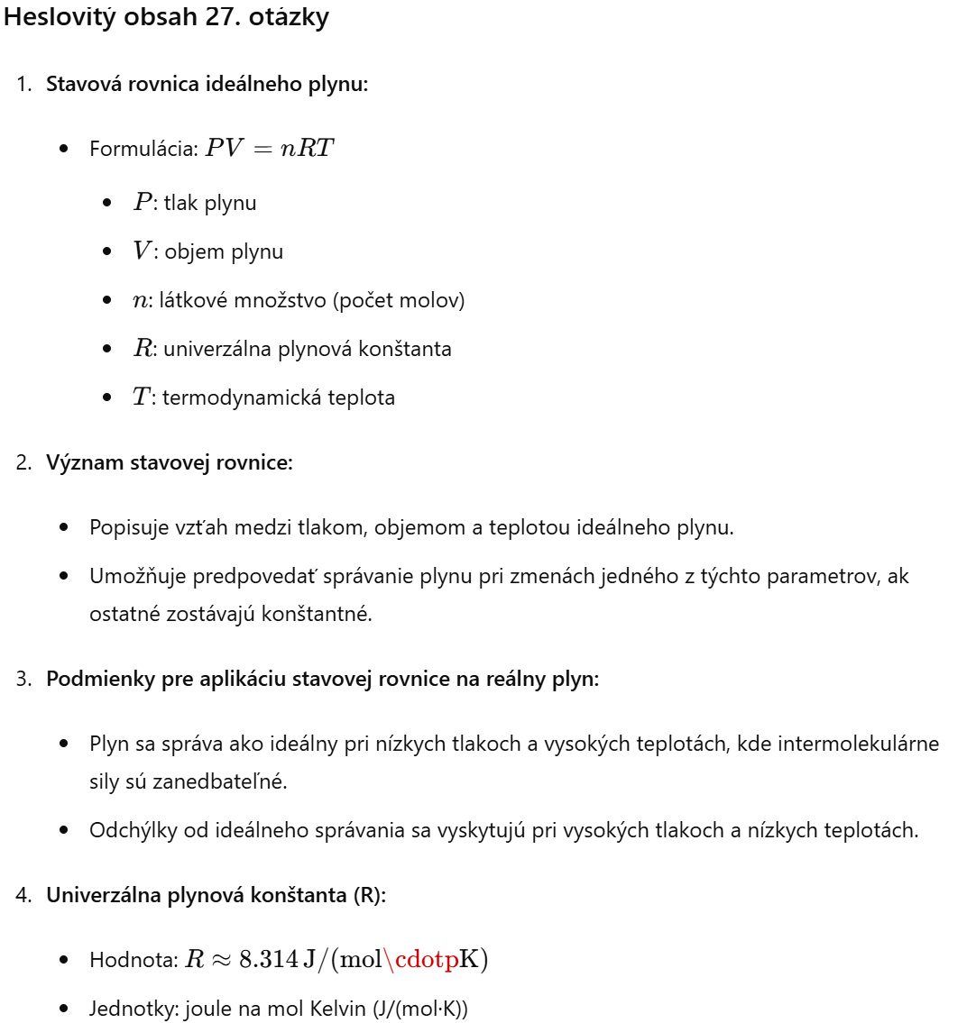

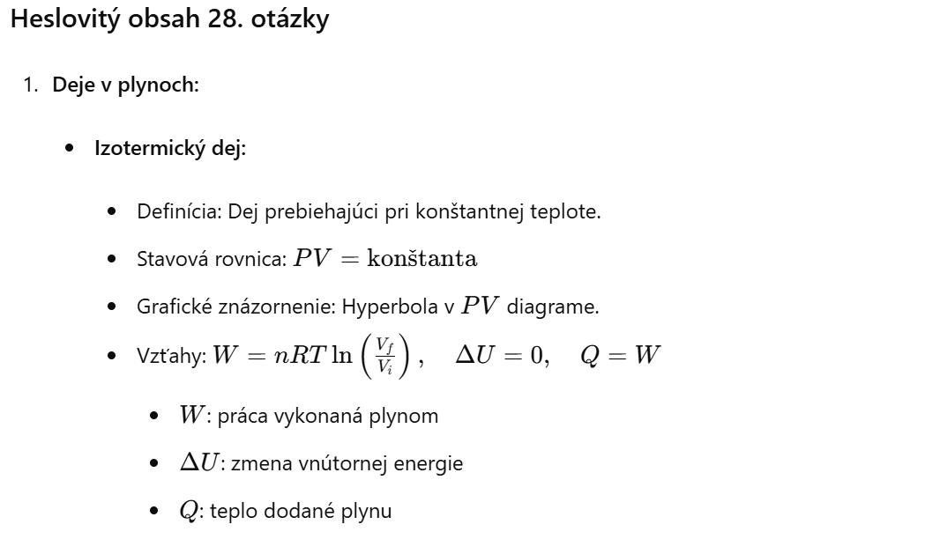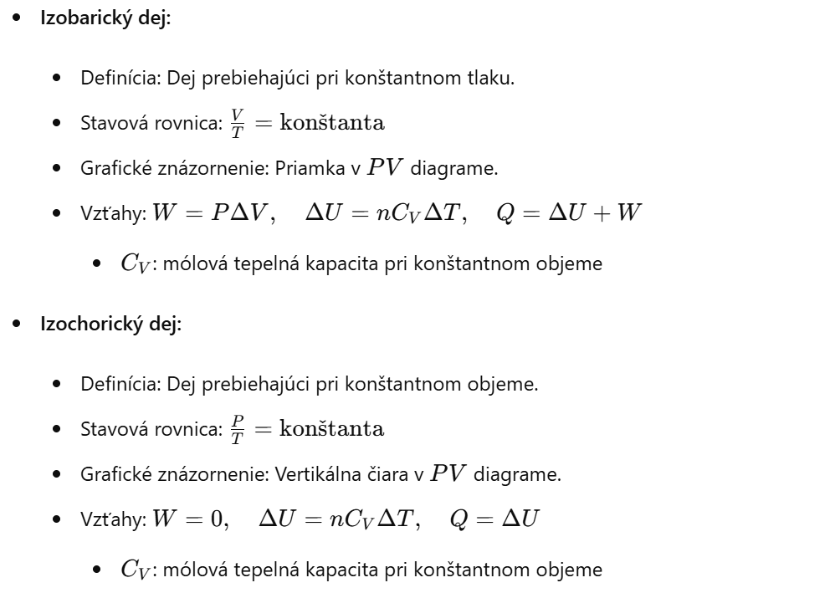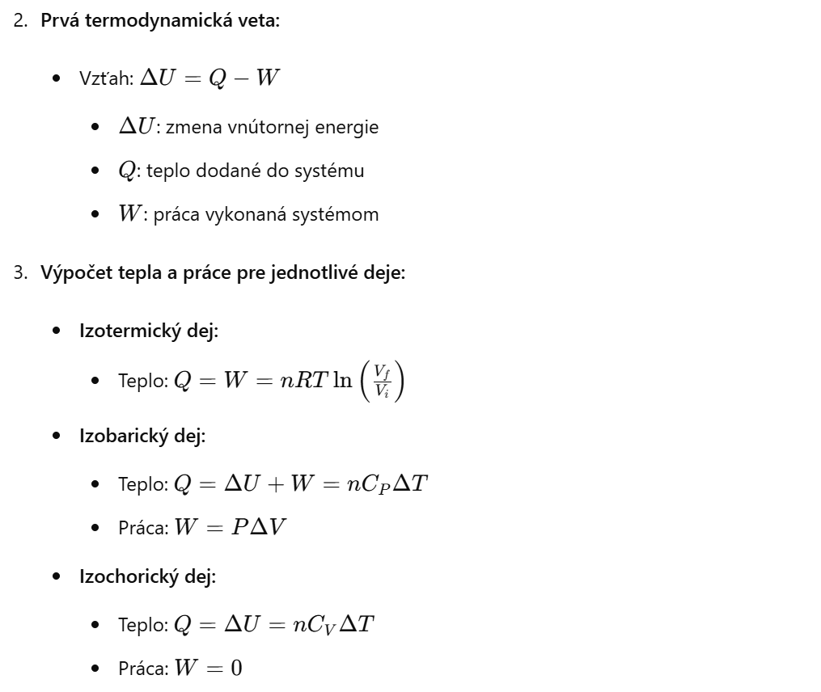

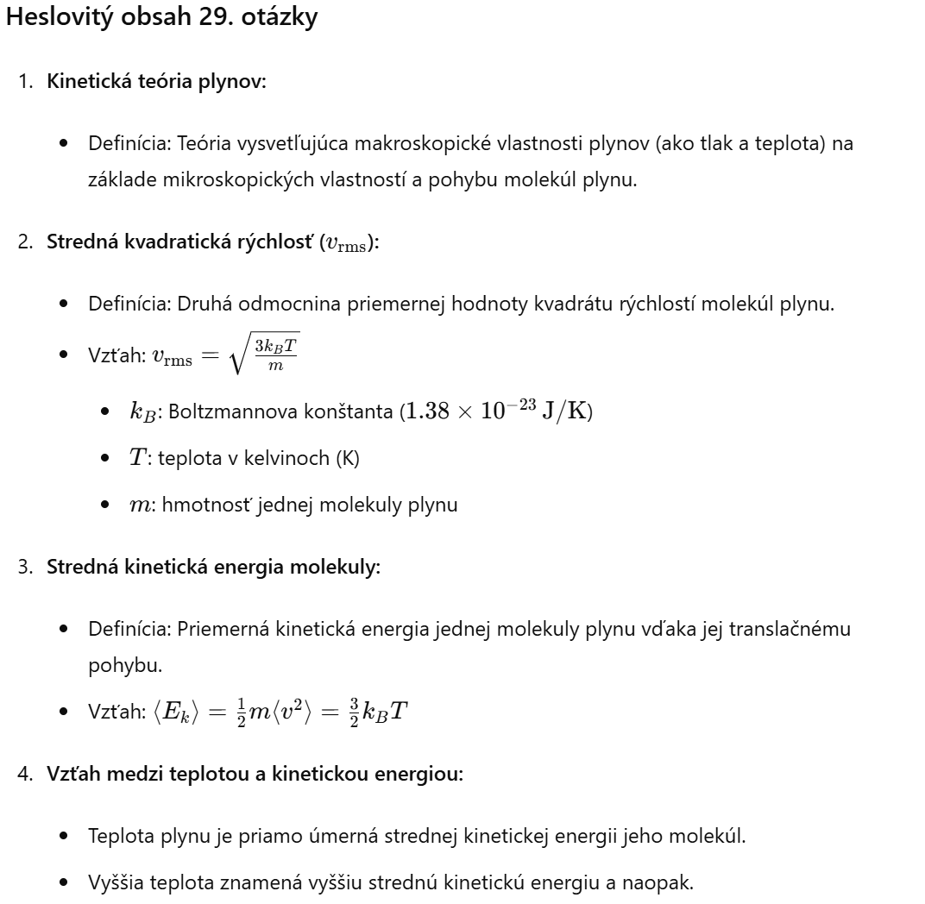

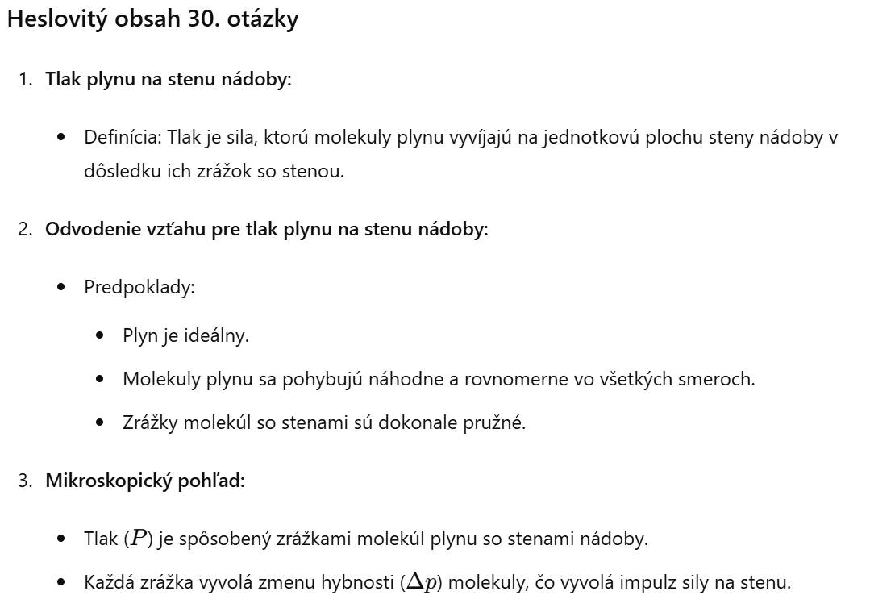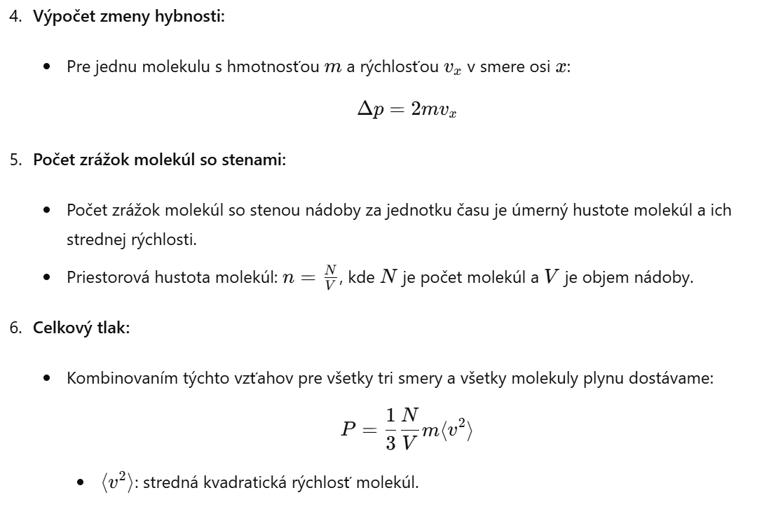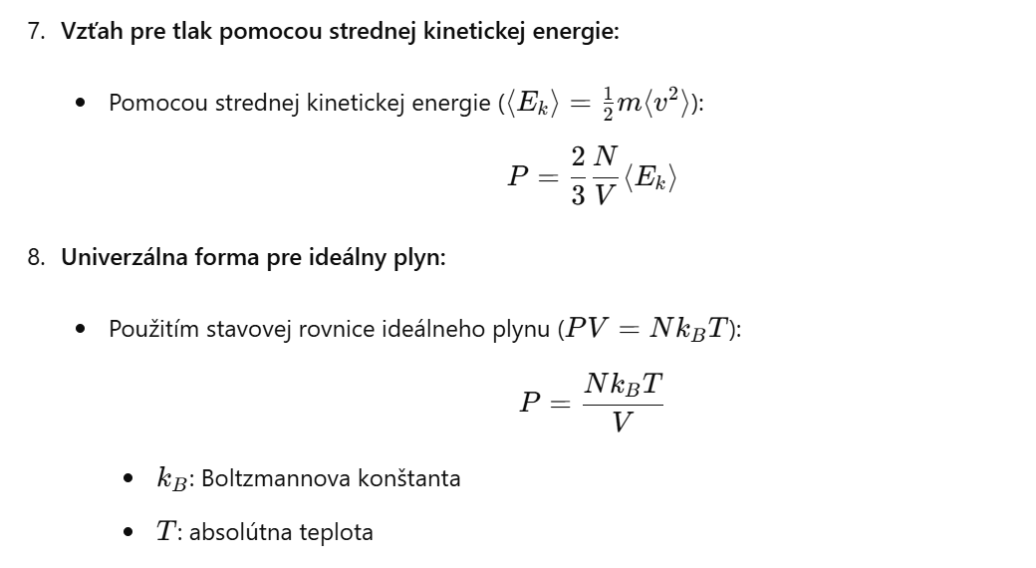

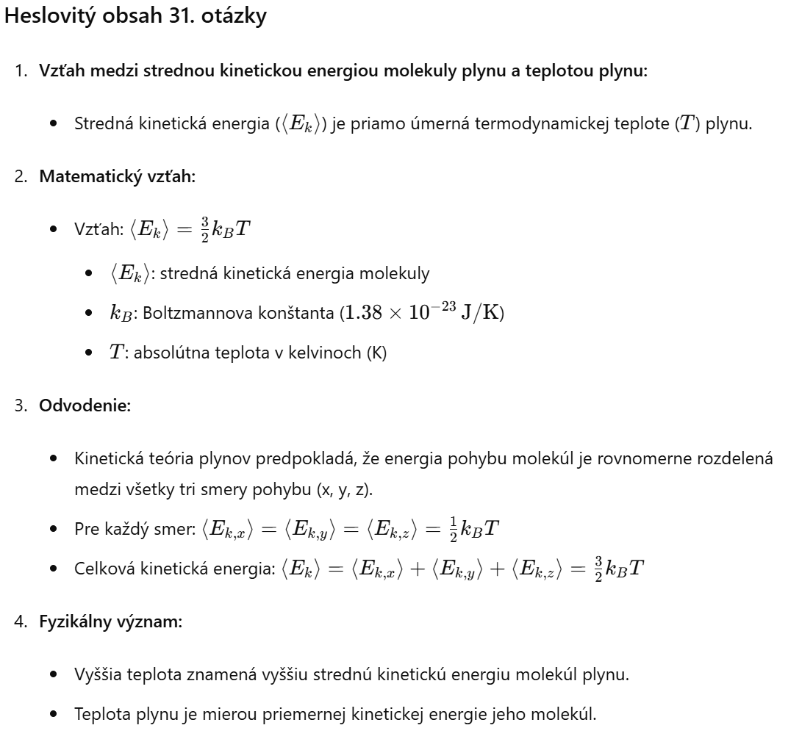

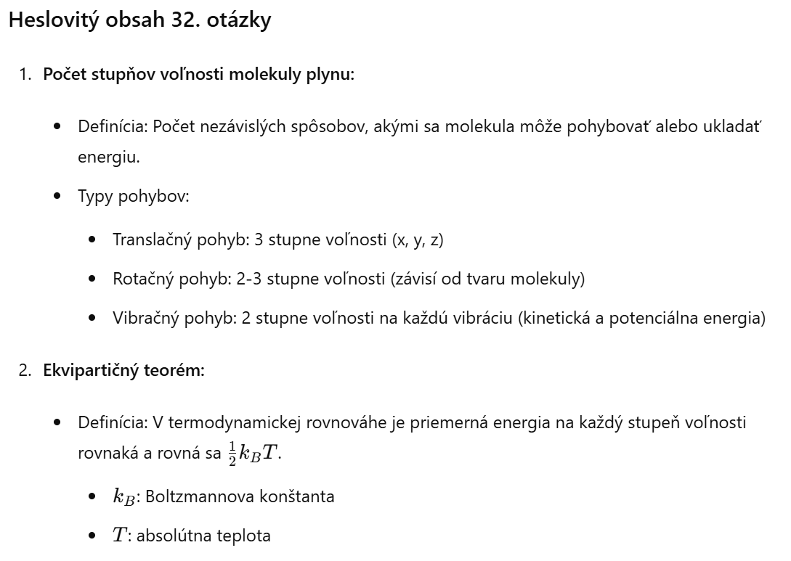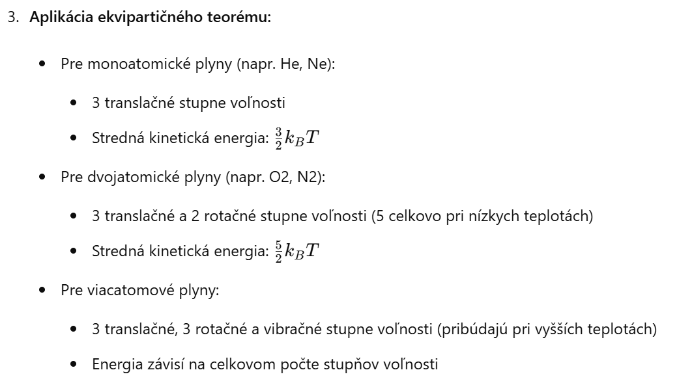

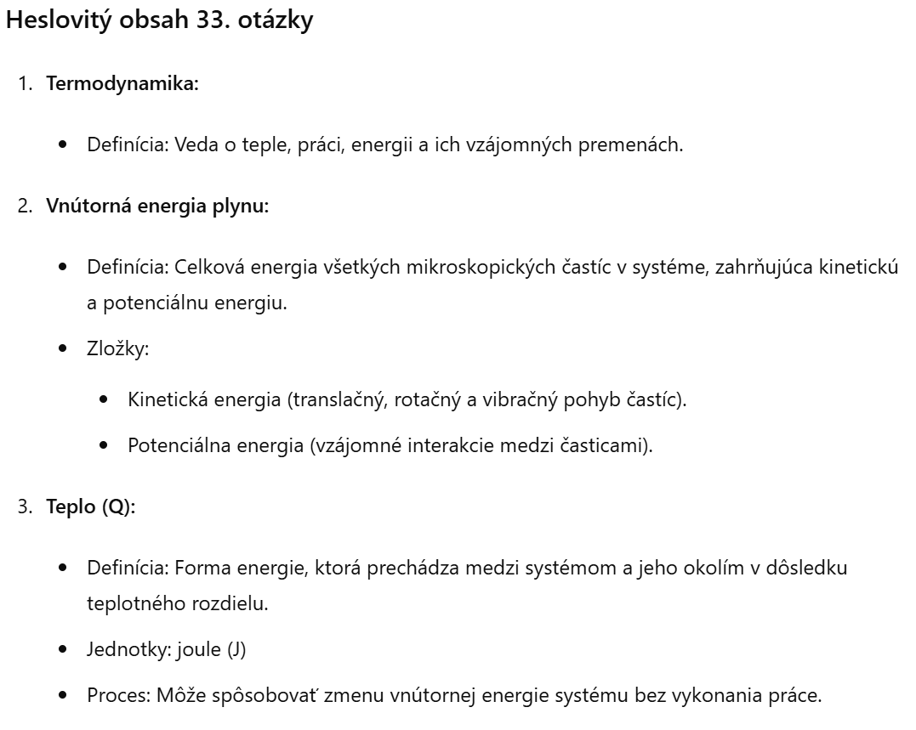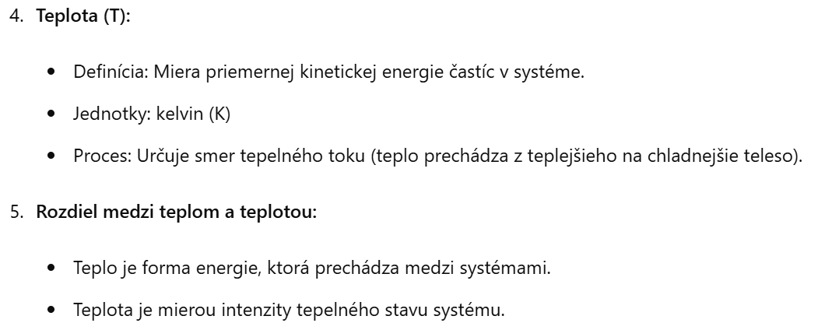

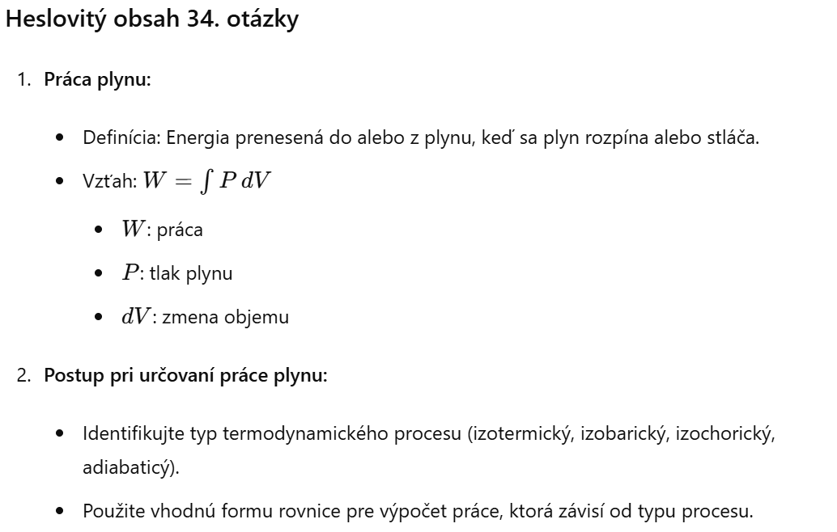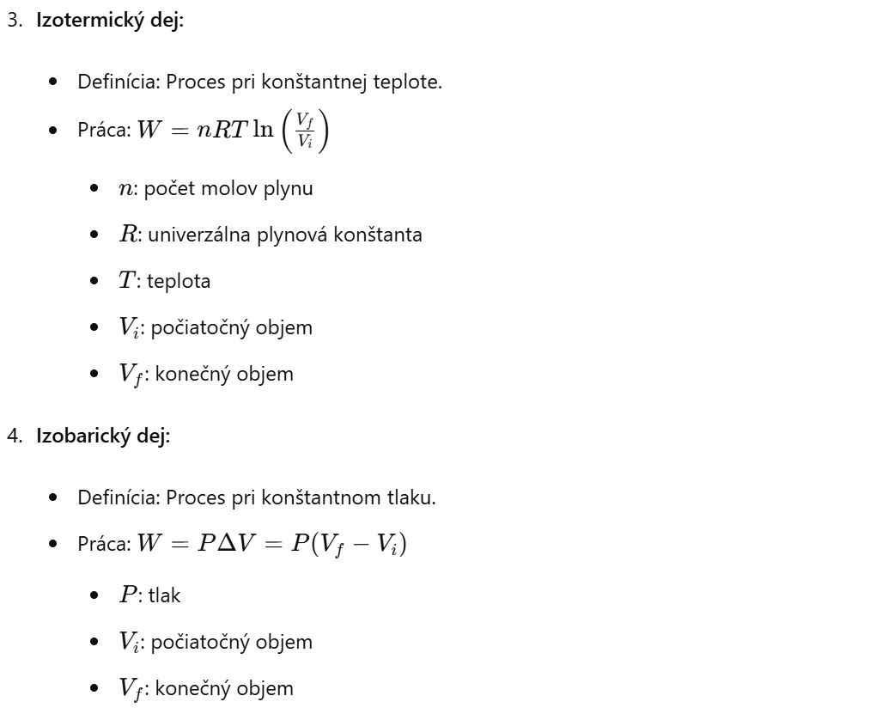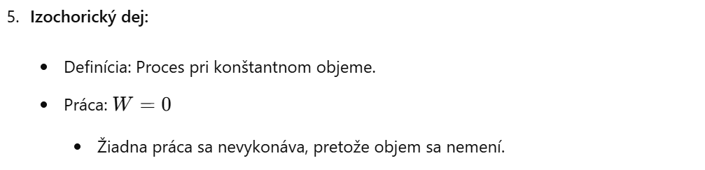

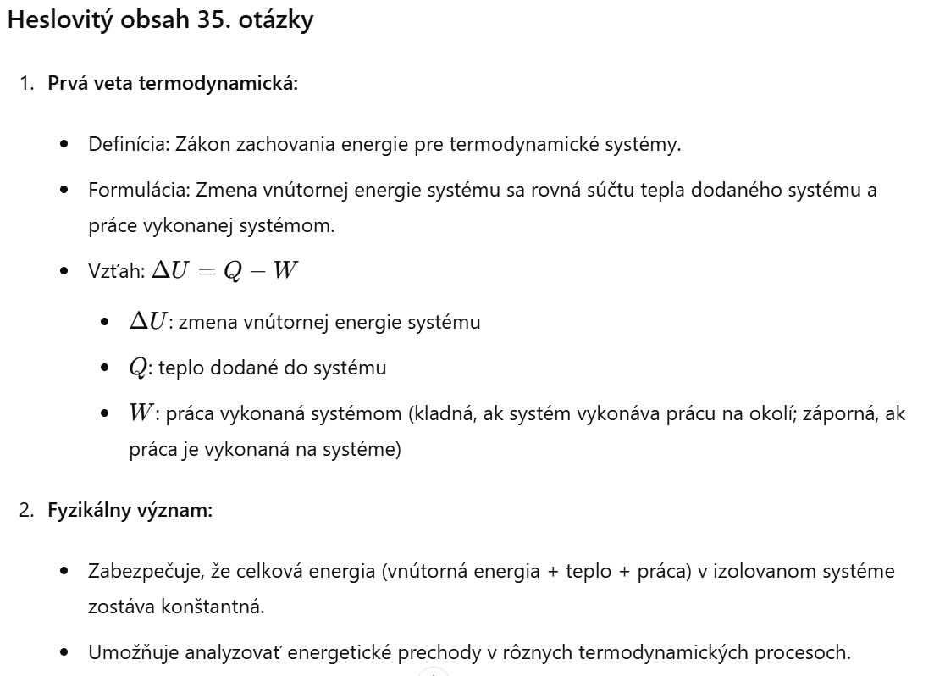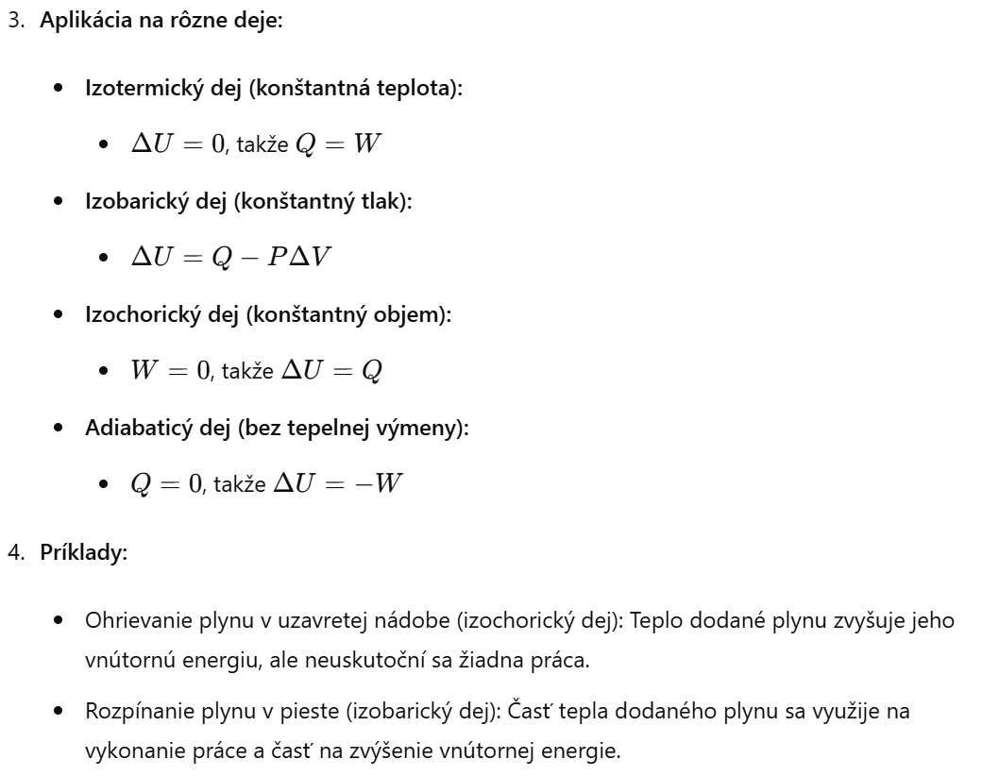

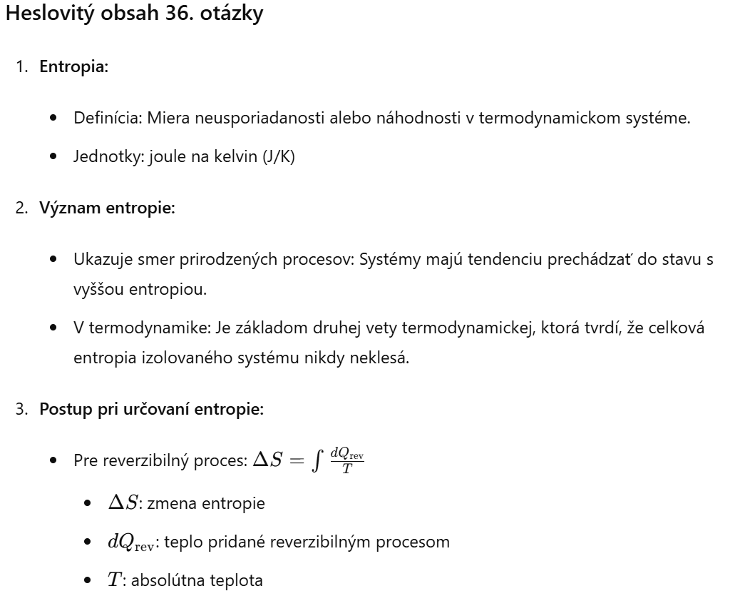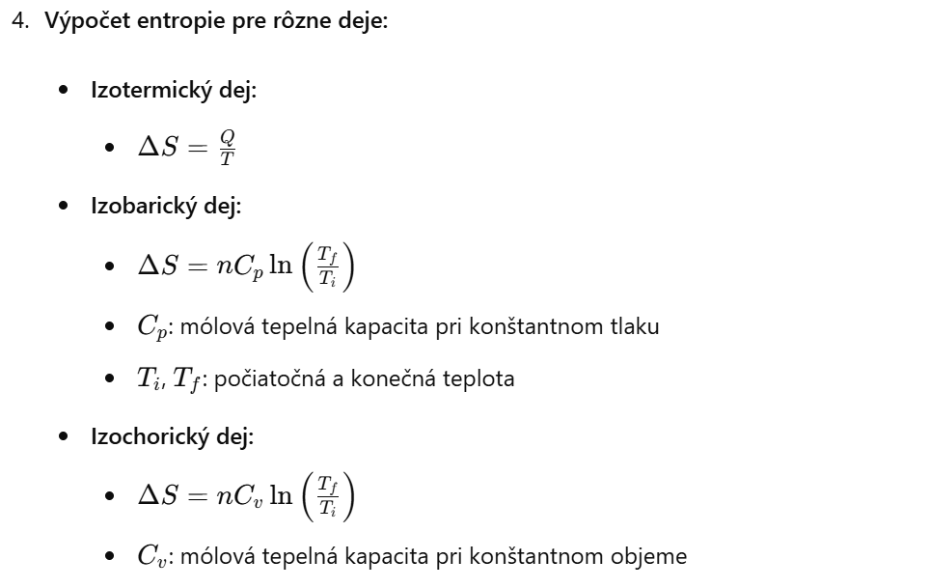

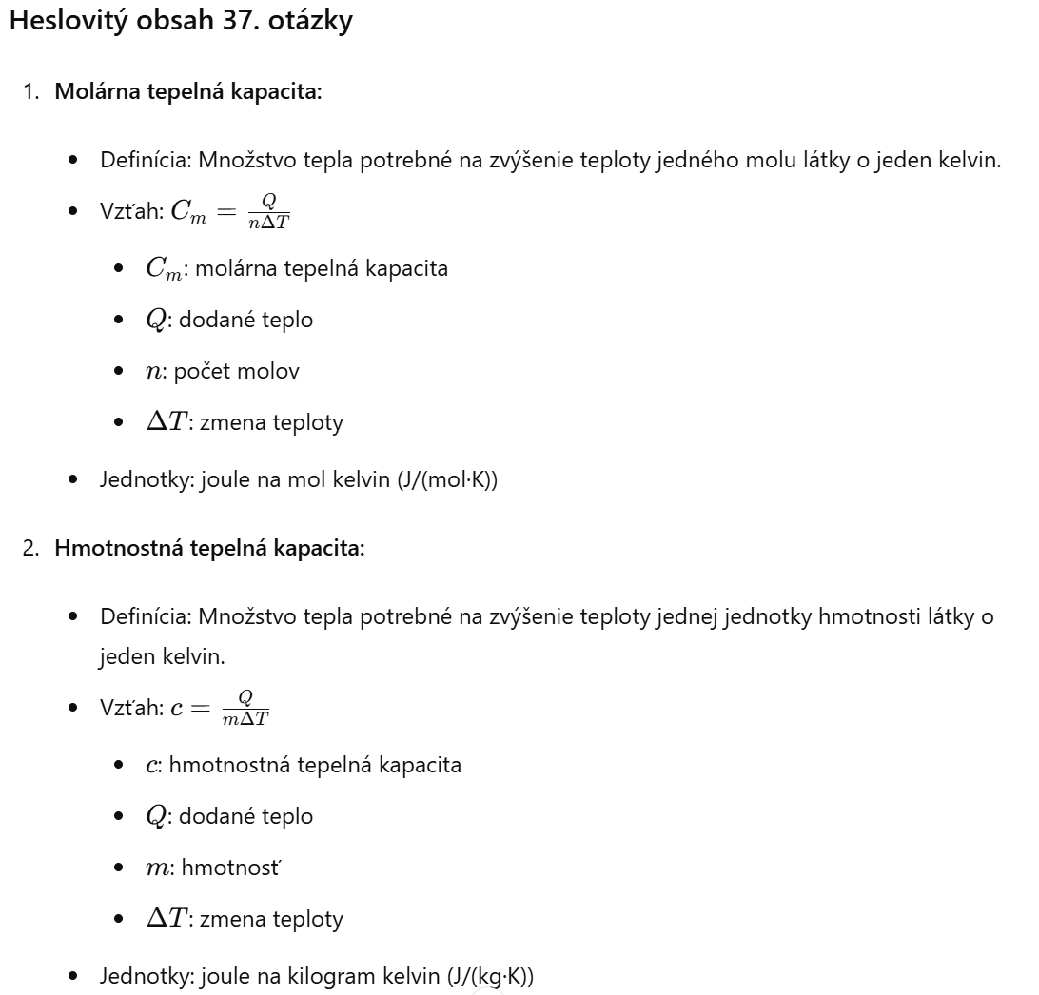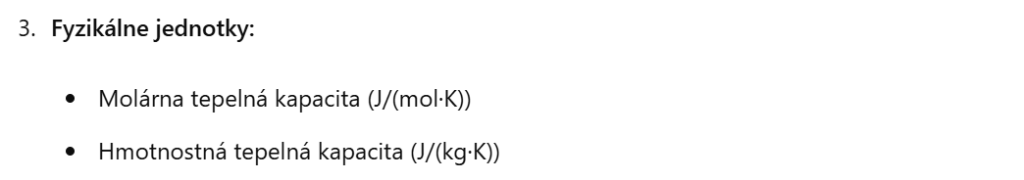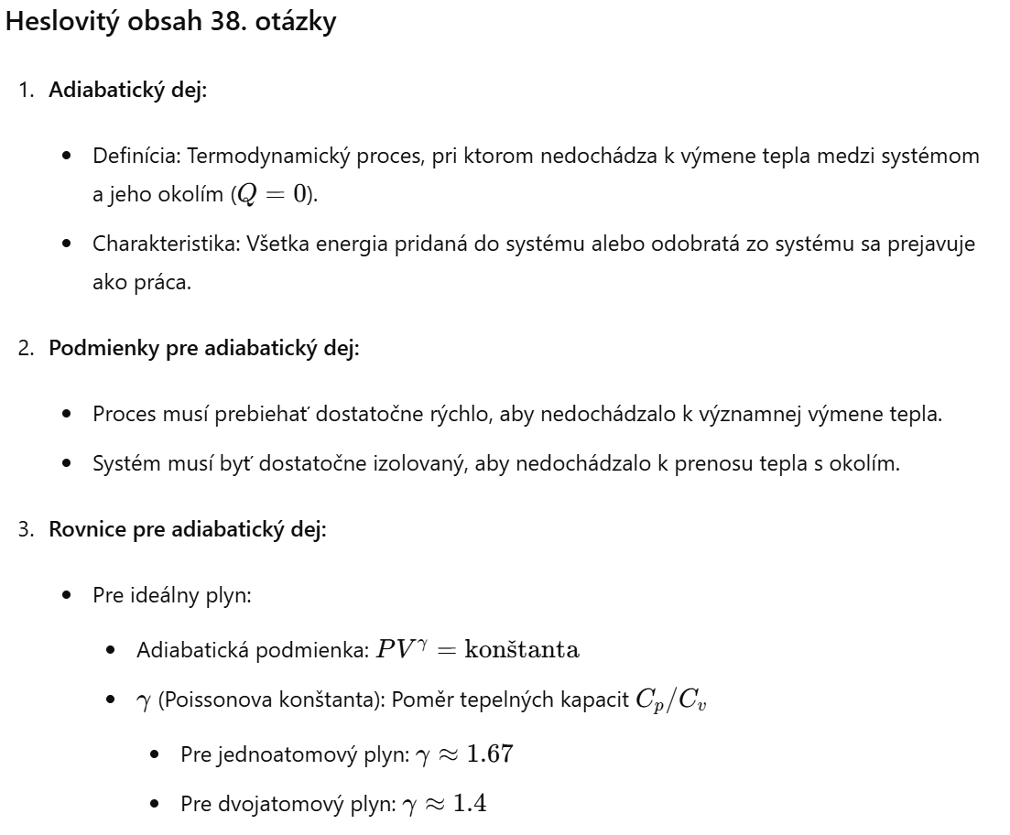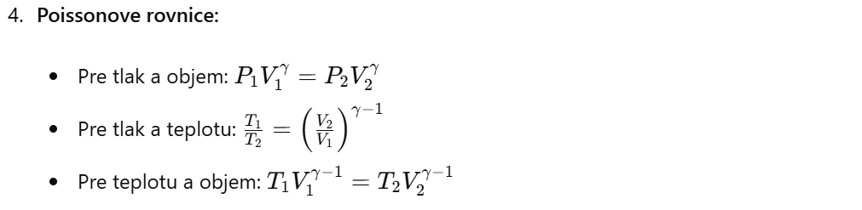

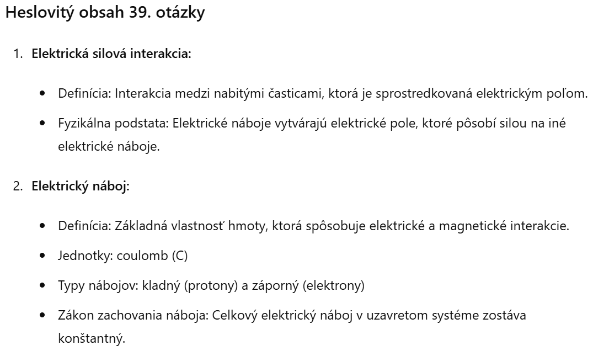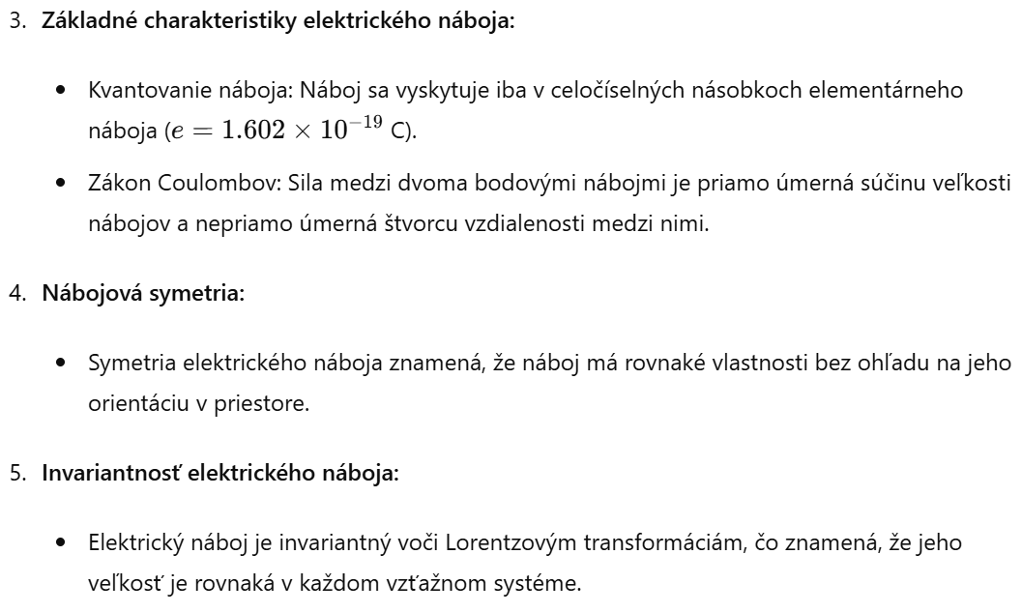

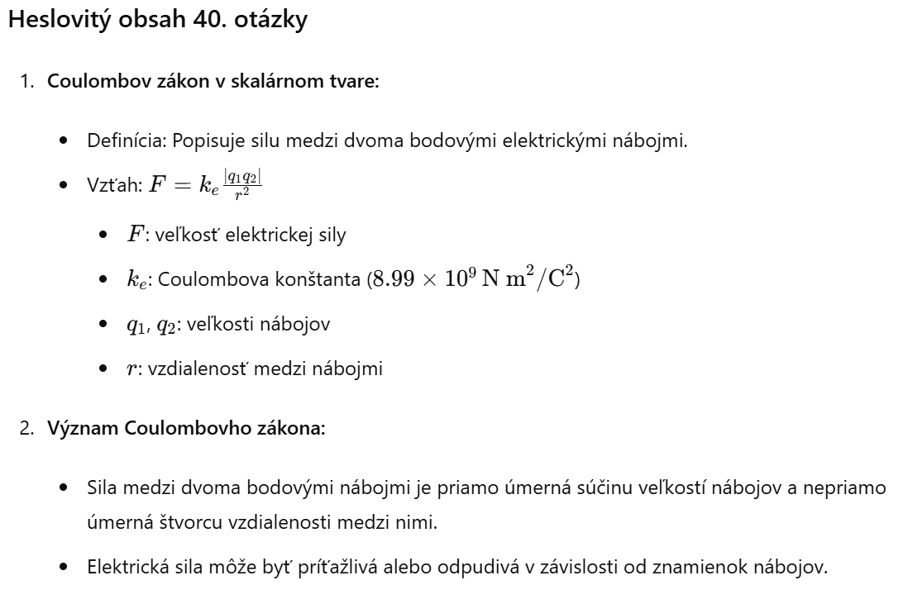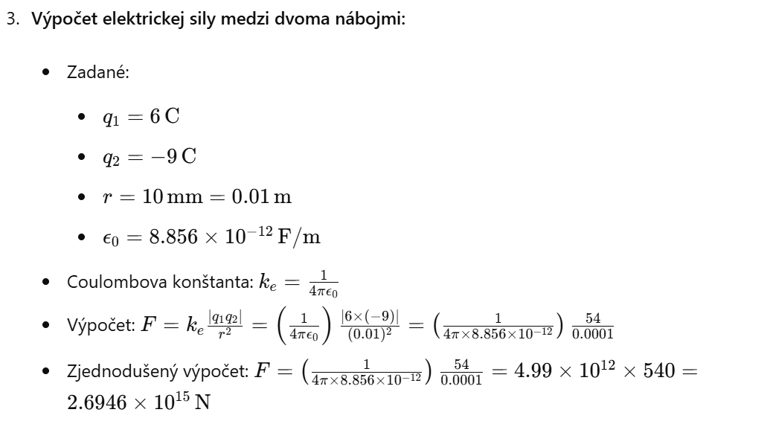

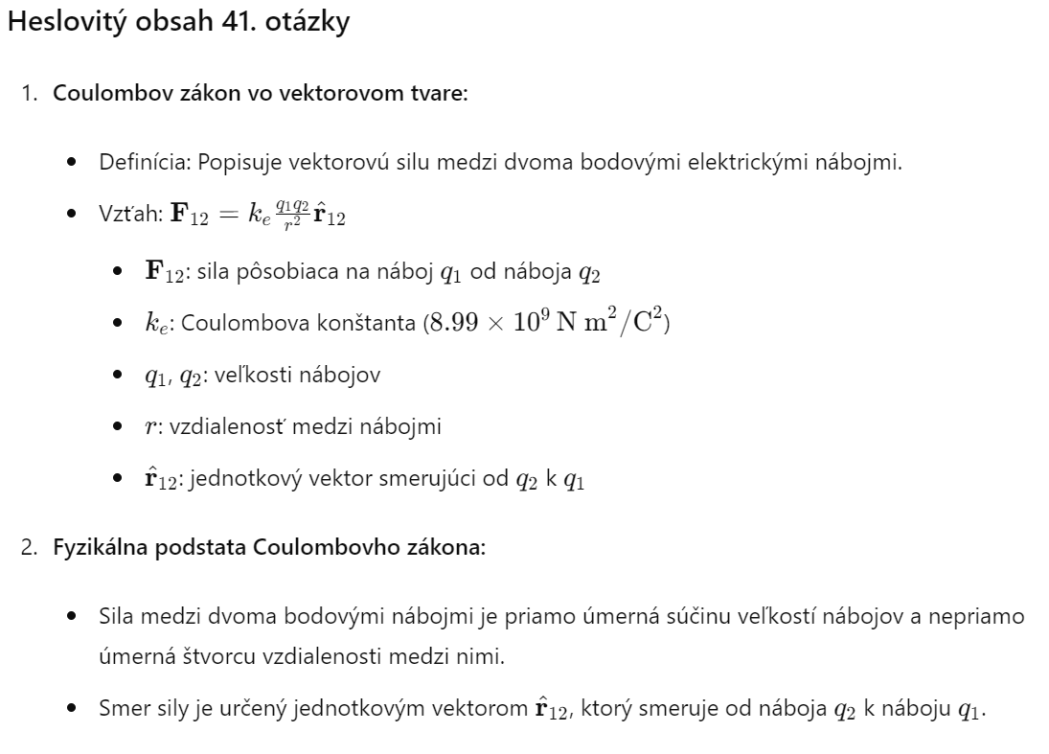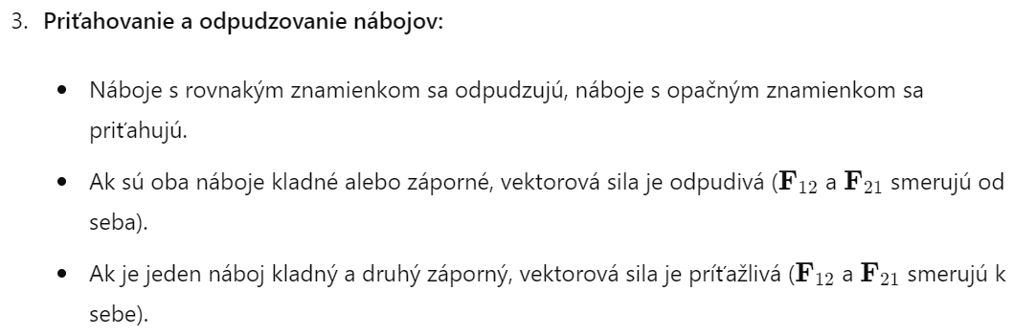

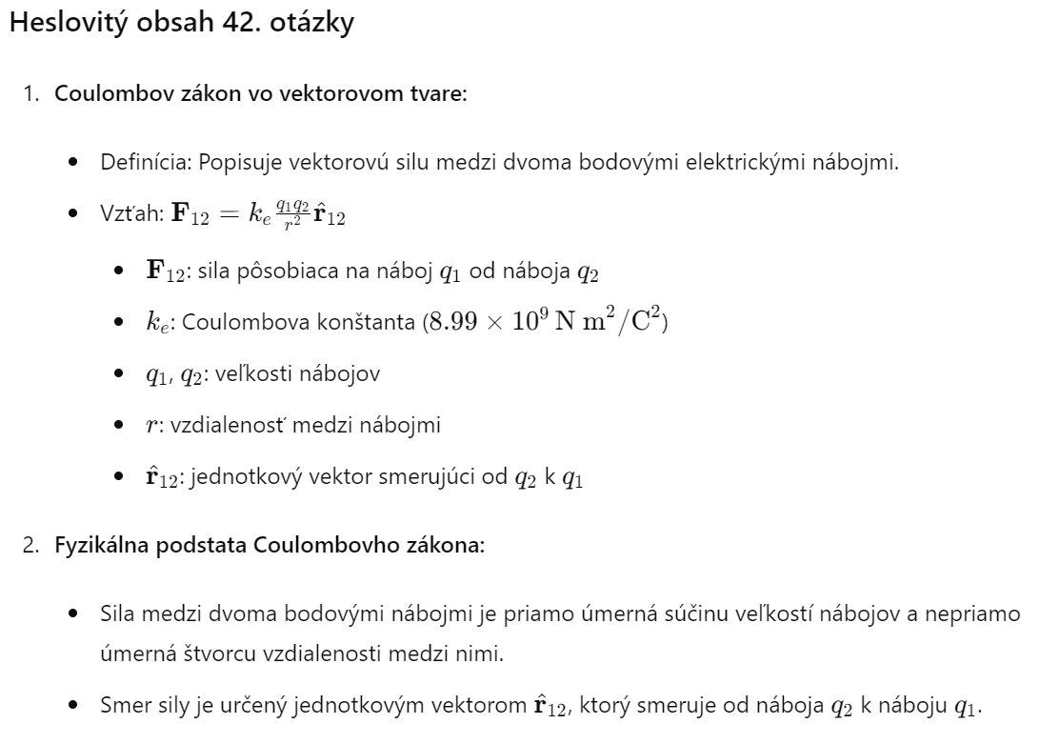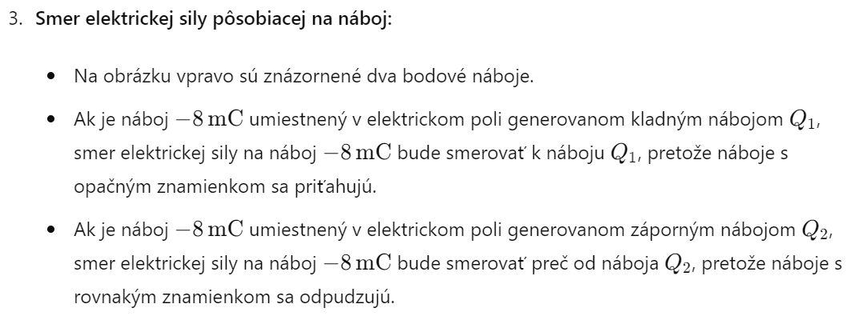

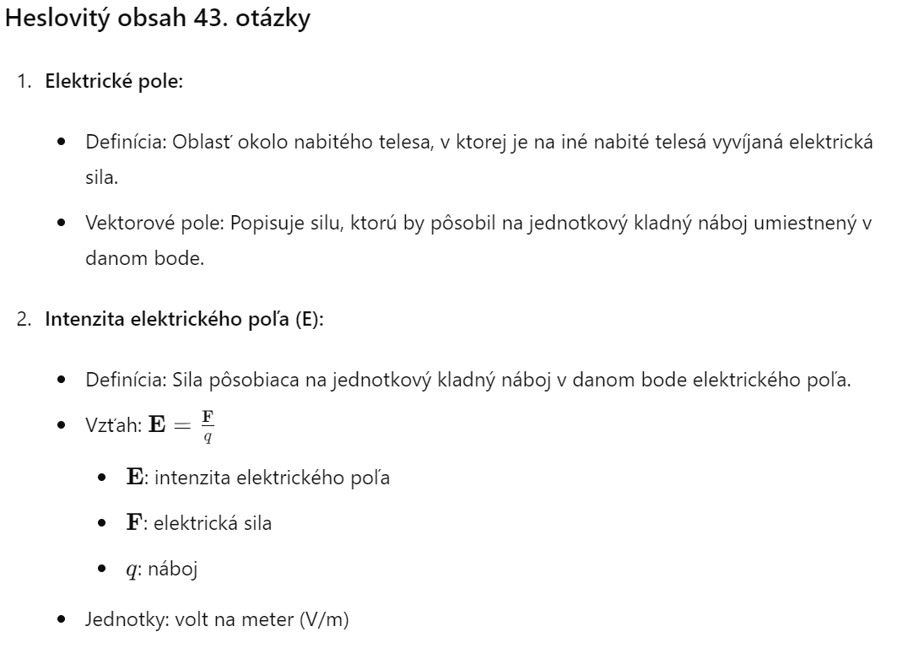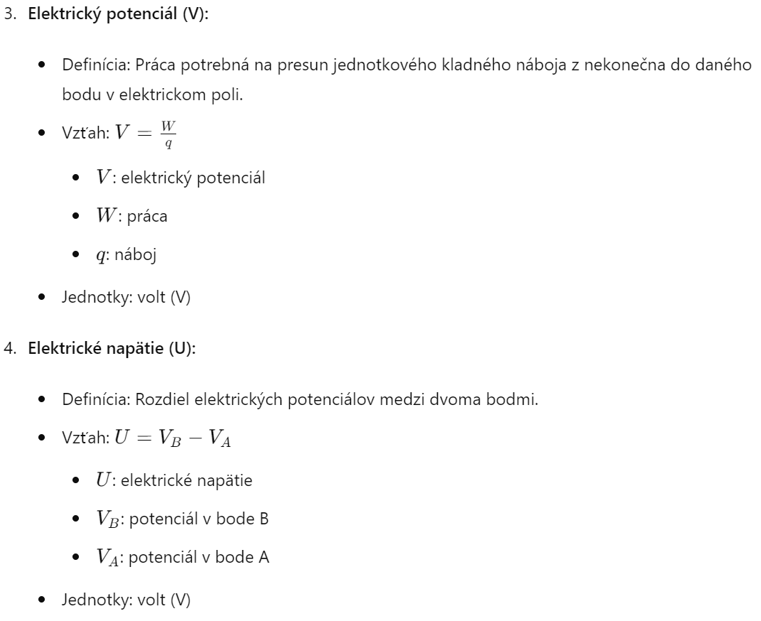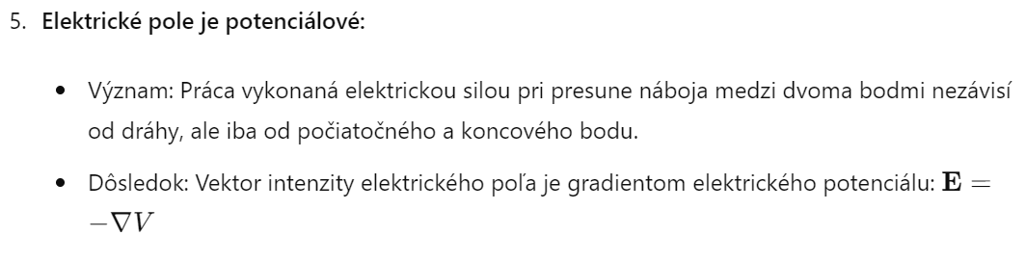

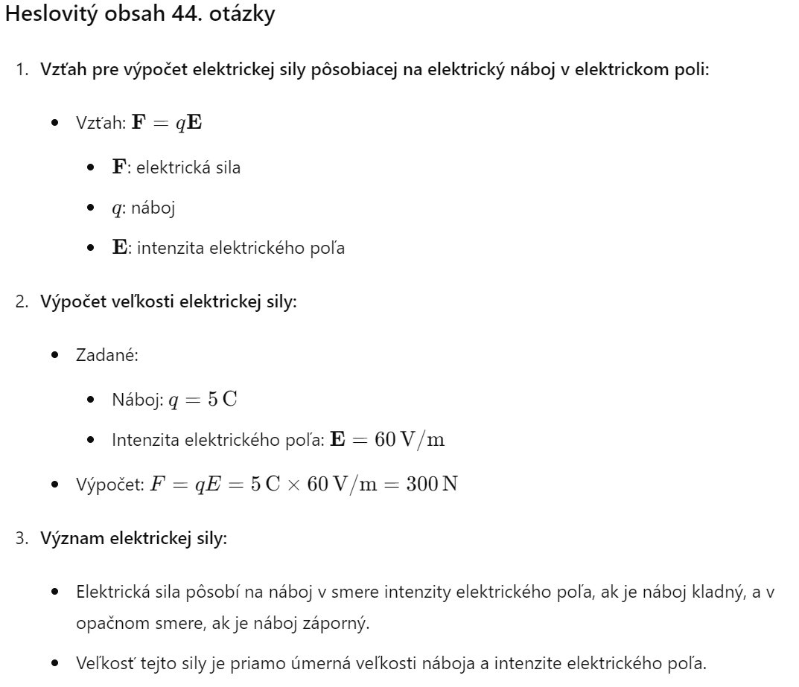

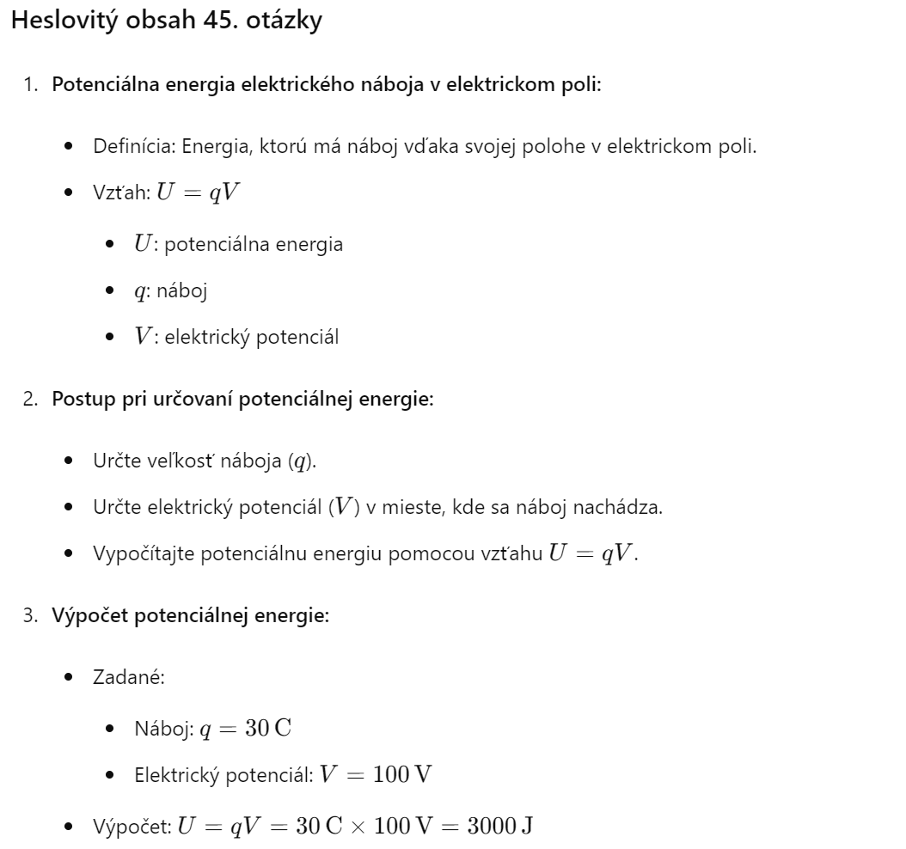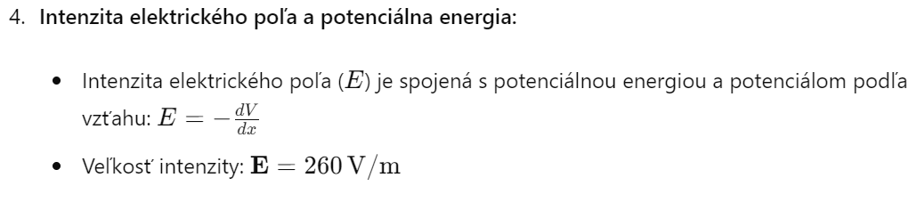

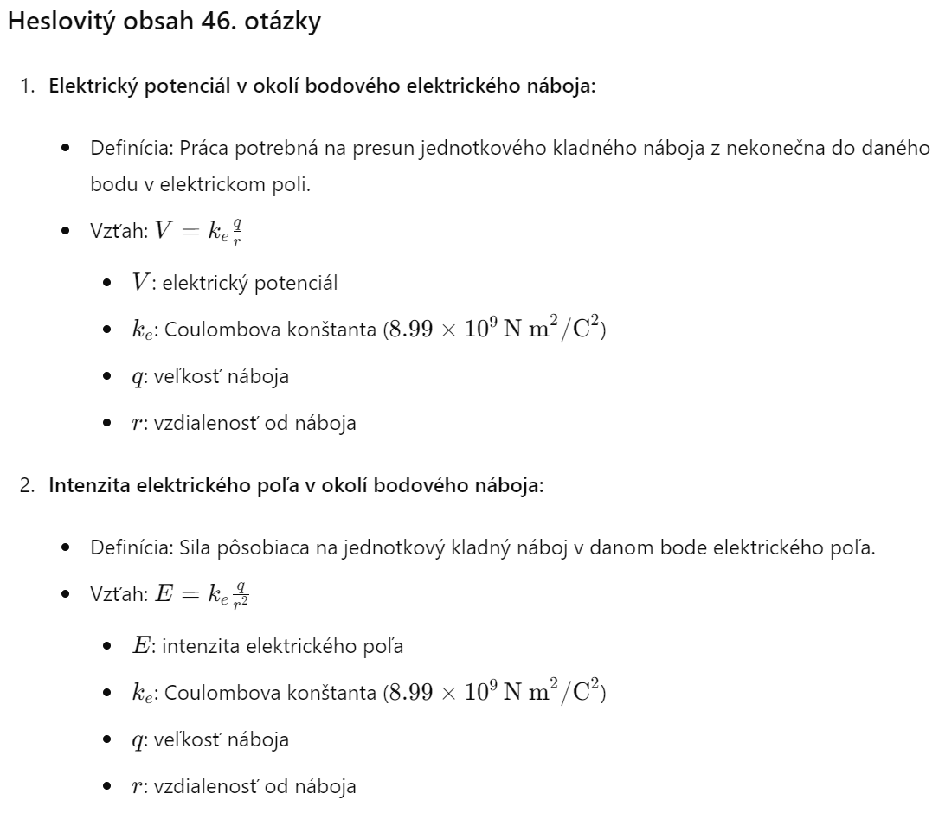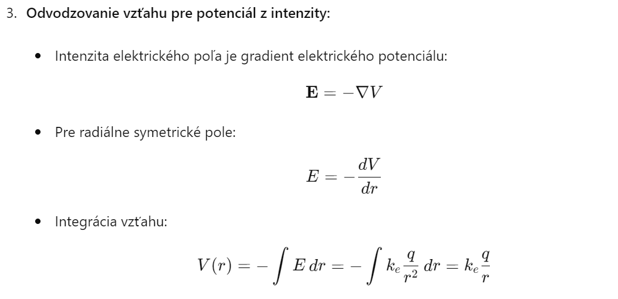

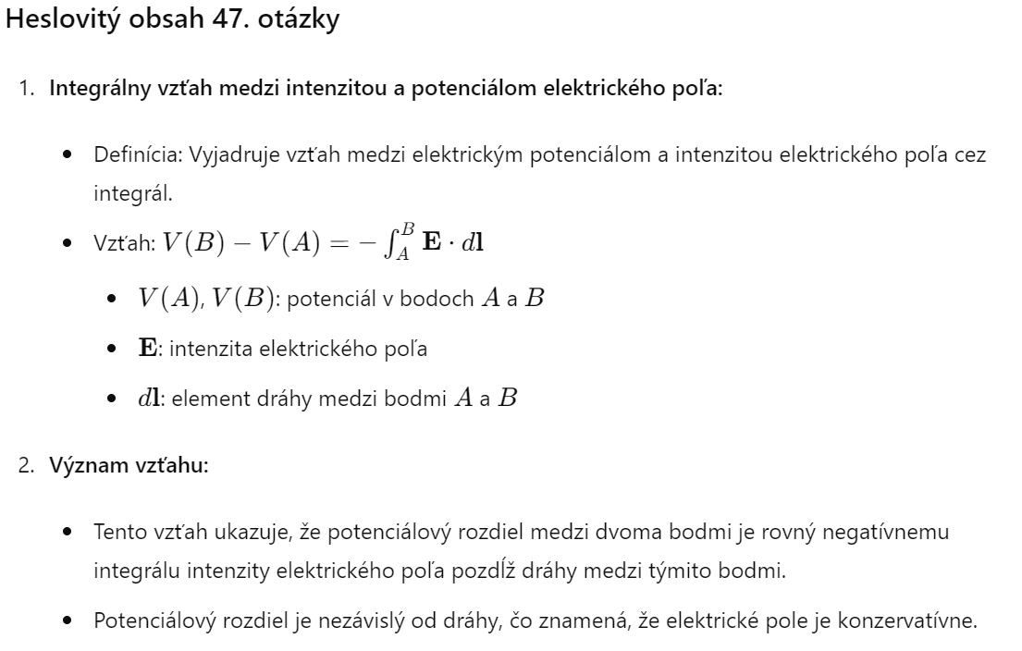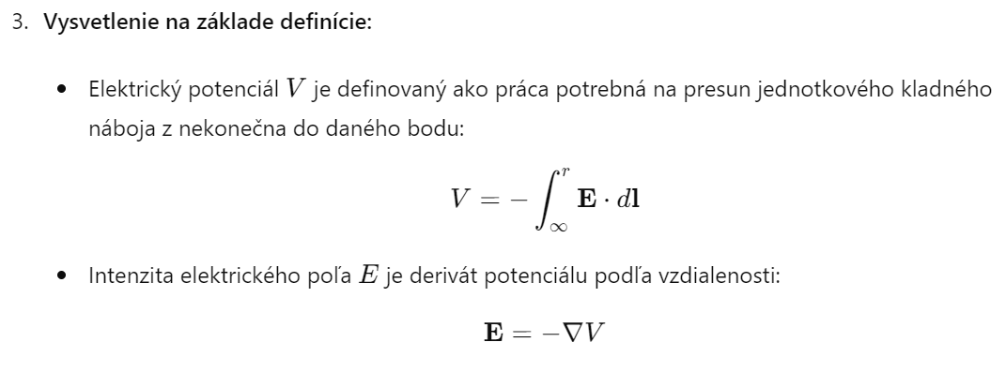

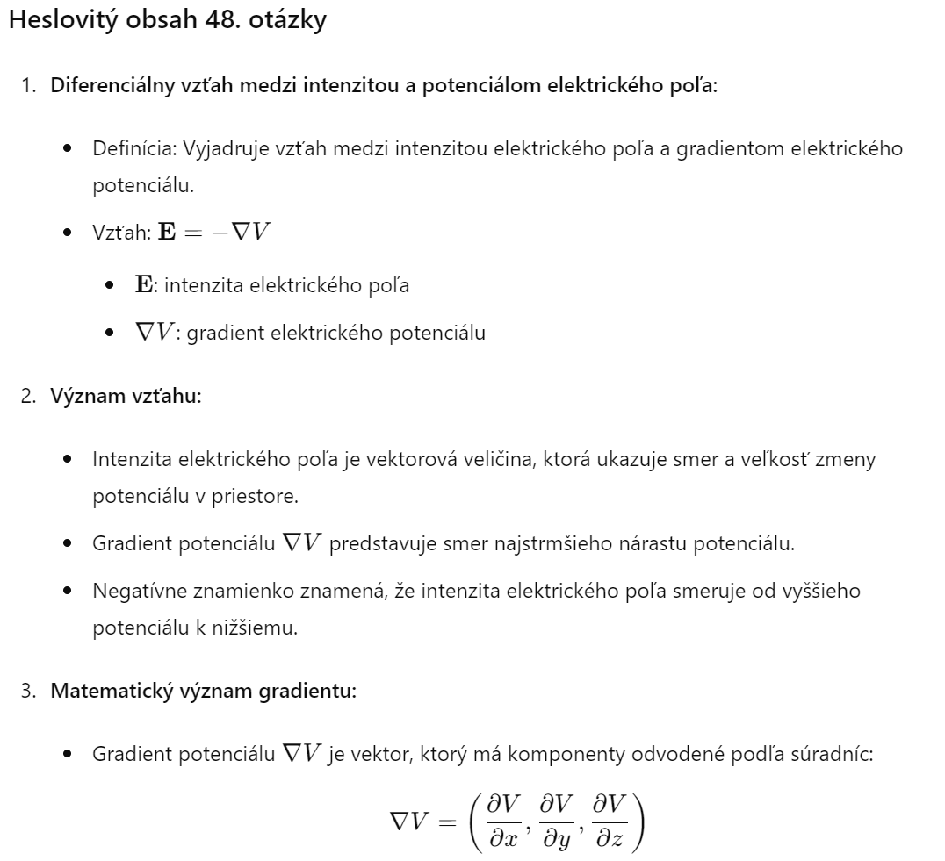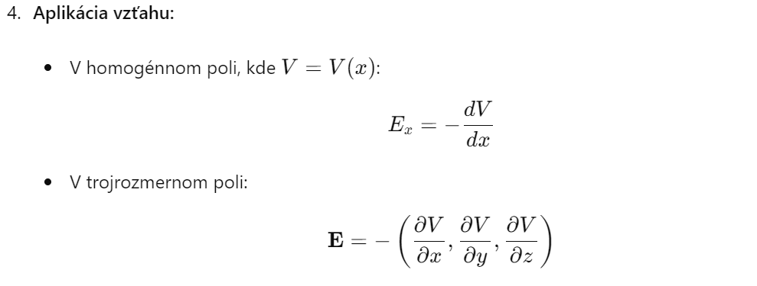

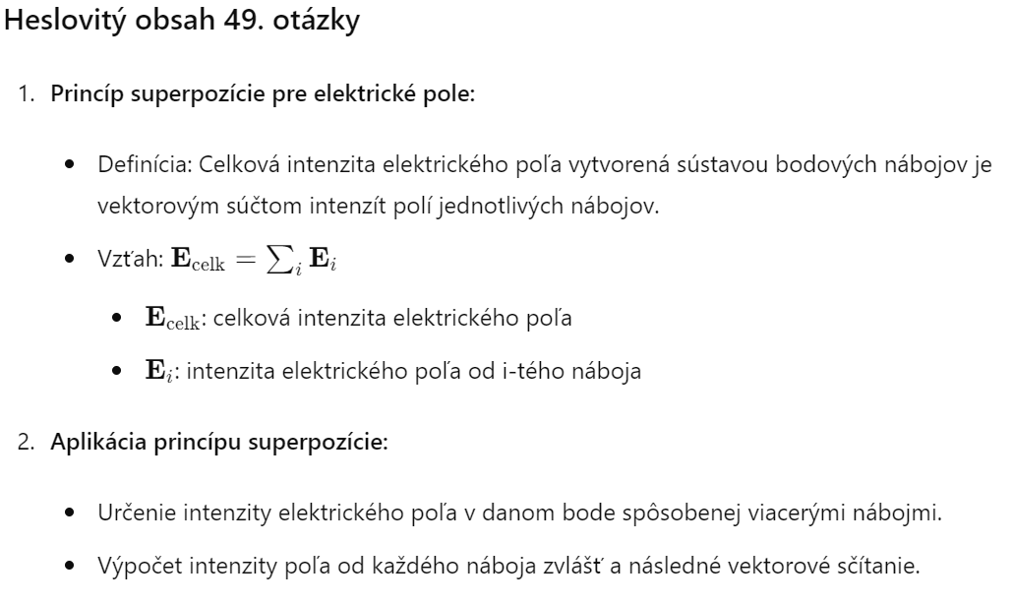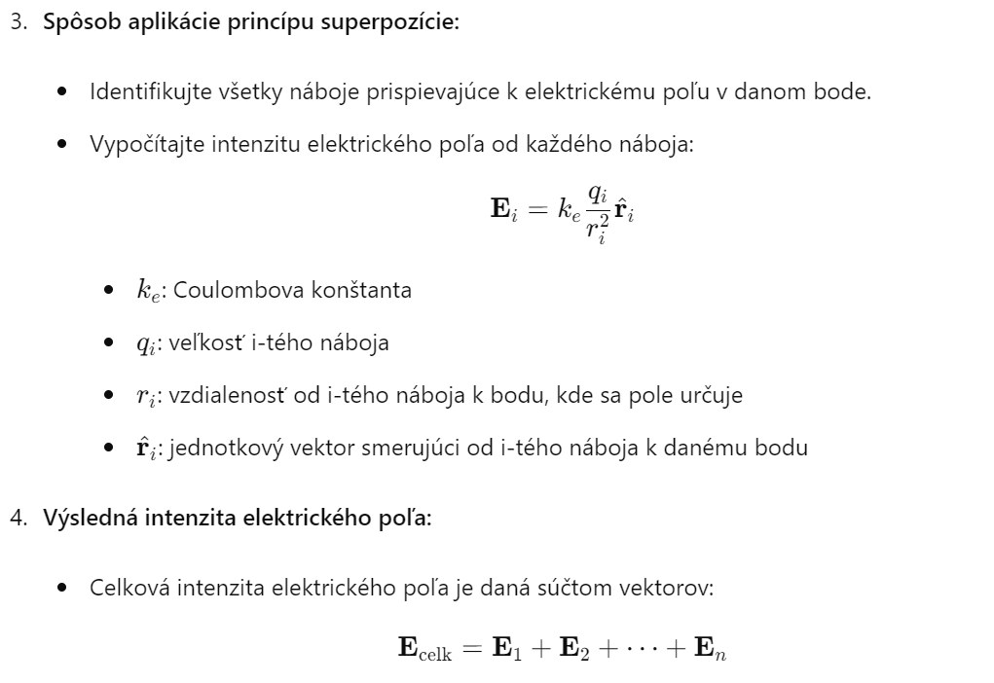

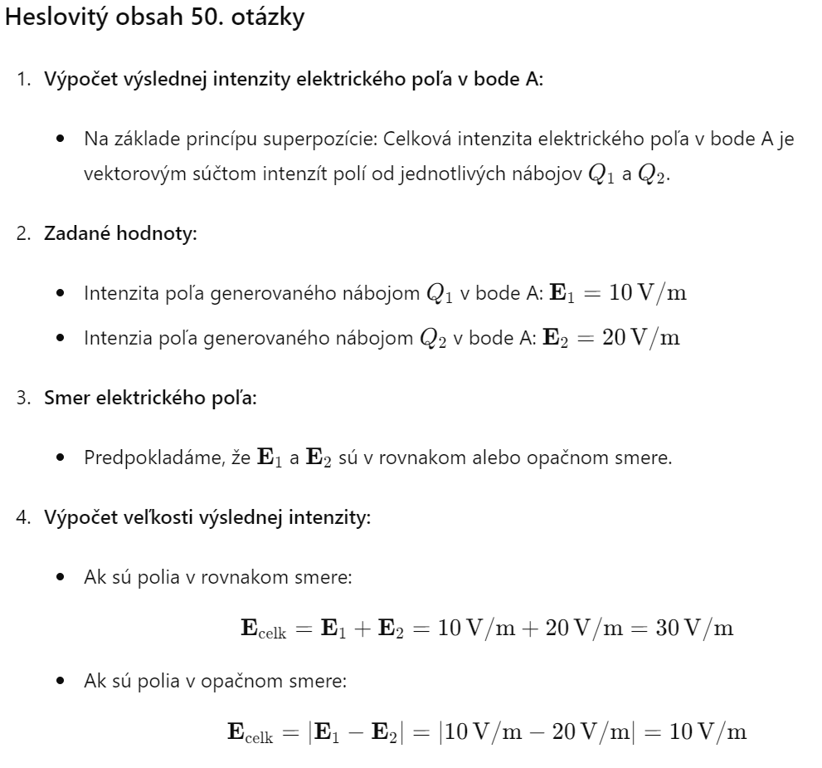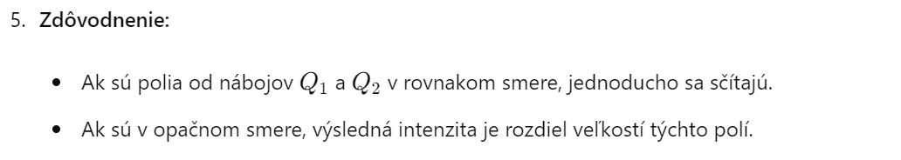

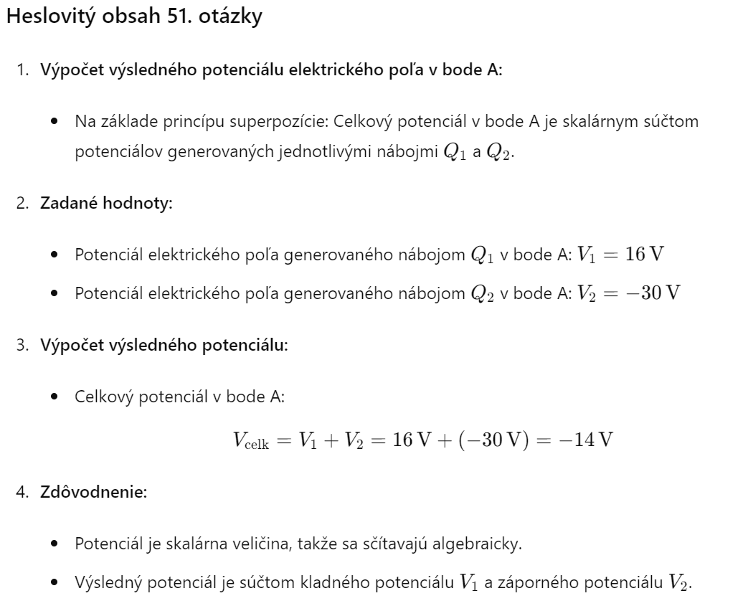

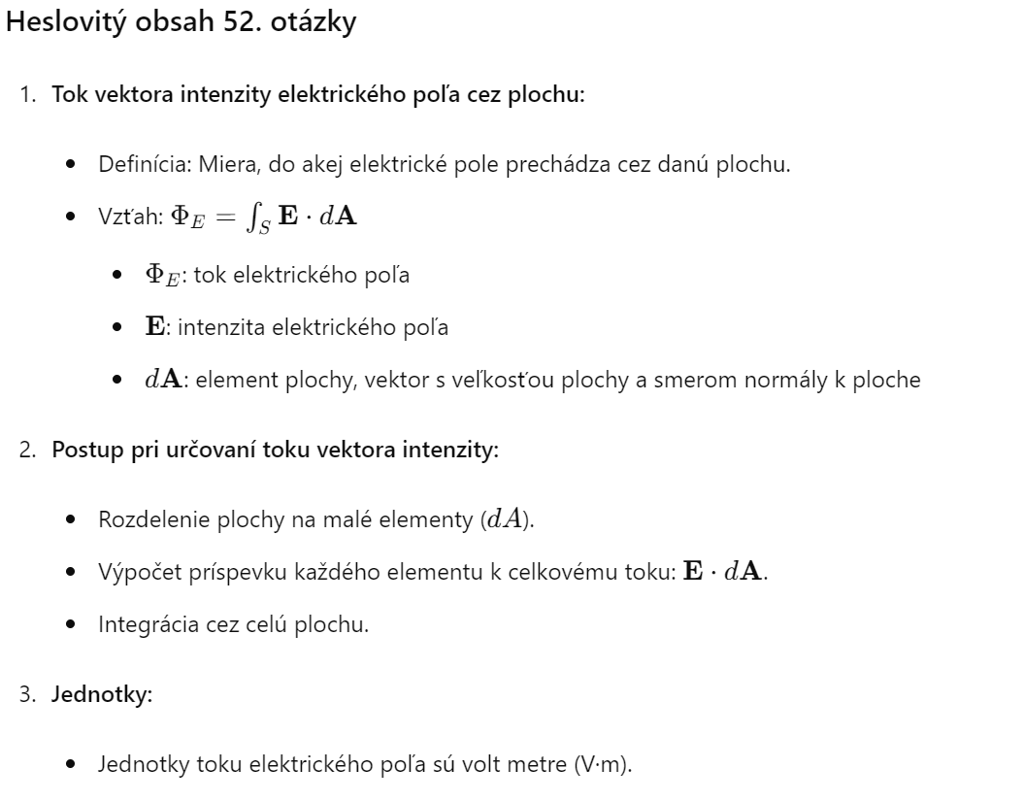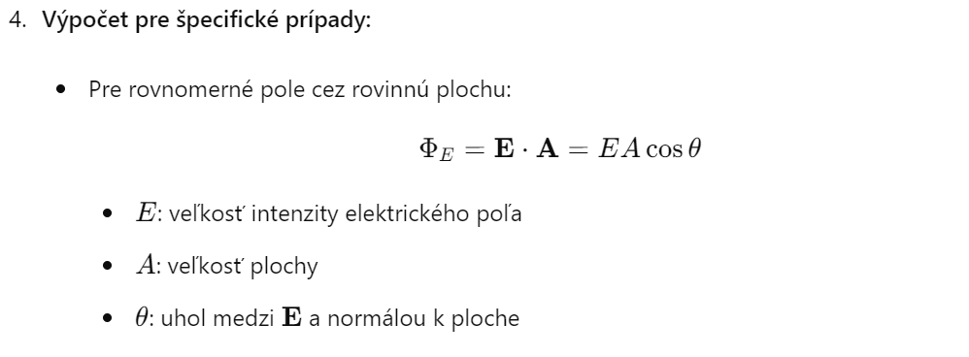

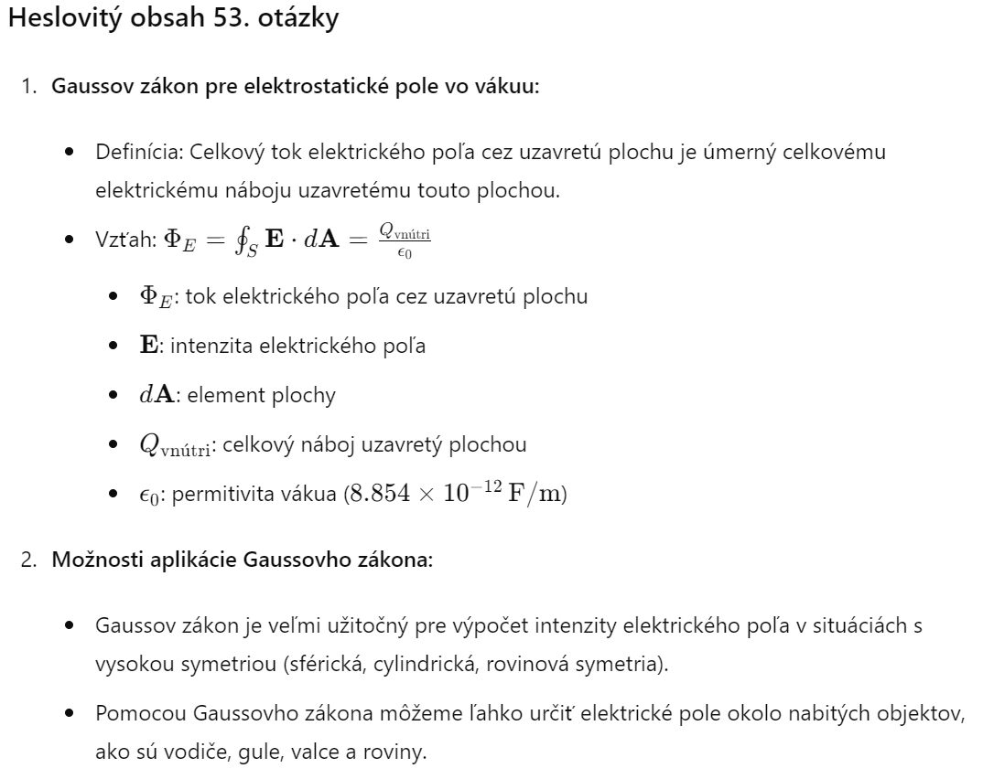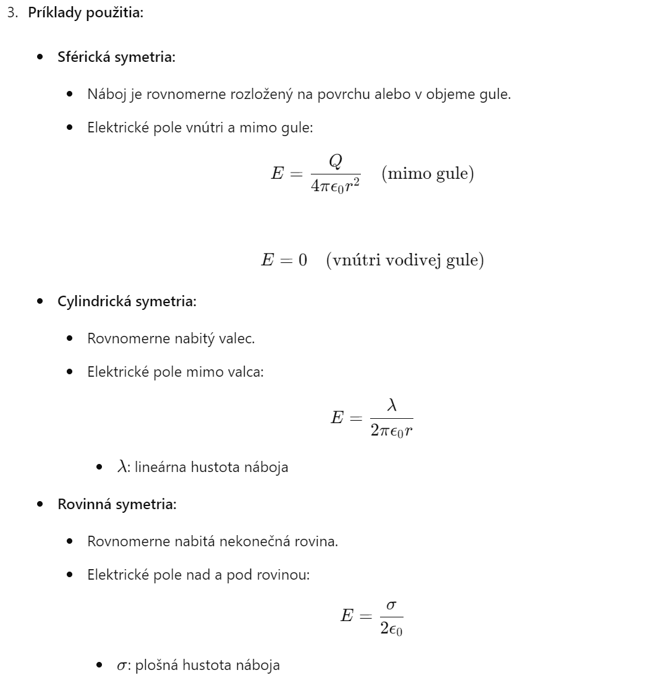

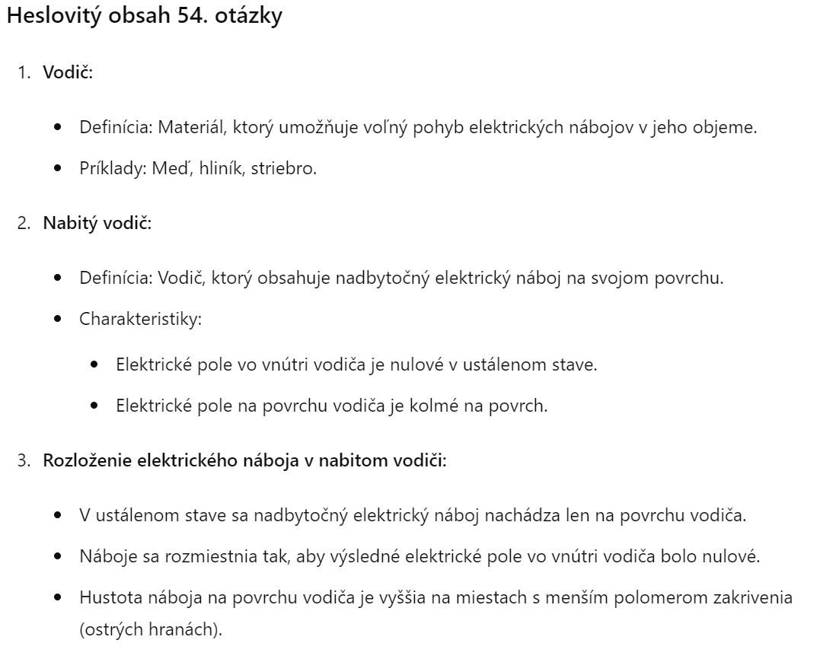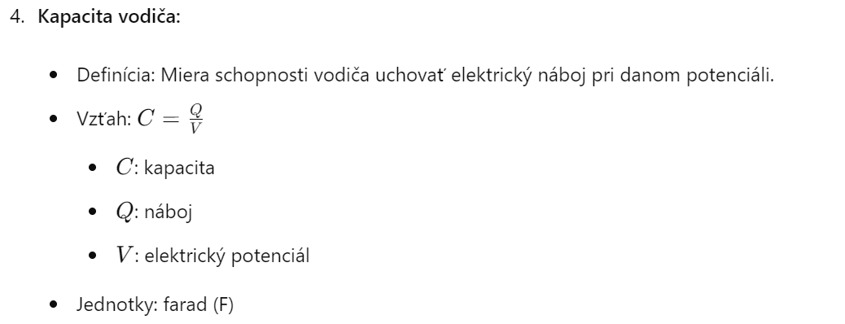

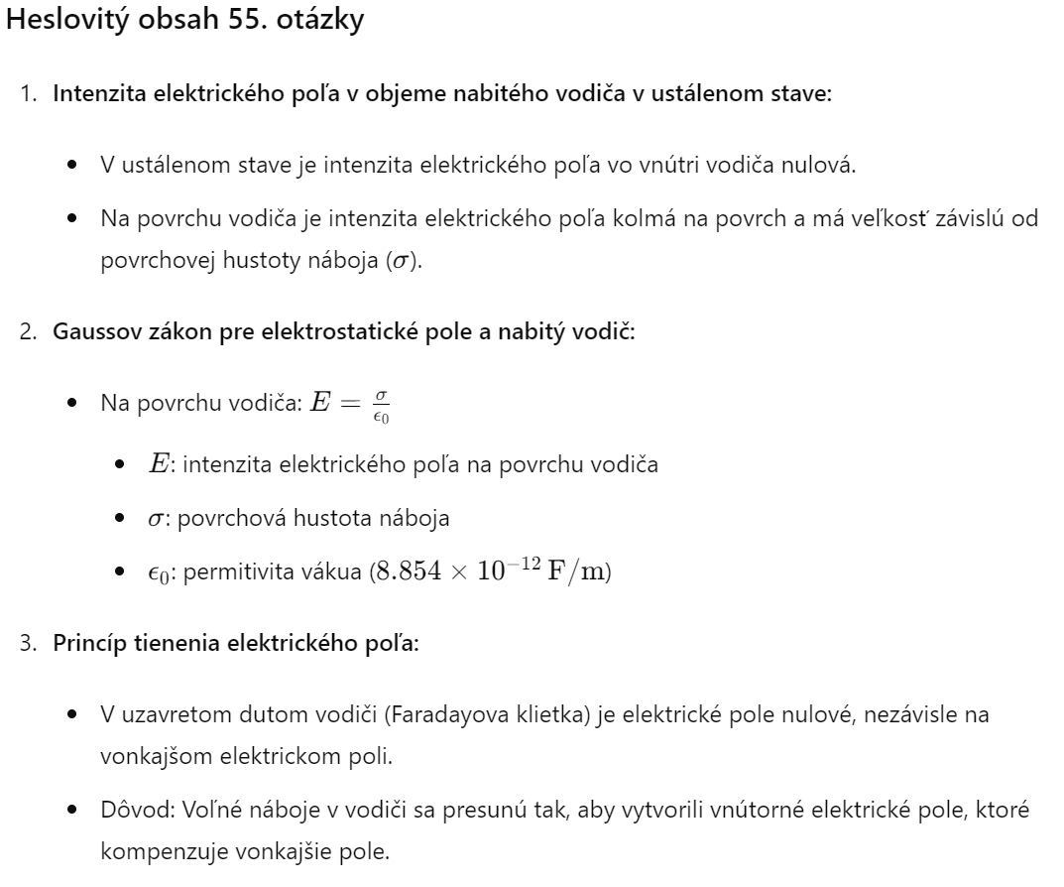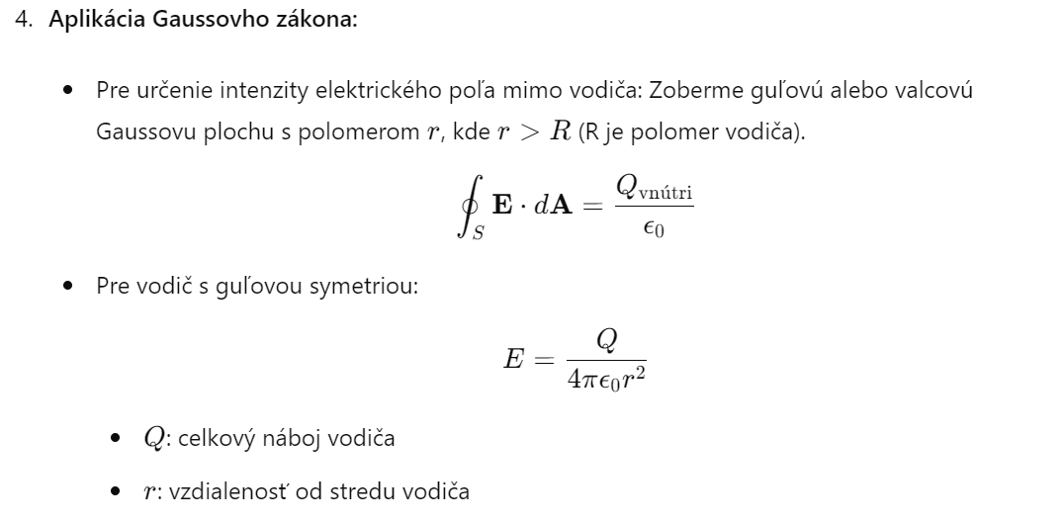

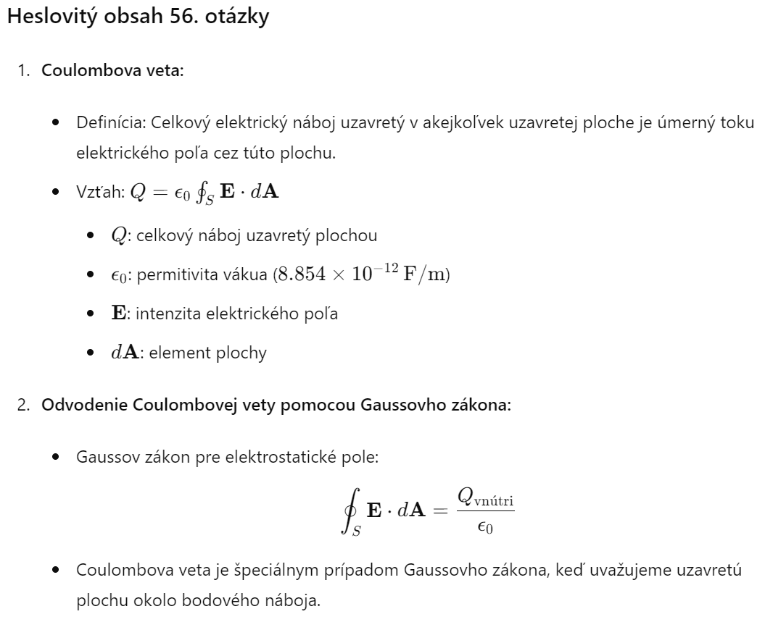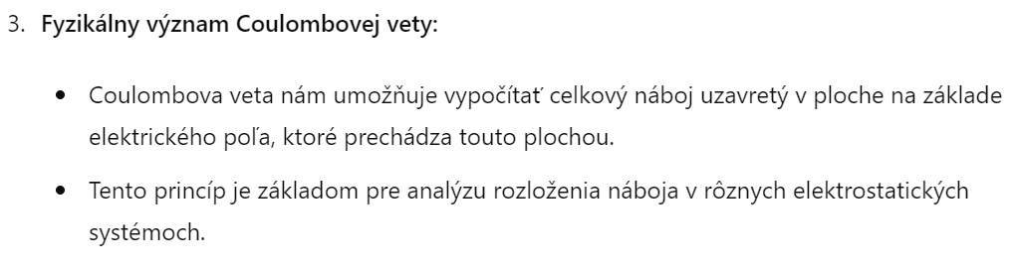

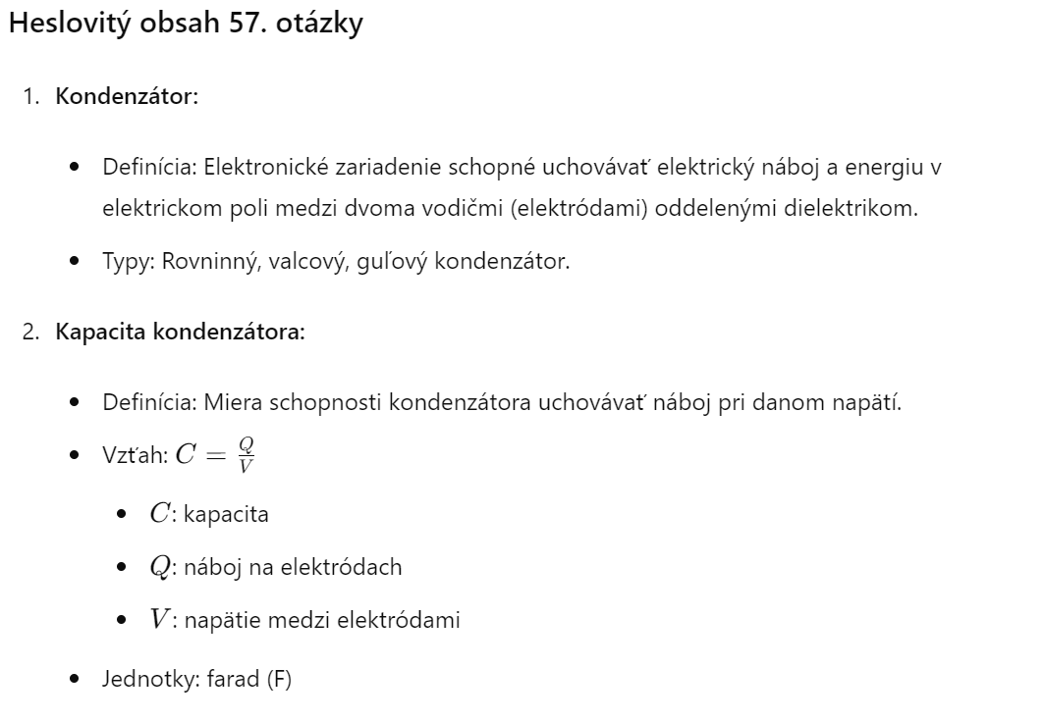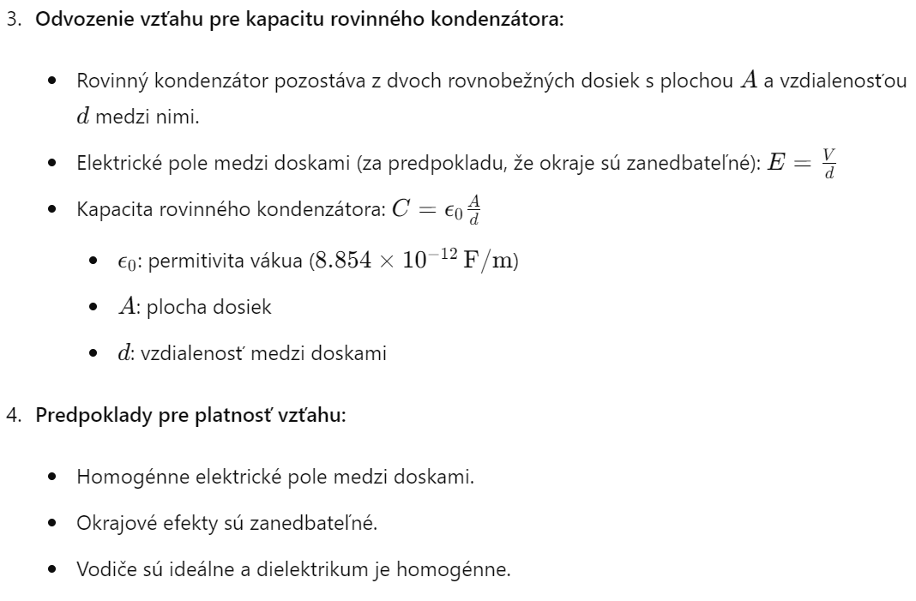

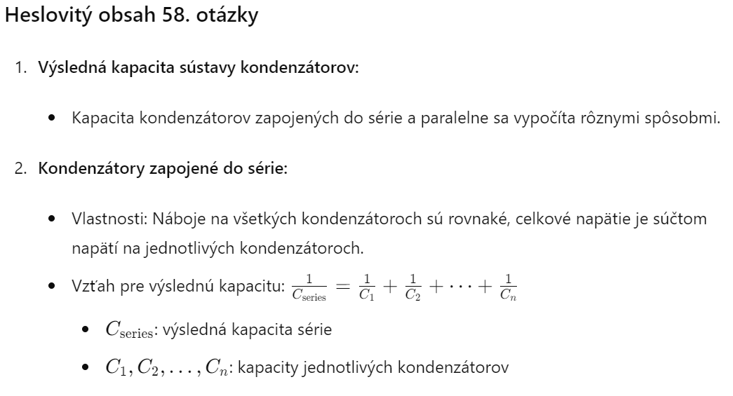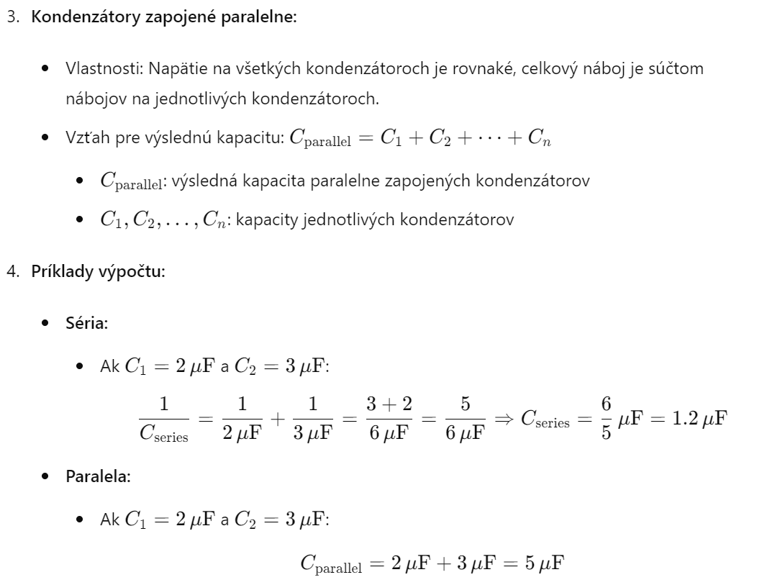

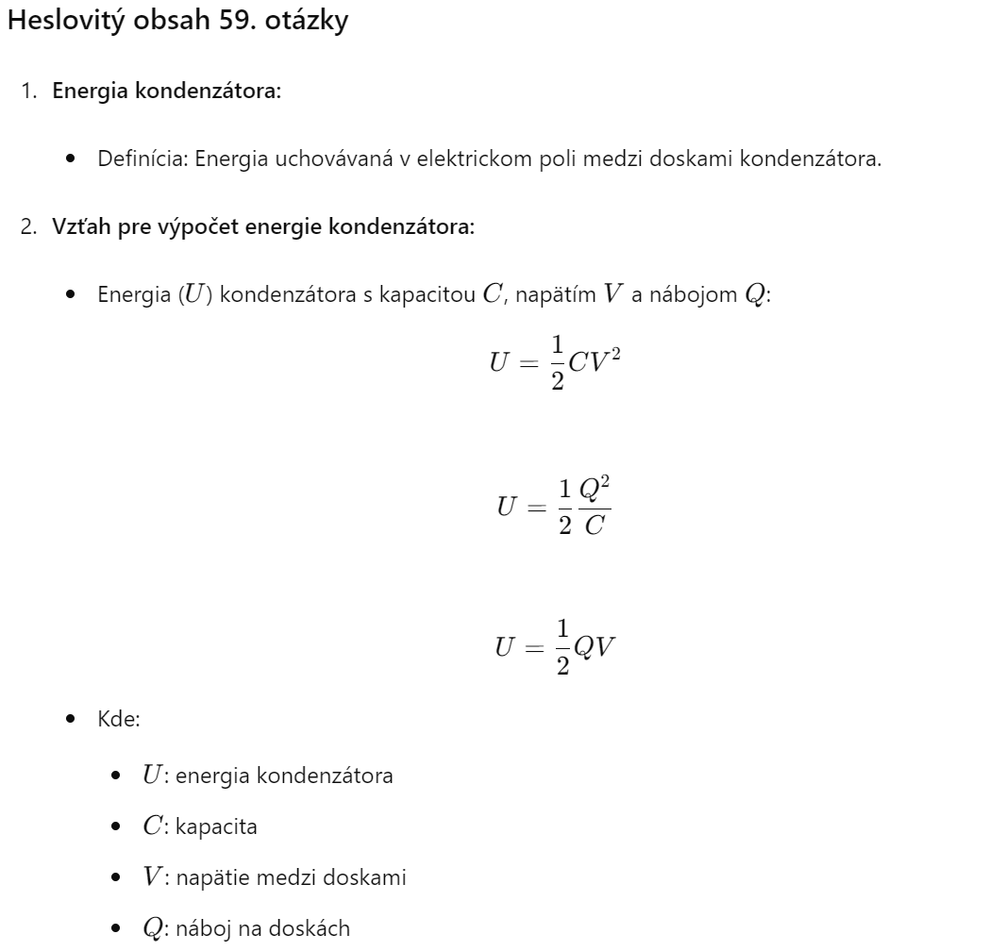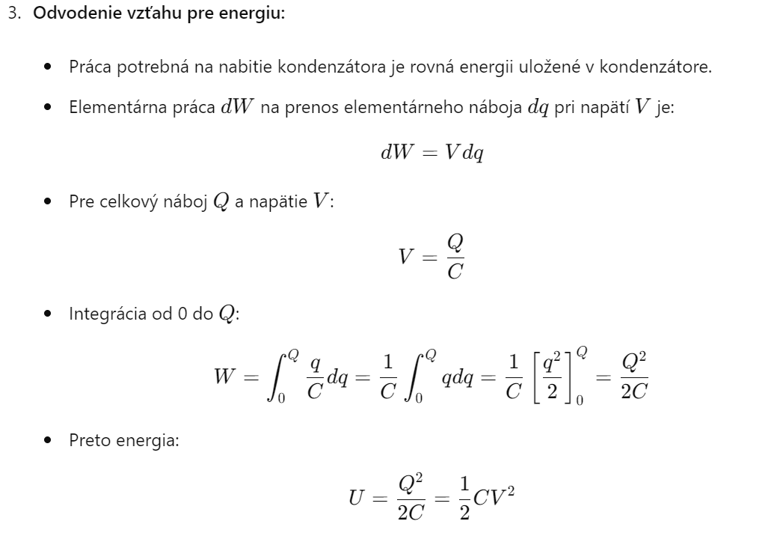

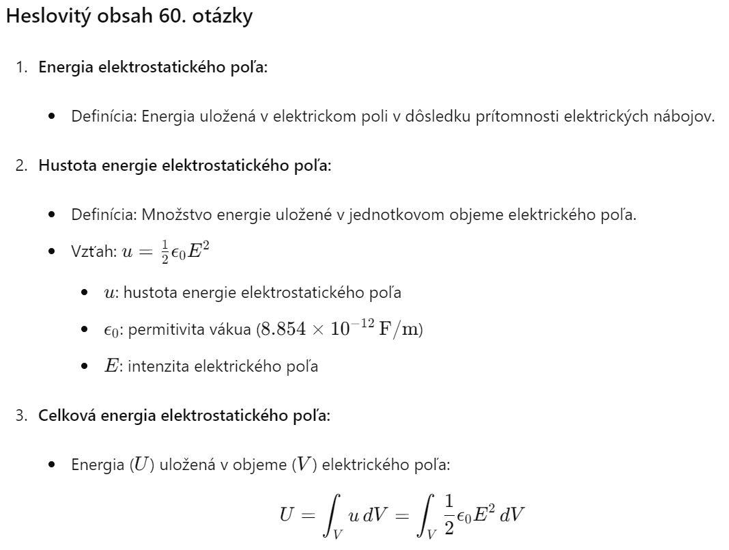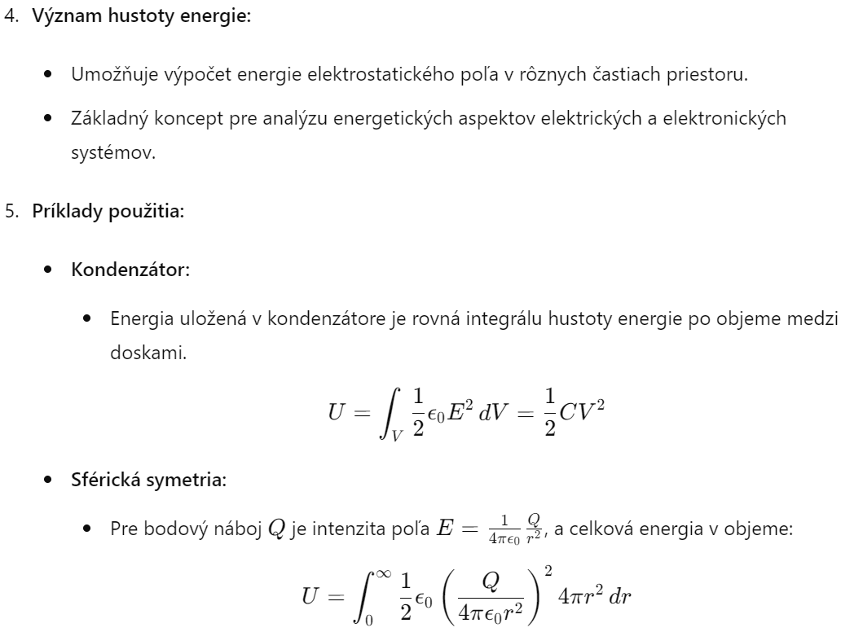

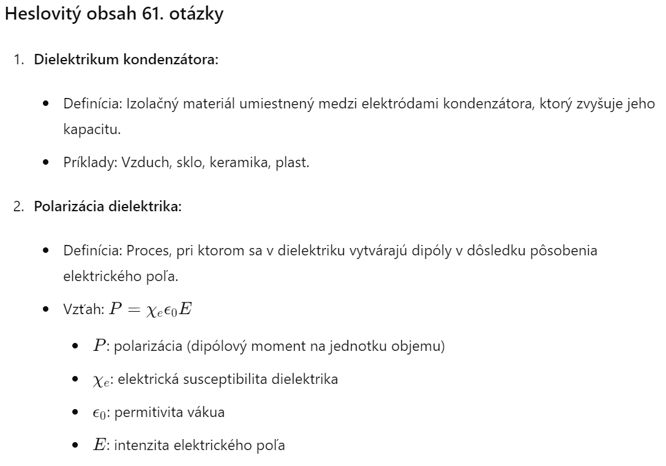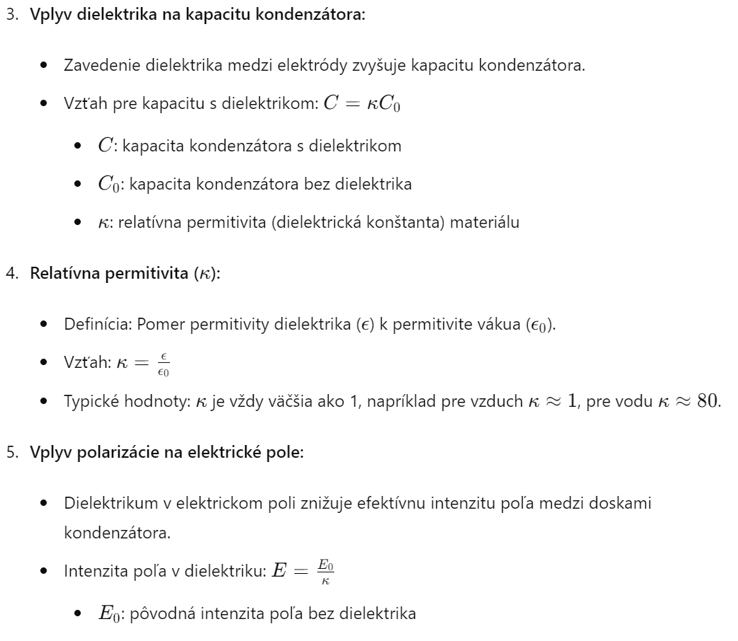

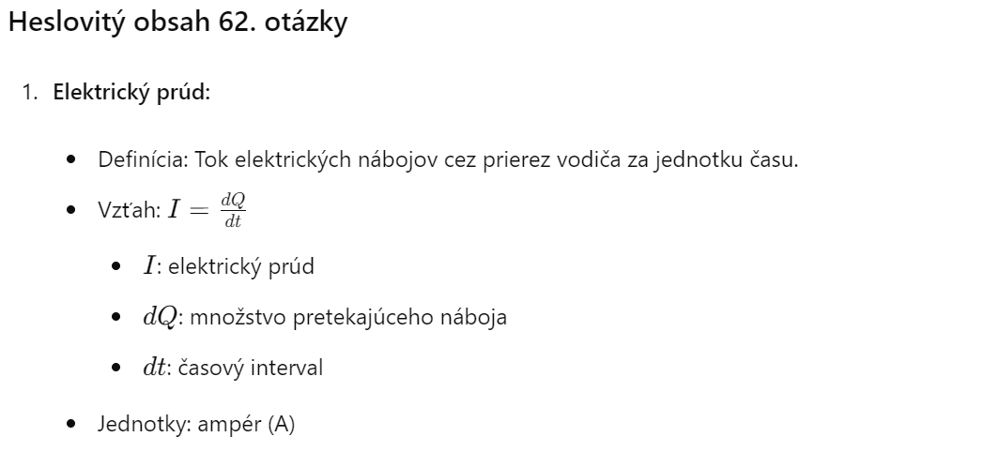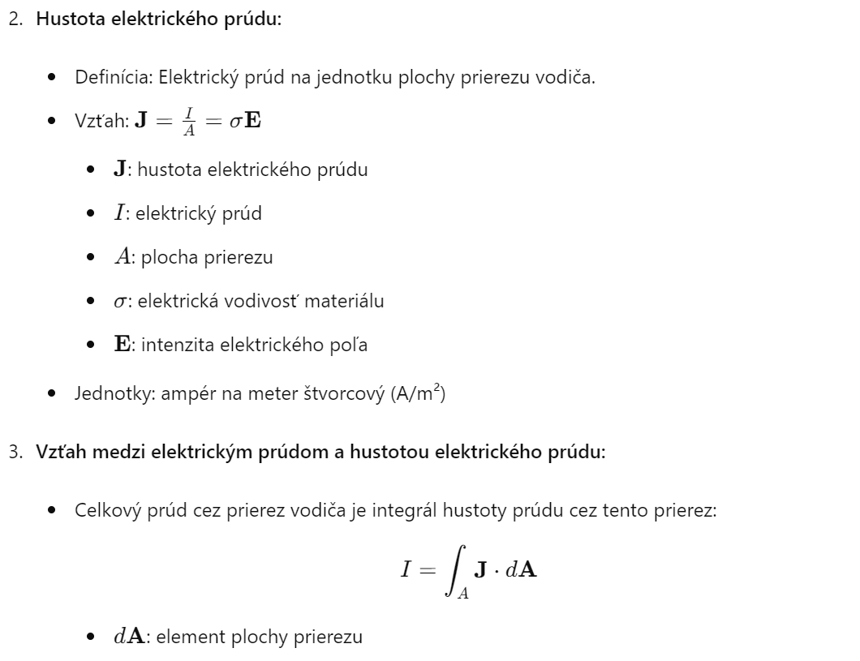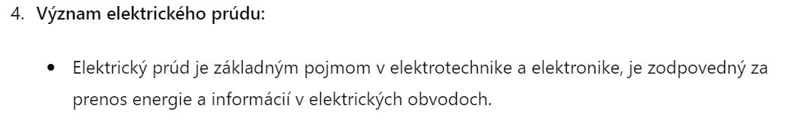

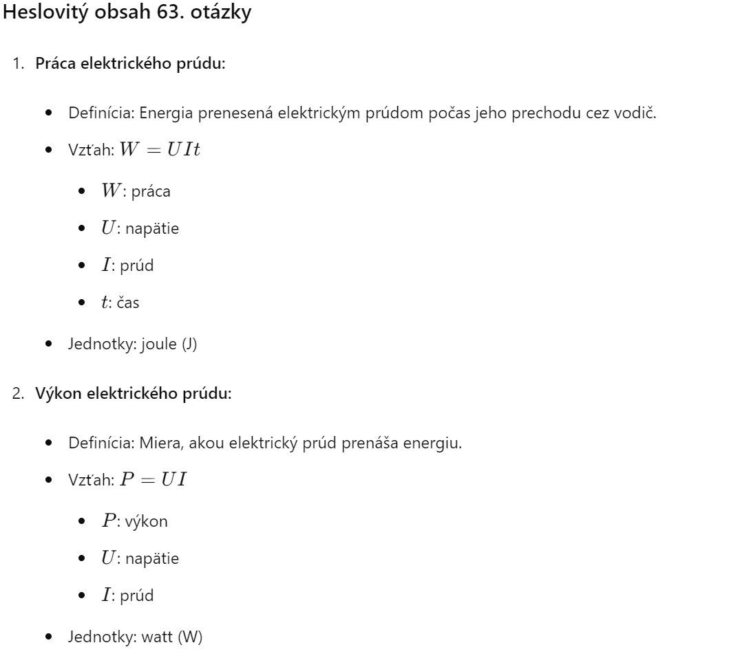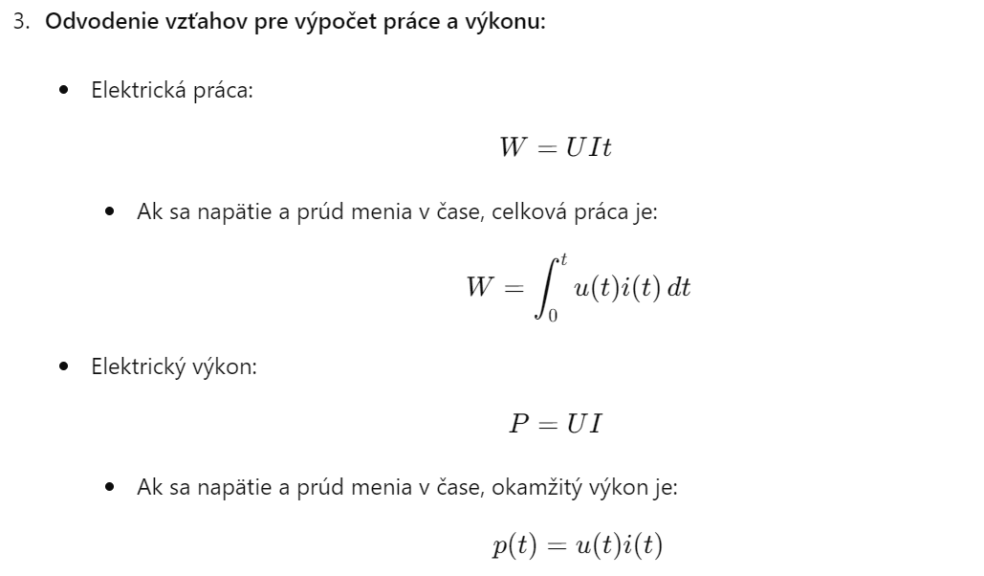

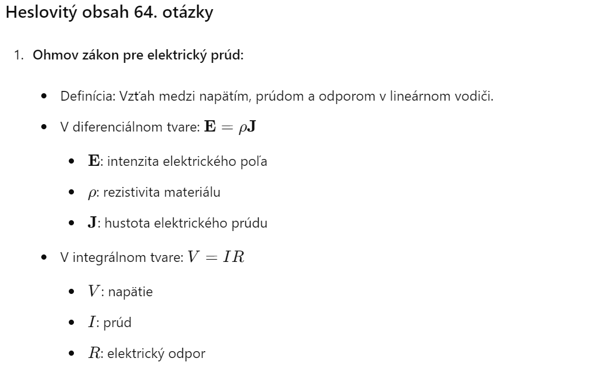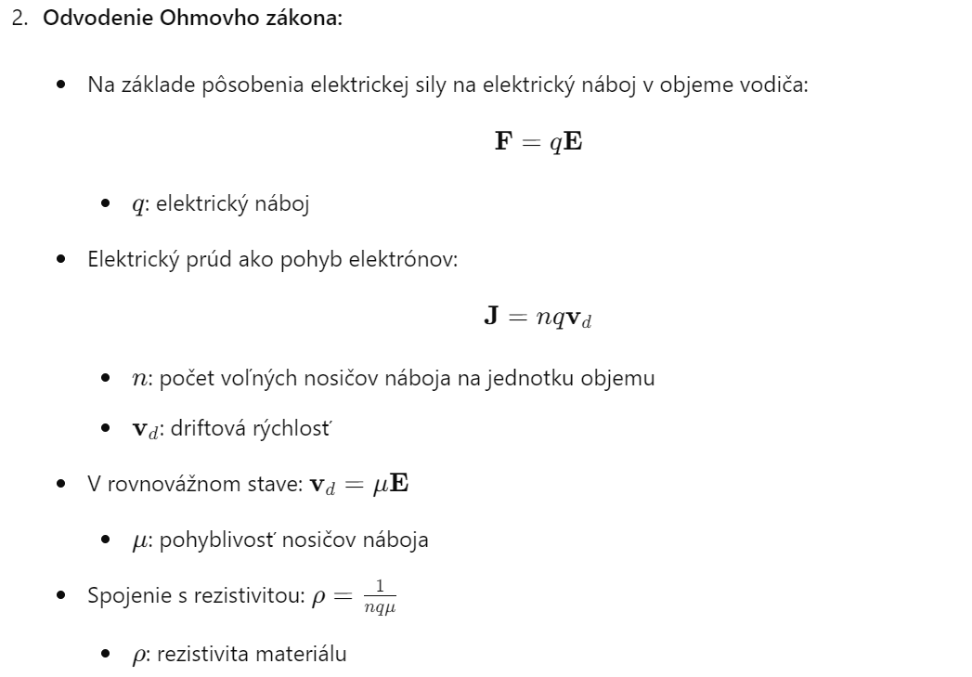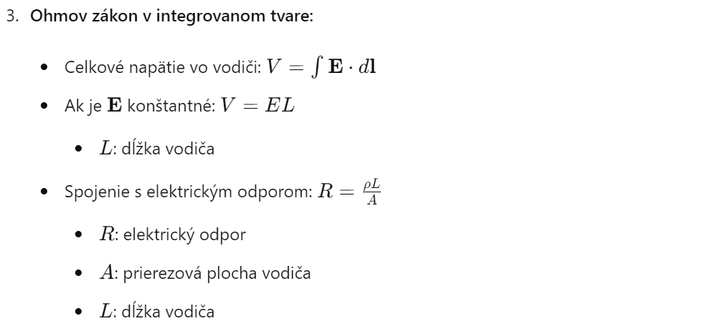

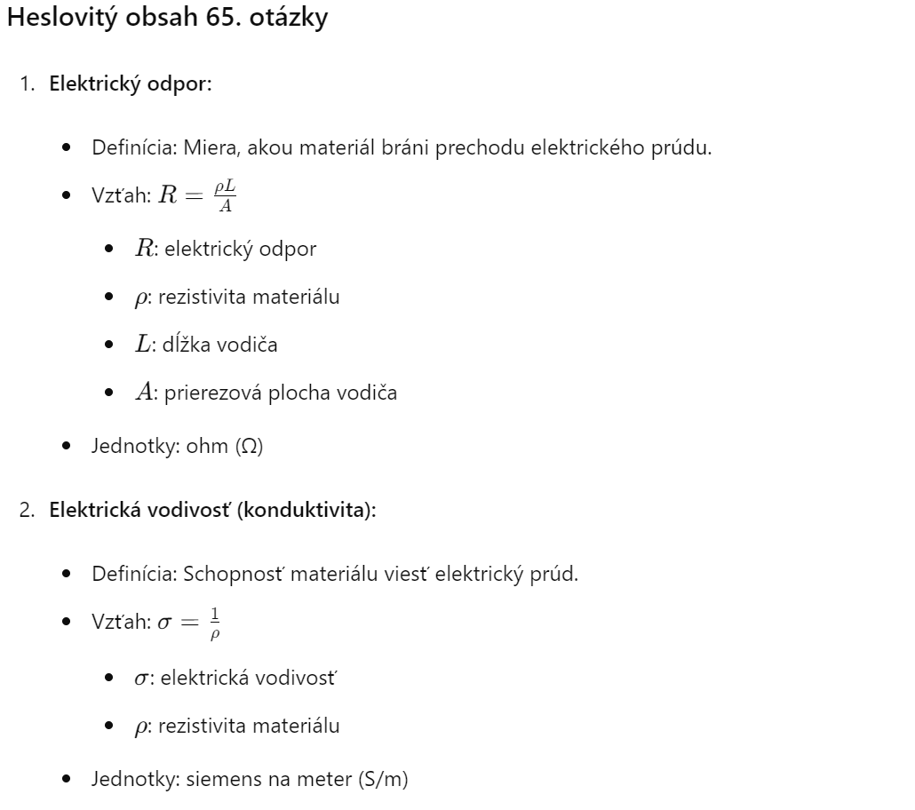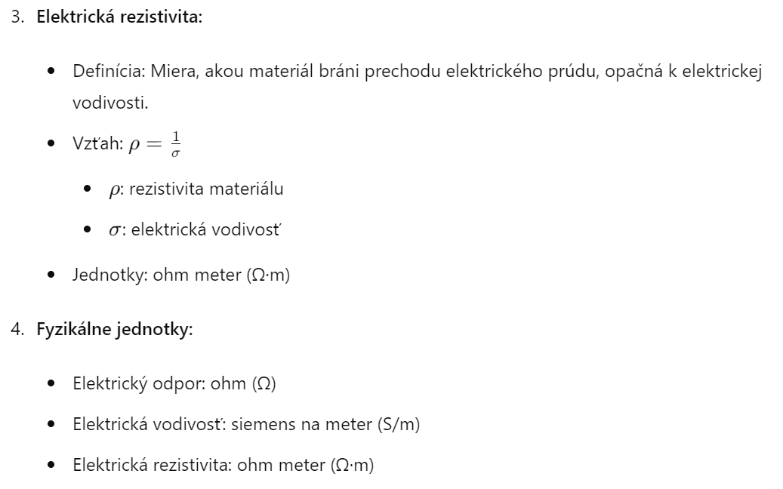

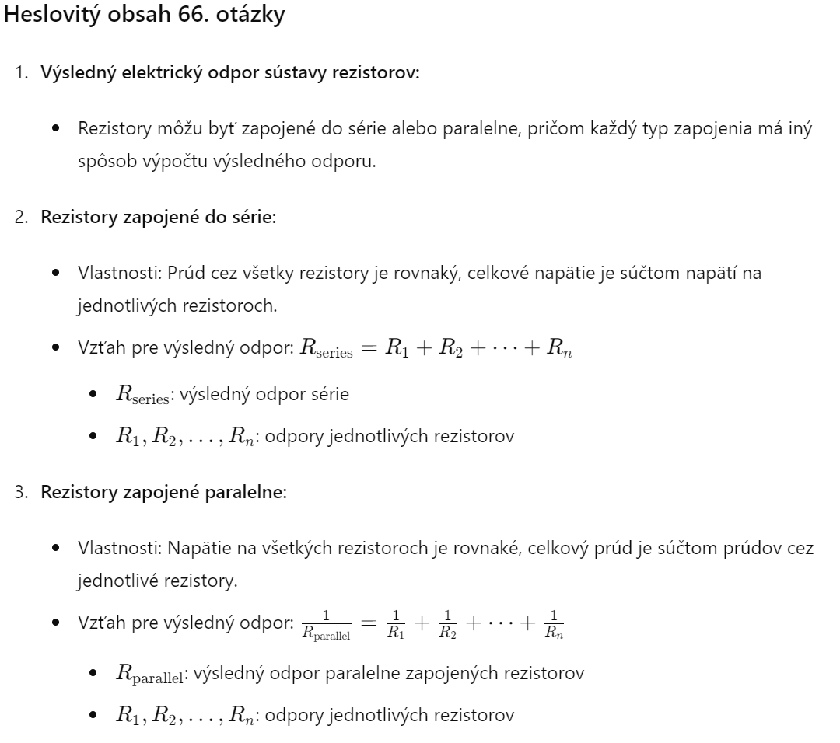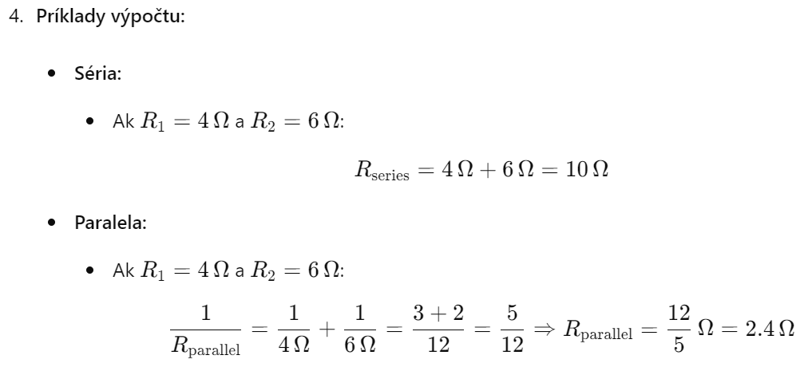

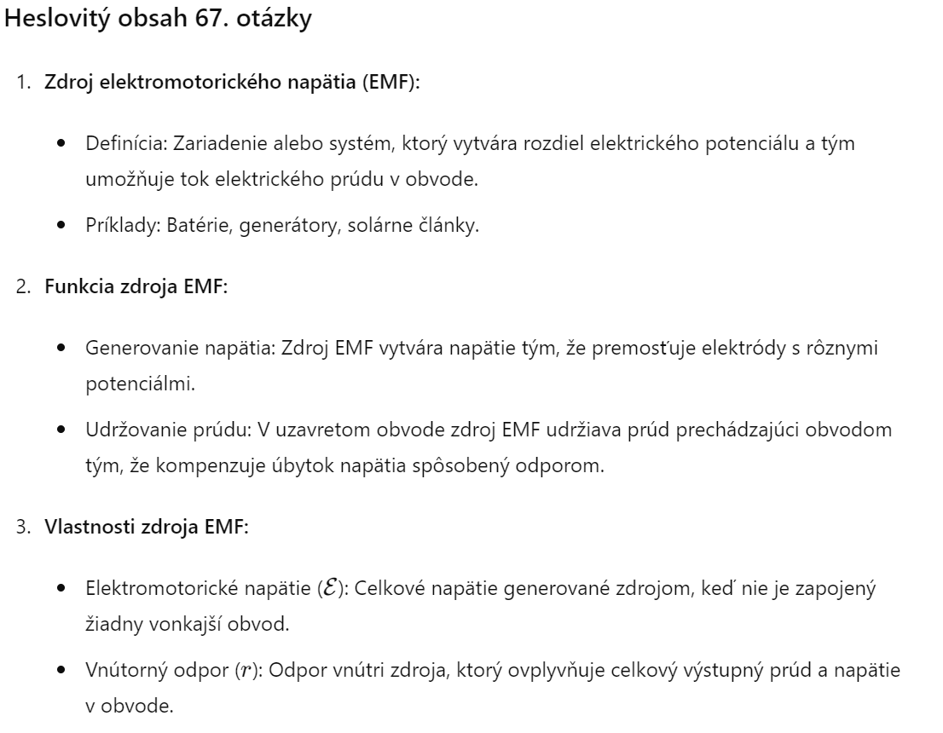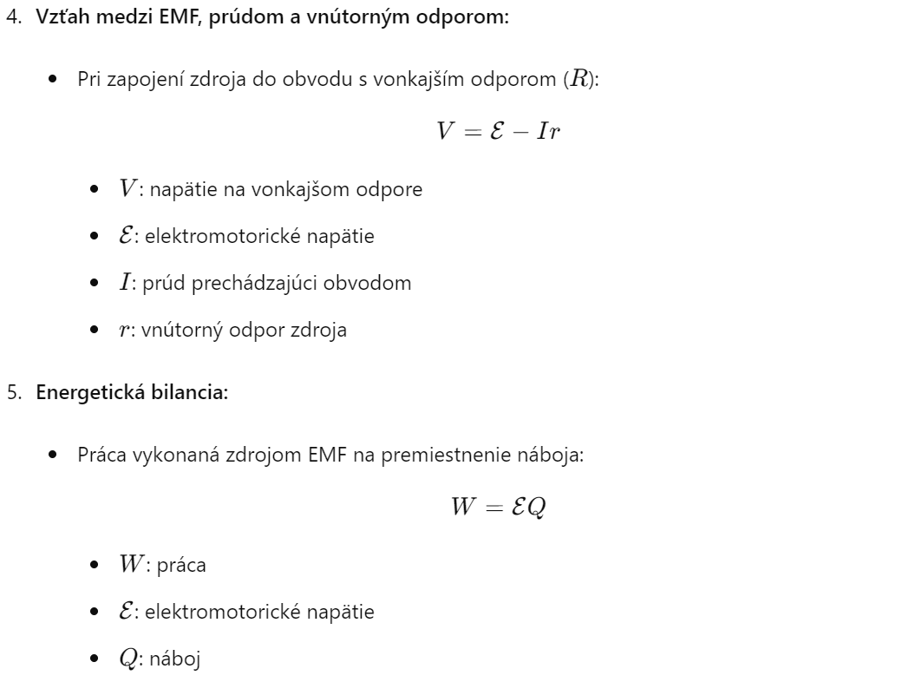

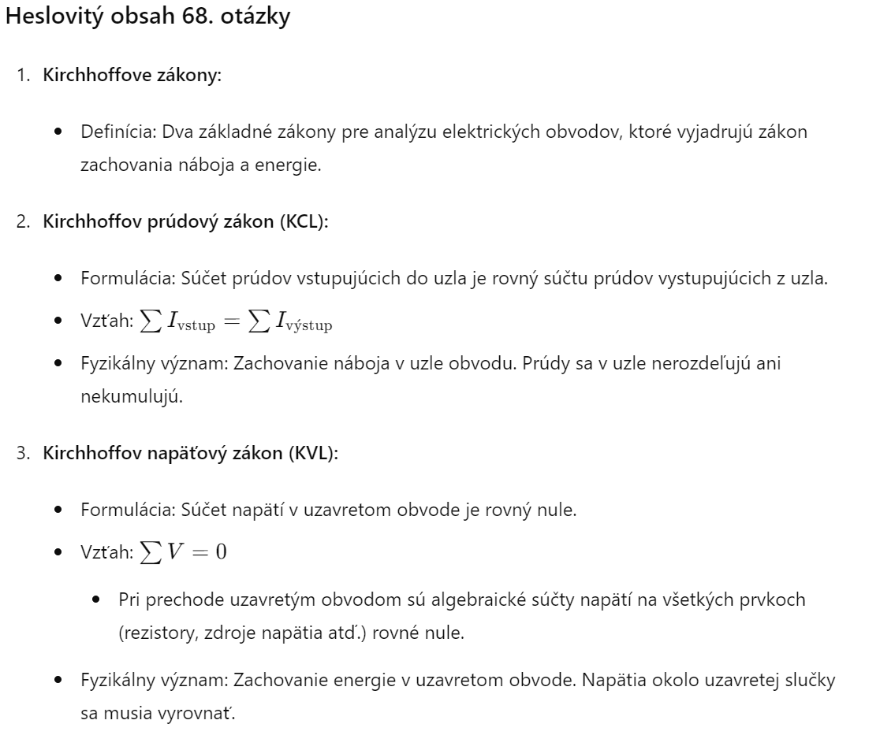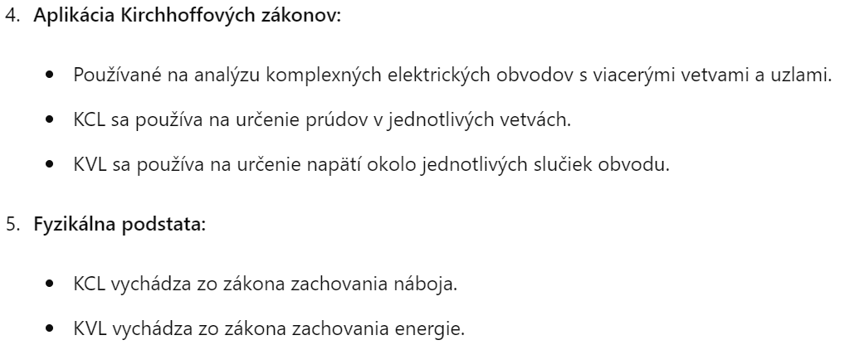

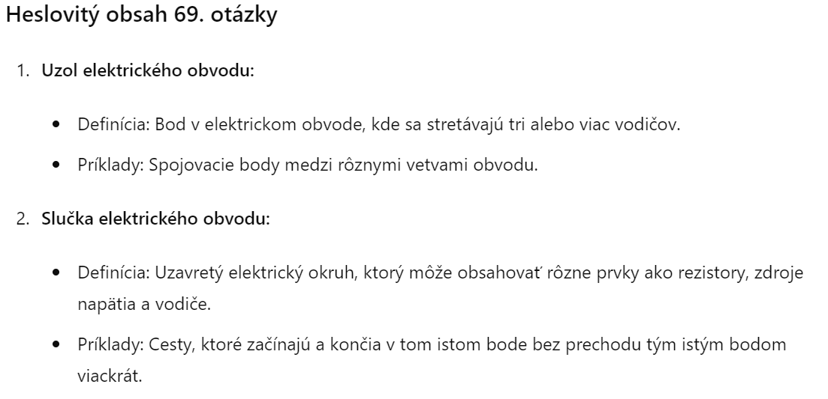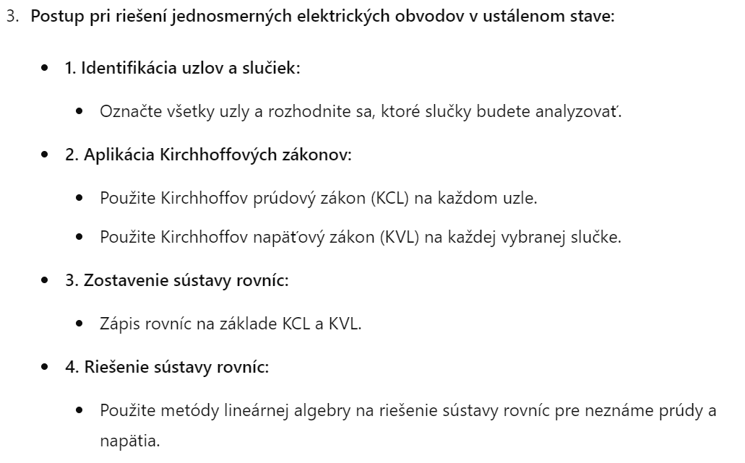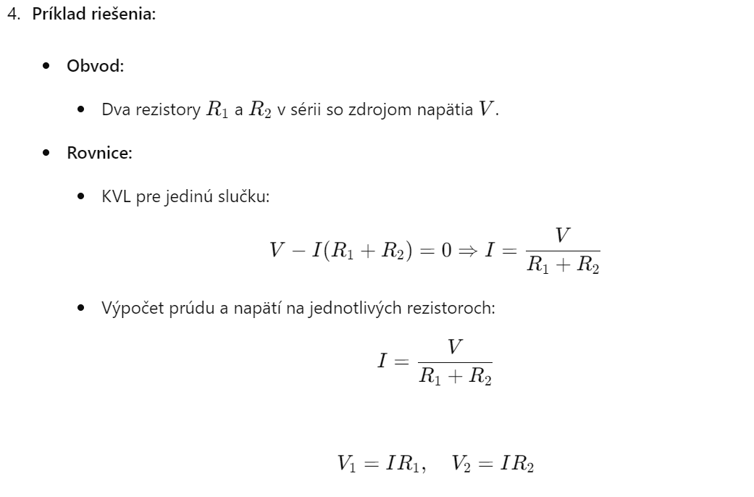

1. Vysvetlite rozdiel medzi skalárnou a vektorovou fyzikálnou veličinou. Napíšte a objasnite základné vlastnosti vektorového súčinu dvoch vektorov. Aký je význam „pravidla pravej ruky“ pri určovaní vektorového súčinu dvoch vektorov?
2. Zadefinujte pojem vektora a jeho použitie vo fyzike. Zadefinujte základné operácie s vektormi s uvedením príkladov. Na vzorovom príklade s naklonenou rovinou vysvetlite rozklad tiažovej sily.
3. Objasnite základné vlastnosti skalárneho súčinu dvoch vektorových veličín. Za akých podmienok sa skalárny súčin dvoch vektorov rovná súčinu ich veľkostí a za akých podmienok sa rovná nule?
4. Vysvetlite, čo je to mechanický pohyb a akým spôsobom ho skúmame. Aký je rozdiel medzi kinematikou a dynamikou? Čo je to trajektória (dráha) hmotného bodu konajúceho mechanický pohyb? Na ľubovoľnom príklade vysvetlite princíp analytického riešenia pohybových rovníc.
5. Zadefinujte základné kinematické veličiny a vysvetlite postup pri ich určovaní. Aké sú fyzikálne jednotky základných kinematických veličín?
6. Uveďte klasifikáciu (delenie) mechanického pohybu z hľadiska dráhy (tvaru dráhy, trajektórie) a z hľadiska rýchlosti (zrýchlenia).
7. Zadefinujte priamočiary pohyb a objasnite postup pri jeho opise. Zadefinujte rovnomerný, rovnomerne zrýchlený a nerovnomerne zrýchlený priamočiary pohyb a uveďte kinematické rovnice pre tieto druhy pohybov.
8. Vysvetlite postup pri opise pohybu hmotného bodu po kružnici. Zadefinujte veličiny používané pri opise takéhoto pohybu v kinematike. Ako je určená perióda a frekvencia rotačného pohybu a v akých fyzikálnych jednotkách sa udávajú? Zadefinujte pojmy tangenciálne a normálové zrýchlenie používané pri popise pohybu po kružnici.
9. Napíšte vzťah pre určenie vektora uhlovej rýchlosti hmotného bodu konajúceho pohyb po kružnici. Vysvetlite postup pri určovaní smeru tohto vektora.
10. Objasnite pojmy „zotrvačnosť“ a „zotrvačná hmotnosť“. Zadefinujte veličinu „hybnosť“ a vysvetlite jej význam pri skúmaní mechanického pohybu objektu. Akú má táto veličina fyzikálnu jednotku?
11. Napíšte a detailne vysvetlite Newtonove pohybové zákony.
12. Zadefinujte fyzikálne veličiny, ktoré umožňujú opísať účinky sily na hmotný objekt. Uveďte fyzikálne jednotky týchto veličín.
13. Formulujte a vysvetlite „vetu o impulze“.
14. Zadefinujte kinetickú energiu hmotného objektu a vysvetlite postup pri jej výpočte. Čo je to potenciálna energia hmotného objektu?
15. Vysvetlite, čo sú to „vnútorné“ a „vonkajšie“ sily pôsobiace v sústave hmotných bodov. Zadefinujte fyzikálnu veličinu „moment sily vzhľadom na bod“ a vysvetlite postup pri jej určovaní.
16. Napíšte I. a II. vetu impulzovú. Vysvetlite ich význam v mechanike sústavy hmotných bodov.
17. Zadefinujte ťažisko/hmotný stred sústavy hmotných bodov. Napíšte „vetu o pohybe ťažiska“ a vysvetlite jej význam v mechanike sústavy hmotných bodov.
18. Vysvetlite, čo je izolovaná sústava hmotných bodov. Presne formulujte a vysvetlite „zákony zachovania“ v sústave hmotných bodov.
19. Čo je to tuhé teleso. Napíšte a objasnite pohybové rovnice tuhého telesa.
20. Vysvetlite pojem „ťažisko tuhého telesa“ a vysvetlite jeho význam. Objasnite postup pri určovaní polohy ťažiska tuhého telesa.
21. Zadefinujte fyzikálnu veličinu „moment zotrvačnosti tuhého telesa“ a vysvetlite jej význam. Objasnite postup pri určovaní momentu zotrvačnosti tuhého telesa.
22. Vysvetlite postup pri určovaní celkovej mechanickej energie tuhého telesa konajúceho translačný aj rotačný pohyb.
23. Vysvetlite pojmy výchylka, rýchlosť, zrýchlenie, energia v prípade popisu pohybu lineárneho harmonického oscilátora.
24. Uveďte riešenie rovníc popisujúcich pohyb lineárneho harmonického oscilátora (telese s hmotnosťou mmm zaveseného na pružine s tuhosťou kkk).
25. Vysvetlite, čo je to rozťažnosť a čo je rozpínavosť plynu. Pomocou teplotnej závislosti objemu pri konštantnom tlaku a z teplotnej závislosti tlaku pri konštantnej teplote zadefinujte koeficient rozťažnosti a koeficient rozpínavosti plynu. Aké sú hodnoty týchto koeficientov?
26. Zadefinujte absolútnu (termodynamickú) teplotu. Vysvetlite jej význam a uveďte v akých jednotkách ju udávame.
27. Napíšte stavovú rovnicu ideálneho plynu a vysvetlite jej význam. Za akých podmienok je možné túto rovnicu aplikovať na reálny plyn? Čo je to univerzálna plynová konštanta a v akých jednotkách ju udávame?
28. Objasnite nasledovné deje v plynoch: izotermický, izobarický a izochorický. Vychádzajúc zo stavovej rovnice ideálneho plynu odvoďte vzťahy, ktoré uvedené deje matematicky opisujú. Deje graficky znázornite. Pomocou prvej termodynamickej vety uskutočnite výpočet tepla a práce pre jednotlivé deje.
29. Čím sa zaoberá kinetická teória plynov? Vysvetlite pojmy „stredná kvadratická rýchlosť“ a „stredná kinetická energia“ molekuly plynu.
30. Čím je určený tlak plynu na stenu nádoby? Odvoďte vzťah pre tlak plynu na stenu nádoby na základe kinetickej teórie plynov.
31. Napíšte a vysvetlite vzťah medzi strednou kinetickou energiou molekuly plynu a teplotou plynu.
32. Čo rozumieme pod pojmom „počet stupňov voľnosti“ molekuly plynu. Vysvetlite ekvipartičný teorém.
33. Čím sa zaoberá termodynamika? Zadefinujte vnútornú energiu plynu. Aký je rozdiel medzi pojmami „teplo“ a „teplota“?
34. Čo rozumieme pod pojmom práca plynu? Vysvetlite postup pri určovaní práce plynu. Akú prácu koná plyn pri izochorickom deji?
35. Napíšte a objasnite prvú vetu termodynamickú.
36. Zadefinujte entropiu a vysvetlite jej význam. Vysvetlite postup pri určovaní entropie plynu. V akých jednotkách entropiu udávame?
37. Zadefinujte molárnu a hmotnostnú tepelnú kapacitu. V akých jednotkách tieto veličiny udávame?
38. Vysvetlite, čo je to adiabatický dej. Za akých podmienok je možné dej v reálnom plyne považovať za adiabatický? Napíšte a objasnite Poissonovu rovnicu.
39. Objasnite fyzikálnu podstatu elektrickej silovej interakcie. Vysvetlite pojem elektrický náboj a vymenujte jeho základné charakteristiky. Objasnite pojmy „nábojová symetria“ a „invariantnosť“ elektrického náboja.
40. Napíšte a vysvetlite Coulombov zákon v skalárnom tvare. Určite veľkosť elektrickej sily pôsobiacej medzi bodovými elektrickými nábojmi 6 C a -9 C, ktorých vzájomná vzdialenosť je 10 mm. (ϵ0=8,856×10−12 F/m\epsilon_0 = 8,856 \times 10^{-12} \, \text{F/m}ϵ0​=8,856×10−12F/m).
41. Napíšte Coulombov zákon vo vektorovom tvare a objasnite jeho fyzikálnu podstatu. Pomocou uvedeného zákona ukážte, že elektrické náboje s rovnakým znamienkom sa odpudzujú a elektrické náboje s opačným znamienkom sa priťahujú.
42. Napíšte a vysvetlite Coulombov zákon vo vektorovom tvare. Na obrázku vpravo sú znázornené dva bodové elektrické náboje. Do obrázka zakreslite smer elektrickej sily, ktorá pôsobí na elektrický náboj -8 mC. Svoje tvrdenie zdôvodnite.
43. Objasnite pojem elektrické pole. Zadefinujte základné veličiny charakterizujúce elektrické pole – intenzitu a potenciál elektrického poľa. Vysvetlite, čo je elektrické napätie. Vysvetlite, čo znamená tvrdenie, že elektrické pole je potenciálové.
44. Napíšte a vysvetlite vzťah pre výpočet elektrickej sily pôsobiacej na elektrický náboj nachádzajúci sa v elektrickom poli. Aká je veľkosť elektrickej sily, ktorá pôsobí na bodový elektrický náboj 5 C nachádzajúci sa v elektrickom poli v mieste, kde je potenciál elektrického poľa 20 V a veľkosť intenzity elektrického poľa je 60 V·m⁻¹?
45. Zadefinujte potenciálnu energiu elektrického náboja nachádzajúceho sa v elektrickom poli. Napíšte a vysvetlite postup pri určovaní uvedenej potenciálnej energie. Aká je potenciálna energia bodového elektrického náboja 30 C nachádzajúceho sa v elektrickom poli v mieste, kde je potenciál elektrického poľa 100 V a veľkosť intenzity elektrického poľa je 260 V·m⁻¹?
46. Na základe definície potenciálu a intenzity elektrického poľa odvoďte vzťahy pre výpočet potenciálu a intenzity elektrického poľa v okolí bodového elektrického náboja.
47. Napíšte integrálny vzťah medzi intenzitou a potenciálom elektrického poľa. Objasnite uvedený vzťah na základe definície uvedených veličín.
48. Odvoďte diferenciálny vzťah medzi intenzitou a potenciálom elektrického poľa. Objasnite význam uvedeného vzťahu.
49. Objasnite princíp superpozície pre elektrické pole. Vysvetlite spôsob aplikácie uvedeného princípu pri určovaní základných veličín výsledného elektrostatického poľa generovaného sústavou bodových elektrických nábojov.
50. Na obrázku 1 vpravo sú znázornené dva bodové elektrické náboje, ktoré generujú vo svojom okolí elektrické pole. Vektor intenzity elektrického poľa generovaného nábojom Q1Q_1Q1​ má v bode A veľkosť 10 V·m⁻¹ a vektor intenzity elektrického poľa generovaného nábojom Q2Q_2Q2​ má v uvedenom bode veľkosť 20 V·m⁻¹. Aká je veľkosť vektora intenzity výsledného elektrického poľa v bode A? Svoje tvrdenie zdôvodnite.
51. Na obrázku 1 vpravo sú znázornené dva bodové elektrické náboje, ktoré generujú vo svojom okolí elektrické pole. Potenciál elektrického poľa generovaného nábojom Q1Q_1Q1​ má v bode A veľkosť 16 V a potenciál elektrického poľa generovaného nábojom Q2Q_2Q2​ má v uvedenom bode veľkosť -30 V. Aký je potenciál výsledného elektrického poľa v bode A? Svoje tvrdenie zdôvodnite.
52. Zadefinujte veličinu „tok vektora intenzity elektrického poľa cez plochu“. Objasnite postup pri určovaní toku vektora intenzity cez plochu. V akých jednotkách udávame uvedenú veličinu?
53. Napíšte a vysvetlite Gaussov zákon pre elektrostatické pole vo vákuu. Vysvetlite, aké sú možnosti aplikácie uvedeného zákona pri určovaní intenzity elektrického poľa v okolí nabitých objektov. Uveďte aspoň jeden príklad.
54. Objasnite pojmy „vodič“ a „nabitý vodič“. Aké je rozloženie elektrického náboja v nabitom vodiči v ustálenom stave? Zadefinujte kapacitu vodiča.
55. Pomocou Gaussovho zákona pre elektrostatické pole určite intenzitu elektrického poľa v objeme nabitého vodiča v ustálenom stave. Objasnite princíp „tienenia“ elektrického poľa.
56. Napíšte a vysvetlite Coulombovu vetu. Odvoďte Coulombovu vetu pomocou Gaussovho zákona pre elektrostatické pole vo vákuu.
57. Vysvetlite pojem „kondenzátor“. Zadefinujte kapacitu kondenzátora. Odvoďte vzťah pre výpočet kapacity rovinného kondenzátora. Vysvetlite, za akých predpokladov uvedený vzťah platí.
58. Odvoďte vzťah pre určenie výslednej kapacity sústavy kondenzátorov zapojených do série a sústavy kondenzátorov zapojených paralelne.
59. Zadefinujte energiu kondenzátora. Napíšte a vysvetlite vzťah pre výpočet energie kondenzátora.
60. Zadefinujte energiu elektrostatického poľa. Čo je to hustota energie? Napíšte a vysvetlite vzťah pre určenie hustoty energie elektrostatického poľa.
61. Čo je to dielektrikum kondenzátora? Vysvetlite pojem polarizácia dielektrika. Vysvetlite, ako závisí kapacita kondenzátora od dielektrika nachádzajúceho sa medzi jeho elektródami.
62. Zadefinujte pojmy „elektrický prúd“ a „hustota elektrického prúdu“. Napíšte a vysvetlite vzťah medzi elektrickým prúdom a hustotou elektrického prúdu.
63. Zadefinujte prácu a výkon elektrického prúdu. Odvoďte vzťahy pre výpočet práce a výkonu elektrického prúdu.
64. Napíšte a vysvetlite Ohmov zákon pre elektrický prúd v diferenciálnom a v integrálnom tvare. Odvoďte rovnicu vyjadrujúcu Ohmov zákon vychádzajúc z predstavy o pôsobení elektrických síl na elektrický náboj nachádzajúci sa v objeme vodiča.
65. Zadefinujte elektrický odpor, elektrickú konduktivitu a elektrickú rezistivitu materiálu. Uveďte fyzikálne jednotky uvedených veličín.
66. Napíšte a vysvetlite vzťah pre určenie výsledného elektrického odporu sústavy rezistorov zapojených do série a sústavy rezistorov zapojených paralelne.
67. Objasnite pojem „zdroj elektromotorického napätia“.
68. Napíšte a objasnite Kirchhoffove zákony. Vysvetlite fyzikálnu podstatu Kirchhoffových zákonov.
69. Čo je to uzol a čo je slučka elektrického obvodu? Vysvetlite postup pri riešení jednosmerných elektrických obvodov v ustálenom stave. Uveďte príklad riešenia.